INITIATION À LA GÉOLOGIE GÉNÉRALE

  - Dr Philippe Steemans, collaborateur à l’Université de Liège

Cours largeùent inspiré des notes du professeur de Géologie de l’Université de Liège, le Dr J. Bellièreⴕ, avec la participation des Professeurs F. Boulvain et A-C. Da Silva
  - 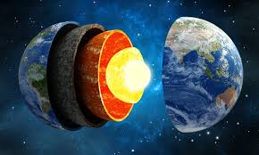
  - Cours donné dans le cadre des activités de l’Université du 3e âge ; Liège
  - Octobre 2026 – Juin 2027

Table des matières

CHAPITRE I : INTRODUCTION 5
I. DÉFINITIONS ET OBJETS 5
II. MÉTHODES GÉNÉRALES 5
III. ÉCHELLE DES PHÉNOMÈNES 6
IV. CONSTITUTION GÉNÉRALE DE LA TERRE 6
V. CONSTITUTION DE LA CROUTE 7
VI. NOTION DU CYCLE GÉOLOGIQUE 11
VII. GÉNÉRALITÉS SUR LES ROCHES 11
VII. CLASSIFICATION DES ROCHES 13
CHAPITRE II : LA DESTRUCTION DES ROCHES 15
I. DÉSAGRÉGATION MÉCANIQUE 15
II. DÉSAGRÉGATION CHIMIQUE 16
III. RÉSULTATS GÉOLOGIQUES DE LA DESTRUCTION DES ROCHES 20
IV. LES PHÉNOMÈNES KARSTIQUES 21
CHAPITRE III : ÉROSION, TRANSPORT ET SÉDIMENTATION, SUR LE CONTINENT 23
I. INTRODUCTION 23
II. ÉBOULEMENTS, GLISSEMENTS DE TERRAIN 23
III. LE CREEP 24
IV. LES ÉBOULIS 25
V. LES PHÉNOMÈNES ÉOLIENS 26
VI. LES PHÉNOMÈNES GLACIAIRES 28
VII. LE RUISSELLEMENT 35
VIII. LES PHÉNOMÈNES FLUVIATILES 36
IX. LES DELTAS 44
X. LES PHÉNOMÈNES LACUSTRES 45
CHAPITRE IV : ÉROSION, TRANSPORT ET SÉDIMENTATION DANS LA MER 47
I. LE MILIEU MARIN 47
II. L'ÉROSION MARINE 51
III. LE TRANSPORT MARIN 52
IV. LA SÉDIMENTATION MARINE TERRIGÈNE 52
V. LA SÉDIMENTATION MARINE NON TERRIGÈNE 56
VI. LES SÉDIMENTS ORGANIQUES. 70
CHAPITRE V : LES ENSEMBLES SÉDIMENTAIRES 73
I. INTRODUCTION 73
II. CARACTÈRES GÉNÉRAUX DES SÉDIMENTS (rappel) 73
III. LA SUBSIDENCE 75
IV. LE GÉOSYNCLINAL 76
V. LE CYCLE SEDIMENTAIRE 79
I. DEFINITION 87
II. INTRODUCTION 87
III. AGE ABSOLU ET AGE RELATIF 87
IV. LA MÉTHODE PALÉONTOLOGIQUE 88
V. L'ÉCHELLE STRATIGRAPHIQUE 92
VI. LA NOTION DE STRATOTYPE 96
VII. LES SÉRIES SANS FOSSILE 97
CHAPITRE VII : LA TECTONIQUE 98
I. INTRODUCTION 98
II. LES DÉFORMATIONS PLASTIQUES (PLIS) 98
III. LES DÉFORMATIONS CASSANTES (FAILLES) 106
IV. PROCESSUS DE LA DÉFORMATION DES ROCHES 113
V. PLISSEMENT ET CYCLE GÉOLOGIQUE 115
VI. ÉVOLUTION DE L'OROGENE. PÉNÉPLANATION 117
VII. CYCLES GÉOLOGIQUES SUCCESSIFS 118
VIII. CRATONISATION 122
IX. CONSÉQUENCES MORPHOLOGIQUES DE LA TECTONIQUE 123
CHAPITRE VIII : L’ÉVOLUTION DES ROCHES 126
I. INTRODUCTION 126
II. LA LAPIDIFICATION 126
III. LE MÉTAMORPHISME RÉGIONAL 129
CHAPITRE IX : LES PHENOMENES MAGMATIQUES 137
I. DÉFINITIONS 137
II. COMPOSITION DES MAGMAS 137
III. FORMATION DES ROCHES MAGMATIQUES 138
IV. LES PHENOMENES VOLCANIQUES 142
V. LES PHÉNOMÈNES INTRUSIFS 148
VI. NOMENCLATURE DES ROCHES MAGMATIQUES 153
VI. ORIGINE DES MAGMAS 153
VII. REMARQUES FINALES 154
CHAPITRE X : GÉOCHRONOLOGIE 156
I. NOTION D’ISOTOPIE 156
II. NOTION DE RADIOACTIVITE ET DE DECROISSANCE RADIOACTIVE 156
III. UTILISATION ET CHOIX DES ISOTOPES 157
IV. L’ESSENTIEL 158
CHAPITRE XI. LA TECTONIQUE DES PLAQUES. 159
I. EXPOSE GÉNÉRAL 159
II. ARGUMENTS À L'APPUI DE LA TECTONIQUE DES PLAQUES 164
III. CAUSES DES MOUVEMENTS DES PLAQUES 168
IV. CONSÉQUENCES GÉOLOGIQUES 170

CHAPITRE I : INTRODUCTION

I. DÉFINITIONS ET OBJETS
- La Géologie, étymologiquement, est la Science de la Terre. En fait, elle s'intéresse seulement aux matières non vivantes (ou matières minérales) qui constituent l’écorce terrestre, c’est-à-dire la partie extérieure de la Terre.
  - La Géologie peut être envisagée sous plusieurs aspects :
- l’aspect descriptif : elle décrit la constitution actuelle de l’écorce terrestre ; cette description se concrétise, par exemple, dans l’établissement de cartes géologiques ;
- l'aspect phénoménologique : elle étudie les propriétés des matières minérales et les phénomènes qui interviennent dans leur élaboration et dans les transformations qu’elles subissent ;
- l’aspect historique : elle retrace l’histoire de l'écorce terrestre.
  - Ces trois aspects sont liés : l'état actuel de l’écorce est le résultat de son histoire, et celle-ci ne peut se reconstituer que par l’analyse des phénomènes géologiques.

- La géographie physique est l’étude de l’aspect physique actuel de la surface de la Terre. Elle comprend trois grandes subdivisions :
- la climatologie ;
- l’hydrographie (mers, lacs, cours d’eau);
- la géomorphologie (étude et explication des formes du relief).

II. MÉTHODES GÉNÉRALES
  - La géologie est essentiellement une science d'observation. À l’exception de quelques cas particuliers, il n'est, en général, pas possible d'y pratiquer l’expérimentation : il n'est pas possible de reproduire artificiellement un phénomène géologique et - a fortiori - de répéter l'expérience en en faisant varier séparément les conditions. Ceci tient, en ordre principal à l’échelle des phénomènes géologiques, dans le temps et dans l'espace.
  - Toutefois, la nature actuelle fait pour nous les expériences qui reproduisent les phénomènes du passé. Cette remarque exprime le principe d'actualisme, ou principe des causes actuelles ; ce principe consiste à admettre que les
  - phénomènes actuels ne sont pas essentiellement différents des phénomènes anciens : les lois physiques et chimiques sont immuables et les mêmes causes produisent les mêmes effets. Ce principe s'oppose aux conceptions anciennes des révolutions du globe, à l'imaginaire, au mystérieux, au surnaturel. Il doit cependant être appliqué avec discernement.

III. ÉCHELLE DES PHÉNOMÈNES
  - Il est important de bien se pénétrer de l'échelle des phénomènes géologiques :
- dans l'espace : ils affectent souvent des régions immenses ;
- dans le temps : le temps, en géologie, se mesure en dizaines ou en centaines de millions d'années. Les roches les plus anciennes connues ont un âge de plus de 4 M.A. environ.

IV. CONSTITUTION GÉNÉRALE DE LA TERRE
  - On connaît la dimension du globe terrestre (rayon =6.370 km). La mécanique céleste a permis d’en calculer la masse. Le rapport de la masse au volume donne une densité moyenne de 5,52. Or les roches qui forment la surface ont une densité moyenne de l’ordre de 2,7. La Terre n'est donc pas homogène, et les parties profondes ont une densité élevée (Fig. 1).
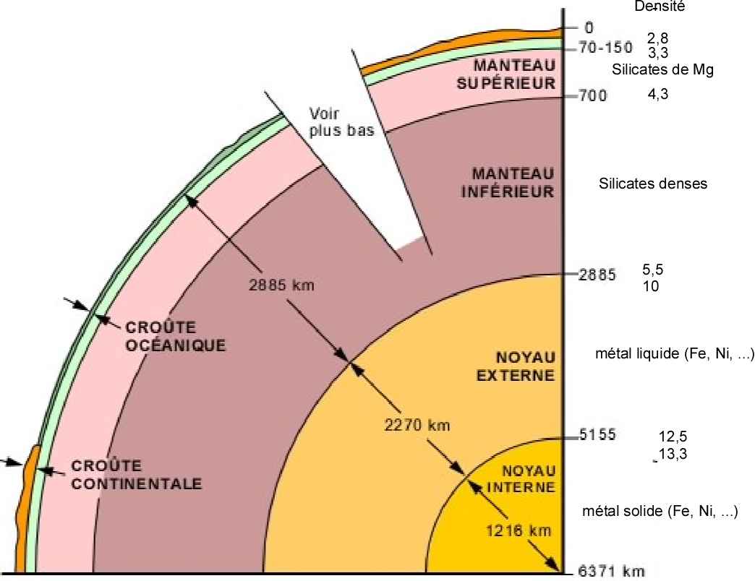
Figure 1
  - De plus, l’étude de la propagation des ondes sismiques a montré l'existence de surfaces de discontinuité concentriques par lesquelles les ondes sont réfléchies ou réfractées.
  - Dans l'état actuel des connaissances, l'ensemble se présente comme le schématisent les Fig. 1 et 2. Le domaine de la géologie est celui qui est accessible à l'observation, à savoir la croute, ou l’écorce terrestre, ainsi que le manteau supérieur dont les matériaux sont parfois incorporés à la croute. Il faut remarquer la faible épaisseur de la croute : 30 à 50 km, ce qui, sur une sphère de 1 m de diamètre, représenterait une pellicule de 3 mm d'épaisseur ou encore, sur un œuf, l'épaisseur de la coquille.

V. CONSTITUTION DE LA CROUTE
  - Des observations diverses d'ordre géophysique (ondes sismiques, anomalies de la gravité, etc.) et d'ordre géologique ont montré qu'il existe deux types de croute, selon les régions:
- un type relativement dense (densité 3,2), dite croute (ou couche) basaltique ou océanique régulière de l’ordre de 5 km;
- un type plus léger (densité 2,7), dit croute (ou couche) granitique ou continentale, d'une épaisseur variable (30 à 50 km selon les endroits) et dont la densité s'accroît légèrement dans la partie inférieure.
  - 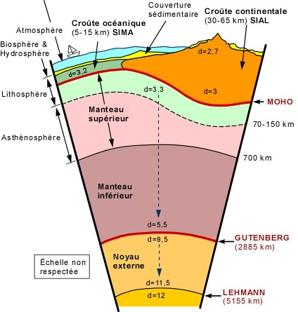
Figure 2
  - Ces deux types de croute se disposent selon le schéma de la Fig. 2.
  - La croute granitique forme une série de blocs qui reposent sur le manteau plus dense. Ces blocs sont en équilibre à la manière des corps flottants : ils enfoncent le manteau sous leur poids et font saillie vers le haut, et ce d'autant plus qu'ils sont plus épais. Les eaux qui couvrent la surface de la Terre en occupent les parties les plus basses, c'est-à-dire les parties situées entre les blocs. Ces parties sont donc les océans et les blocs granitiques forment les continents (définition géologique des masses continentales).
  - Les parties marginales des blocs continentaux, lorsqu’elles sont recouvertes par les eaux, forment des mers épicontinentales (Fig. 3): la Mer Noire, par exemple.
  - 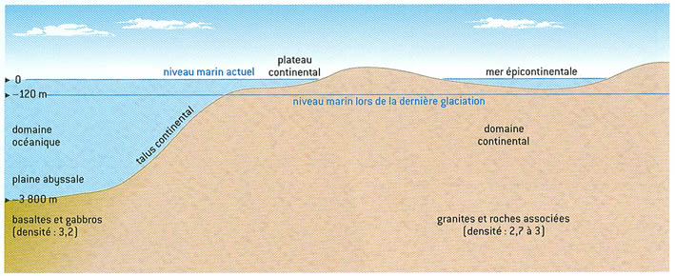
Figure 3

  - À titre indicatif, on trouve ci-après les compositions chimiques moyennes de la croute continentale ("granitique"), de la croute océanique (basaltique) ainsi que la composition probable du manteau supérieur.

  - Compositions chimiques moyennes à titre indicatif :
 | - Croute continent. | - Croute océanique | - Manteau sup.
- SiO₂ | - 61,9% | - 49,2% | - 44,5%
- TiO₂ | - 0 ,8 | - 1,4 | - 0,1
- Al₂O₃ | - 15,6 | - 15,8 | - 3,1
- Fe₂O₃ | - 2,6 | - 2,2 | - 1,2
- FeO | - 3,9 | - 7,2 | - 6,7
- MnO | - 0,1 | - 0,16 | - 0,1
- MgO | - 3,1 | - 8,5 | - 38,1
- CaO | - 5,7 | - 11,1 | - 3,2
- Na₂O | - 3,1 | - 2,7 | - 0,25
- K₂O | - 2,9 | - 0,26 | - 0,04
- P₂O₅ | - 0,3 | - 0,15 | - -
- Ba | - 425 ppm
- Sr | - 375
- Zr | - 165
- Cu | - 55
- Sc | - 22
- Pb | - 12,5
- U | - 2,7
- Hg | - 0,08
- Ag | - 0,07
- Au | - 0,004
  - 1 ppm = 1 part par million = 0,0001%

VI. NOTION DU CYCLE GÉOLOGIQUE
  - Au cours du temps, les matières minérales subissent une série de transformations qui leur font parcourir un cycle schématisé comme suit (Fig. 4):
  - 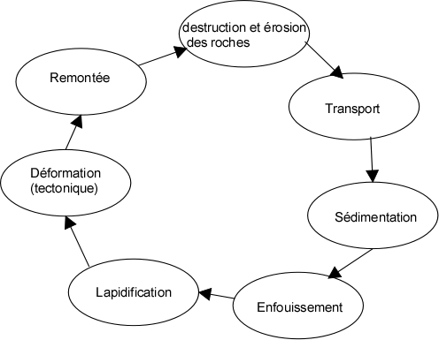
Figure 4

  - La durée d'un tel cycle géologique est de l’ordre de la centaine de millions d’années au moins. Dans la suite du cours, on étudiera, dans l’ordre, les stades successifs du cycle géologique. On examinera ensuite les phénomènes magmatiques qui peuvent se greffer sur le cycle à divers moments de son déroulement.

VII. GÉNÉRALITÉS SUR LES ROCHES
  - Tout matériau minéral de l'écorce terrestre est appelé une roche. Il y a donc des roches liquides (eau, pétrole …), des roches cohérentes (pierres, rochers) et des roches meubles (sable, argile, etc.).
  - L’observation montre que toutes les roches solides sont constituées d'un mélange de minéraux. Un minéral est une substance chimique naturelle inorganique solide (c'est-à-dire cristalline). Il possède donc une composition stœchiométrique, représentable par une formule chimique. Il présente des propriétés caractéristiques et constitue une espèce minérale (ex. la calcite : CaCO₃, le quartz : SiO₂ etc.).
  - L’étude des propriétés des minéraux et leur identification font l’objet de la Minéralogie. Il existe dans la nature quelque 2.000 espèces minérales. Toutefois, les minéraux essentiels qui constituent les roches sont en nombre très restreint.
  - Ce sont :
- le quartz  - les micas  - les feldspaths  - les pyroxènes  - les amphiboles  - l’olivine  - les chlorites  - les minéraux des argiles | - Silicates et aluminosilicates
- la calcite  - la dolomite | - Carbonates

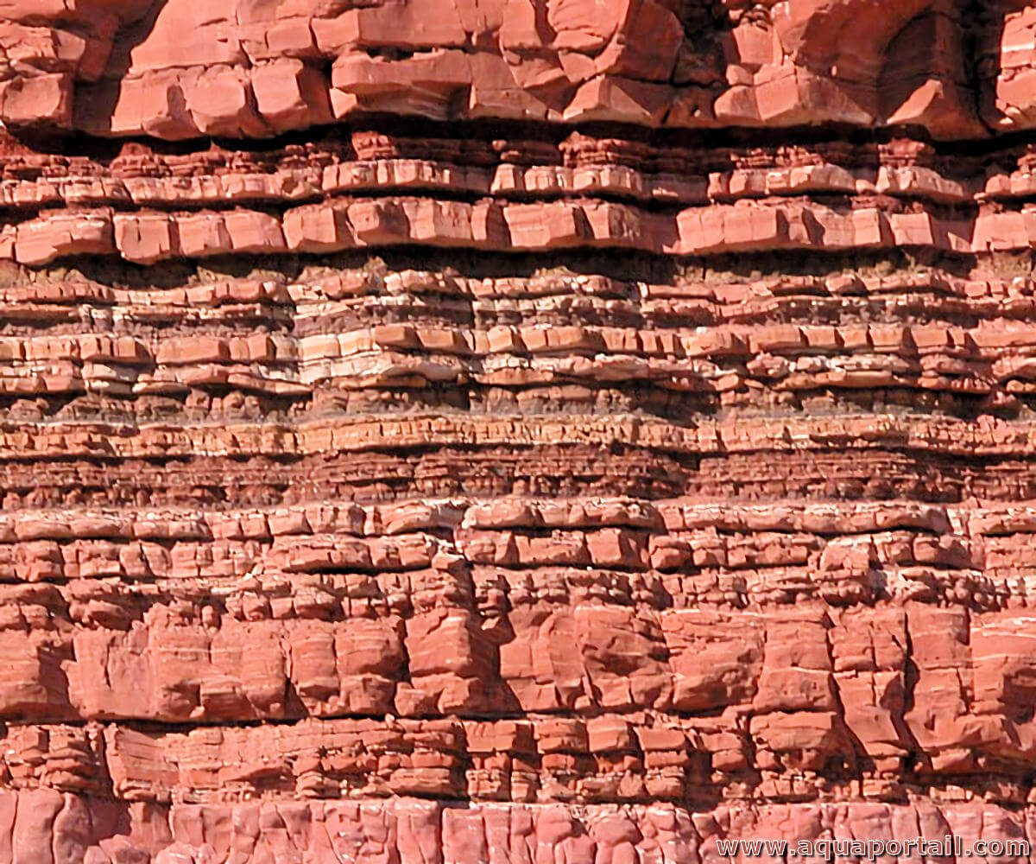
  - Figure 5

  - Les autres minéraux n’interviennent dans les roches qu’à titre de constituants accessoires (c’est-à-dire en faible proportion), ou occasionnels (ex. : apatite, grenat, pyrite …). Ils peuvent parfois se trouver dans une roche en proportion importante, mais dans ce cas la roche est une exception ou une rareté (minerai de Cu, p. ex.).

  - Il convient de souligner que la plupart des roches sont formées de silicates. Il existe des roches monominerales et des roches polyminérales. De nombreuses roches présentent une disposition stratifiée et la stratification est la succession de couches de roches de natures différentes (Fig. 5). Elle est due au processus de sédimentation (voir plus loin). Ces couches, horizontales lors de leur formation, peuvent avoir été déformées et se présenter en position inclinée ou sous la forme de plis.
  - Il existe des roches à texture massive et des roches à texture feuilletée dans tout le volume. Cette texture de la roche feuilletée, ou schistosité est souvent oblique par rapport à la stratification.
  - Les roches sont toujours coupées par des joints (surfaces de discontinuités plus ou moins planes). Ces joints sont de deux types :
- joints de stratification, parallèles aux couches ; la tranche de roche comprise entre deux de ces joints forme un banc (Fig. 5) .
  - 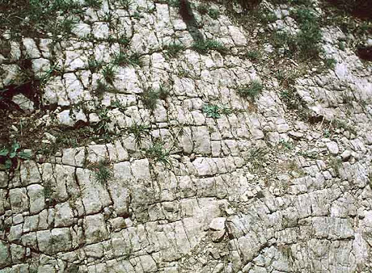
  - Figure 6
- diaclases : joints perpendiculaires ou presque perpendiculaires à la stratification, disposés généralement selon 2 directions constantes et plus ou moins espacés selon les cas. Il en résulte qu’une roche se débite naturellement en blocs plus ou moins parallélépipédiques (Fig. 6).

VII. CLASSIFICATION DES ROCHES
  - La classification des roches est basée sur les critères descriptifs que sont leur composition minéralogique et leur structure etc. Elle tient compte également de critères génétiques, c'est-à-dire de la manière dont elles se sont formées. La nomenclature des roches ne pourra donc être bien comprise que plus loin, après l’étude des phénomènes qui président à leur élaboration (roches grenues ou à grain fin, massives ou schisteuses …).

  - Voici, néanmoins, la nomenclature des types de roches les plus courantes, à titre purement indicatif et descriptif :
  - Roches d’origine sédimentaire (stratifiées)
- Roches meubles
- Sable (matériau grenu formé le plus souvent de quartz)
- Boue (matériau fin formé le plus souvent de minéraux argileux)
- Limon (sable+argile).
- Roches cohérentes
- Grès, quartzites (sable lapidifié : quartz)
- Calcaire (calcite)
- Dolomie (dolomite)
- Shale, argilite (boue lapidifiée)
- Schiste argileux (boue lapidifiée feuilletée)

  - Roches d’origine magmatique (généralement non stratifiées)
- Granites : roche claire grenue (quartz, feldspaths, micas)
- Gabbro : roche grenue généralement foncée (feldspath, pyroxène, amphibole)
- Basalte : roche noire à grain fin (idem).

  - Roches d’origine métamorphiques (anciennes roches sédimentaires ou magmatiques transformées par la pression, la température et l’aplatissement tectonique).
- Gneiss, micaschistes : roches grenues, très feuilletées (quartz, feldspaths, micas, amphiboles, grenats …).

  - Remarque : les roches, étant des mélanges de minéraux, ne constituent pas des espèces. Autrement dit, dans de nombreux cas, il existe des roches intermédiaires entre les types énumérés ci-dessus. Par exemple, il existe des grès calcareux et des calcaires gréseux, formés de mélanges de quartz et de calcite en toutes proportions.

CHAPITRE II : LA DESTRUCTION DES ROCHES

  - Les roches, au contact des agents atmosphériques, se détruisent mécaniquement et chimiquement.

I. DÉSAGRÉGATION MÉCANIQUE
  - 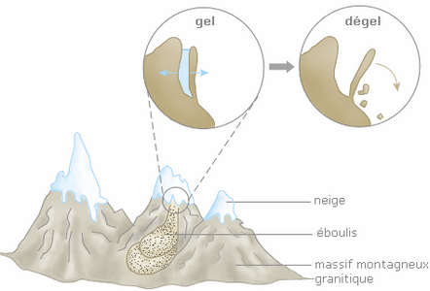
  - Figure 7

  - Action du gel (climat froid) : l'eau de pluie pénètre dans les joints. Le gel provoque une augmentation de volume de l'eau, qui déchausse les blocs. Le phénomène se répète jusqu'à la dislocation complète (Fig. 7).

  - 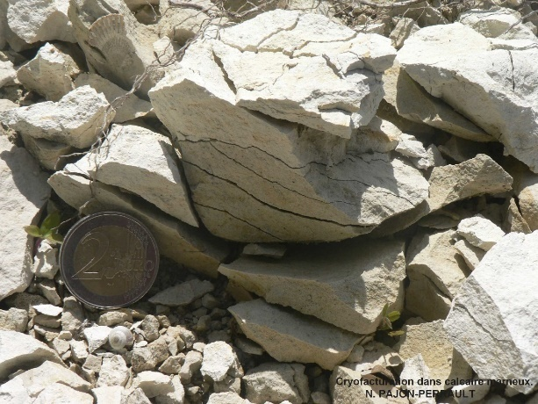
Figure 8
  - Action de la température (climat chaud) : la surface des roches soumises à l'insolation s'échauffe. La roche étant mauvaise conductrice de la chaleur est ainsi dilatée dans sa partie extérieure. Il en résulte des tensions qui par répétition du phénomène (processus de fatigue) provoquent la rupture en écailles (Fig. 8). D'autre part, la dilatation différentielle des minéraux provoque, de la même manière, une désintégration granulaire des roches.
  - Action des végétaux : Les racines s'introduisent dans les joints et disloquent les blocs par leur croissance.
  - Action d'usure : Le vent, les glaciers, les eaux courantes, la mer le long des côtes rocheuses, provoquent une usure des roches. Cette usure est due, en fait, aux matériaux (sable, cailloux) transportés par ces agents. Il en résulte des aspects morphologiques particuliers (voir plus loin, chapitre III).

II. DÉSAGRÉGATION CHIMIQUE
  - Altération chimique : Les réactifs possibles sont : l'eau, le CO₂ atmosphérique, l'oxygène de l'air, la pollution et les produits organiques qui résultent de la décomposition des végétaux.
  - Dissolution : L’eau de pluie renferme une faible quantité d'acide
carbonique. Celui-ci attaque les carbonates, et particulièrement la calcite, constituant principal des roches calcaires :
  - CaCO₃(Calcite)+CO₂+H₂0(H2CO3) Ca(HCO₃)₂ bicarbonates de calcium .
  - Le bicarbonate formé, étant soluble dans l’eau, est éliminé, d’où l'expression "dissolution du calcaire". L’élimination du bicarbonate (système ouvert) permet à la réaction de progresser de manière continue de gauche à droite.
Remarque : Les calcaires ne sont jamais parfaitement purs (100 % de CaCO₃). Leur dissolution laisse donc un résidu argileux, sableux, ou limoneux plus ou moins abondant.

  - Action des acides organiques (podzolisation)
  - Dans des conditions humides et froides, la décomposition de la matière végétale engendre des acides organiques qui se dissolvent dans l’eau pluviale. Cette solution attaque les silicates et forme avec Al₂O₃ des complexes (chélates) solubles qui sont éliminés. Les autres bases sont éliminées également. Il ne subsiste donc que la silice.
  - Relation de l’altération et du climat
  - Les silicates sont les minéraux de loin les plus abondants dans les roches. C'est donc leur mode de destruction qui caractérise le type d’altération chimique. C’est ainsi que, dans la nature actuelle, on distingue 5 types principaux d’altérations, qui se répartissent géographiquement en fonction du climat (voir Fig. 9).
- Absence d’altérations (14 % des terres émergées). C'est le cas des climats où les roches ne sont pas en contact avec de l’eau liquide (et où il n'y a donc pas de tapis végétal) : climats glaciaires (10 %) et désertiques (4 %). Sous ces climats, la destruction des roches est donc entièrement mécanique.
- Podzolisation (15,5 % des terres émergées). Ce processus, qui a été décrit ci-dessus, élimine tous les constituants des silicates autres que la silice. Le quartz est inattaqué. À la limite, il subsiste un résidu de silice pure (podzol).
- Bisiallitisation (39 %). Dans les climats tempérés, la décomposition des végétaux engendre surtout de l'humus, sans grande action sur les silicates. Ceux-ci se détruisent donc par hydrolyse incomplète (pluviosité réduite) et engendrent des minéraux argileux du groupe de l'illite. Le quartz n'est pas attaqué. Le Fe libéré par l’hydrolyse sous forme de Fe (OH)₂ puis oxydé, forme avec la matière humique des complexes de teinte brune (couleur habituelle des sols).
- Monosiallitisation (18 %). C'est le cas des climats intertropicaux à pluviosité plus importante. La décomposition des végétaux y est plus poussée et engendre surtout des composés minéraux et du CO₂. Les silicates se transforment par hydrolyse en Kaolin. Le quartz n'est pas attaqué. Le fer s'oxyde et reste présent sous la forme de Fe (OH)₃ ou Fe₂03 d’où la teinte rouge fréquente des sols de ces régions (rubéfaction).
- Allitisation (13,5 %). Dans les climats équatoriaux à pluviosité très élevée, l’hydrolyse est complète. Il se forme des hydroxydes d’Al et de Fe (bauxites). La silice des silicates et les autres cations sont éliminés. Le quartz est en partie éliminé, s'il n'est pas trop abondant dans la roche. Le fer s'oxyde et rubéfie le sol comme dans le cas précédent.

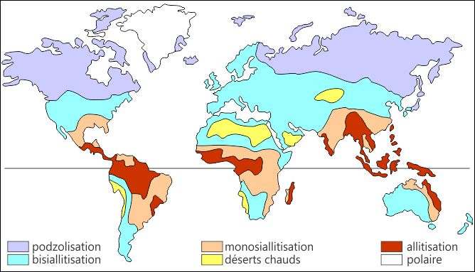
Figure 9

  - Caractères de l’altération atmosphérique : Il va de soi qu’il existe des formes de transition entre ces 5 types d’altération. Leur répartition géographique constitue d'ailleurs un schéma susceptible d’exceptions dues à des conditions locales (de drainage, p. ex.).
  - L’altération des roches s'opère toujours très lentement. Néanmoins, la vitesse des réactions varie en fonction de la nature des minéraux. C'est ainsi que la dolomite se dissout moins vite que la calcite.
  - De même, on peut classer comme suit les principaux silicates, d'après leur résistance croissante à l’altération :
- olivine
- pyroxènes, feldspaths calciques
- amphiboles, biotite, feldspaths sodiques
- feldspath potassique
- muscovite
- quartz
Il en résulte que, dans toutes conditions égales d'ailleurs, l'aptitude à l’altération chimique dépend de la nature des roches. En particulier, il faut noter que le quartz n'est presque jamais attaqué.
  - La vitesse des réactions chimiques croit avec la température ; l’altération chimique est donc la plus active dans les climats chauds (et humides, bien entendu). La destruction des roches, tant chimique que mécanique, s'opère donc en fonction du climat. Dans les régions froides, les processus mécaniques (action du gel) sont les plus actifs : les roches sont désagrégées et érodées avant d'avoir eu le temps de s’altérer. L’inverse se produit dans les régions intertropicales où l’action chimique l’emporte sur l’érosion : les roches sont souvent altérées sur place, sur une profondeur qui peut atteindre quelques dizaines de m.
  - L'eau s’infiltre dans les roches le long des joints. C'est donc à partir des joints que progresse l’altération. Les blocs parallélépipédiques présentent alors un cœur intact de forme arrondie, emballé dans des produits de plus en plus altérés vers la périphérie (altération en boules, Fig.10).

  - 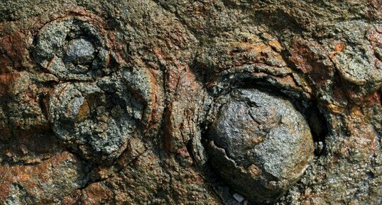
  - Figure 10

  - En conclusion, les facteurs qui conditionnent l’altération chimique des roches sont :
- le climat (intensité et type de l’altération)
- la composition minéralogique
- l'abondance des joints
- la texture des roches
Ces divers facteurs agissent et interfèrent de manière complexe, au point qu'un classement des roches par ordre de résistance croissante à la destruction n'est valable que pour une région et un climat donné.

III. RÉSULTATS GÉOLOGIQUES DE LA DESTRUCTION DES ROCHES

  - Lorsque les roches sont usées par les eaux, le vent ou la glace, les produits de l'usure sont évidemment emportés aussitôt. Il en est de même dans les régions rocheuses escarpées.
  - Partout ailleurs, les produits de la destruction mécanique et chimique recouvrent les roches qui les ont engendrés. Ces produits forment ainsi une couche superficielle, dénommée eluvium ou manteau éluvial (Fig.11).
  - 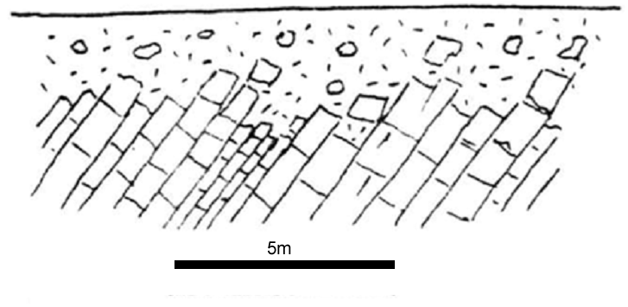
Figure 11

  - L'épaisseur de ce manteau éluvial dépend de la vitesse à laquelle il est engendré (climat et nature des roches : voir plus haut) et de la vitesse à laquelle il est enlevé par l'érosion (climat et situation topographique : voir plus loin). Cette épaisseur est comprise entre 0 et 20 ou 30 mètres. Il faut noter à ce propos qu'un manteau éluvial tel qu'on l'observe aujourd'hui peut avoir été engendré dans une période ancienne sous un climat différent du climat actuel.
  - Exemple : il subsiste encore, dans certaines parties de l'Ardenne, de fortes épaisseurs de roches altérées qui se sont formées au Tertiaire sous un climat chaud et humide, analogue aux climats intertropicaux actuels.
  - L'eluvium est constitué des produits d’altération des roches sous-jacentes, c'est-à-dire, essentiellement, d'un mélange de quartz et de minéraux argileux, dans une proportion qui dépend de la nature de la roche mère. Il s'agit donc, presque toujours, d'un limon. Ce limon renferme, de plus, des cailloux de toutes tailles, qui représentent des fragments de roches qui n'ont pas encore été complètement altérées.
  - L’altération progresse vers le bas de manière plus ou moins aisée selon la nature des roches et selon la fréquence des joints. Il en résulte que le contact de l’eluvium avec les roches sous-jacentes est irrégulier (Fig. 11).
  - La partie supérieure de l’eluvium supporte le tapis végétal. Elle renferme des êtres vivants : racines, bactéries, et aussi des animaux fouisseurs qui remuent sans cesse le limon (processus de bioturbation - en Belgique : 500kg de vers de terre par ha). Cette partie supérieure de l’eluvium constitue le sol. Les matières minérales y sont mêlées de matières organiques dans une proportion variable. L'étude des sols fait l'objet de la pédologie.

IV. LES PHÉNOMÈNES KARSTIQUES
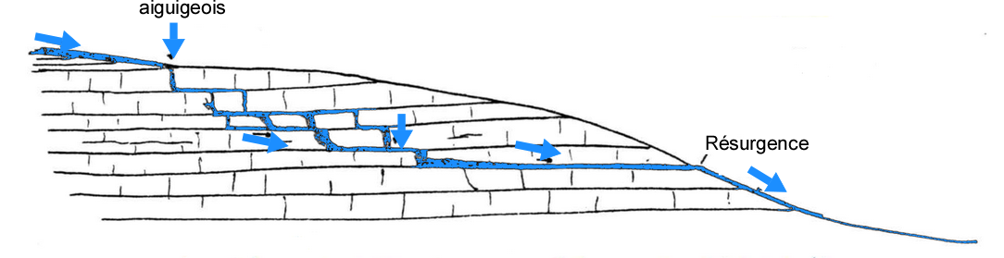
  - On désigne ainsi l'ensemble des phénomènes géologiques et géomorphologiques qui sont en relation avec la dissolution des calcaires. Voici les principaux.
  - Figure 12

  - Les joints des calcaires sont élargis progressivement par la dissolution. Il en résulte la formation d'un réseau de fentes, canaux, grottes et cavernes qui peut provoquer la perte d’un cours d'eau dans un aiguigeois (Fig. 12). Les aiguigeois sont normalement situés à l'endroit où le cours d'eau arrive sur des roches calcaires après avoir coulé sur des roches d'une autre nature. Après un parcours souterrain plus ou moins compliqué, le cours d'eau réapparaît à la surface (résurgence).
  - Les eaux qui s'échappent ainsi du calcaire sont saturées en ion Ca⁺⁺ (eaux dures). Les phénomènes karstiques ont donc une incidence considérable sur les organismes aquatiques qui vivent en aval.
  - 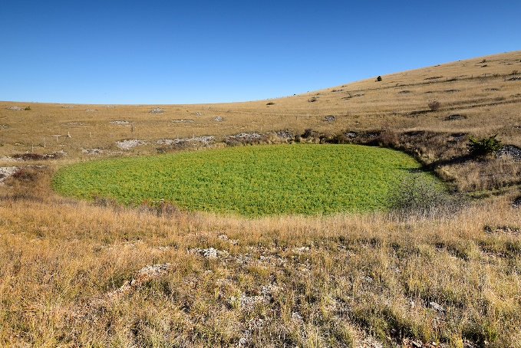
Figure 13

  - En dehors des cours d'eau, l’eau de pluie pénètre dans les calcaires en les dissolvant. Aux endroits où cette dissolution est la plus rapide (joints plus abondants, texture différente de la roche) il peut se former des dépressions fermées ou dolines (Fig. 13) : ce sont des creux d'un diamètre variable (quelques mètres à quelques centaines de mètres), dont la formation peut-être parfois rapide au point de pouvoir être observée directement en quelques années (dégâts aux bâtiments). Certaines dolines peuvent s'approfondir en forme de puits. Si elles se remplissent de terrains meubles superficiels, elles forment des poches de dissolution (Fig. 14).
  - 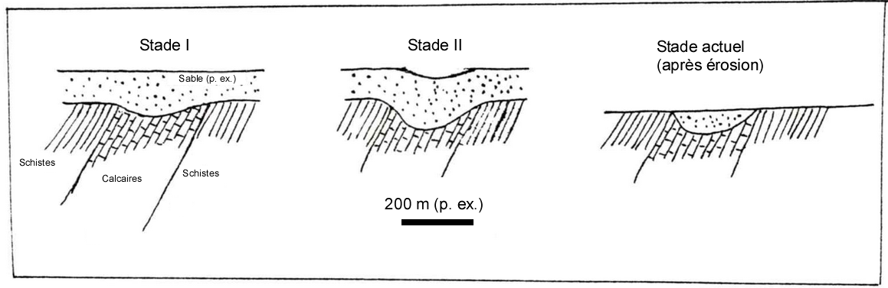
Figure 14

CHAPITRE III : ÉROSION, TRANSPORT ET SÉDIMENTATION, SUR LE CONTINENT

I. INTRODUCTION
  - Les produits de la destruction des roches, de « l’immense pourriture continentale » sont enlevés de l'endroit où ils ont pris naissance, par divers agents d'érosion, que l'on va examiner. Ces agents étant en même temps des agents de transport et de sédimentation, ces trois actions seront étudiées en même temps.
  - Certains processus d'érosion s'attaquent directement aux roches cohérentes (usure par le vent, l'eau, la glace). D'autres ne s'adressent qu'aux roches meubles ou aux produits meubles élaborés par la désagrégation et l’altération des roches cohérentes. Dans un cas comme dans l'autre, les roches présentant des résistances différentes à l’usure et à l’altération, l’érosion aura un caractère différentiel : elle sera plus ou moins active, selon la nature des roches.
  - Les processus d'érosion sculptent ainsi de manière permanente la surface des terres émergées et sont donc responsables de la forme du relief (morphologie d’érosion : une vallée par ex.). De plus, chaque agent d'érosion engendre des formes de relief caractéristiques (voir ci-après).
  - D'autre part, la sédimentation, ou l’accumulation des produits après leur transport engendre d'autres formes de relief (morphologie d'accumulation : une dune, par ex.).
  - On a vu que l’érosion est différentielle et est orientée par la nature et la disposition des roches. L'étude de la morphologie d'une région implique donc la connaissance de sa constitution géologique. Inversement, l’examen attentif de la morphologie peut donner des indications précieuses au géologue dans une région pauvre en affleurements.

II. ÉBOULEMENTS, GLISSEMENTS DE TERRAIN
  - Il arrive, dans les montagnes, qu'une masse rocheuse se détache et tombe en accumulant ses débris au pied des versants. Ce phénomène d'éboulement peut parfois intéresser des volumes importants.de l’ordre de km³, ou plus.
  - Lorsqu'une pente est couverte de produits meubles (eluvium, p. ex.), un certain volume de ceux-ci peut se détacher brusquement et glisser en masse vers le bas où il s'accumule sous la forme d'une "loupe de glissement". Ce phénomène, qui dure quelques jours ou quelques mois, se produit notamment lorsqu'un eluvium gorgé d'eau repose sur des roches imperméables (schistes).
  - Les éboulements et glissements de terrain, de même que les avalanches de neige, sont des phénomènes subits, spectaculaires le cas échéant, et dangereux. Mais ils sont épisodiques et ne jouent pas un rôle important en géologie.

III. LE CREEP
  - Il s'agit d'un glissement général du manteau éluvial qui recouvre les pentes. Ce mouvement est très lent ; il n'est pas directement observable et l’on ne le décèle que par ses effets secondaires : courbures des arbres (géotropisme Fig. 16) et "fauchage" de la partie supérieure des bancs. Mais le phénomène étant continu et affectant toute la surface des pentes, il joue un rôle considérable. Le creep est facilité lorsque l’eluvium est imbibé d'eau et surmonte un sous-sol imperméable. Cette circonstance est réalisée à grande échelle dans les climats froids, périglaciaires, lorsque, à la fonte des neiges, une couche superficielle gorgée d'eau, et boueuse, repose sur un sous-sol gelé, et par conséquent imperméable. Dans ces conditions, le glissement en masse peut s'opérer sur des pentes très faibles (quelques degrés) et sur de longues distances : phénomène de solifluxion.
  - Il résulte de ces processus de creep et solifluxion que le manteau éluvial, ou limon de pente est formé du mélange des produits qui proviennent de toutes les roches situées plus haut sur le versant : dans le cas des Fig. 15), par exemple, on trouve dans le limon de pente en « A » des cailloux de quartzite venant des bancs « a ».

  - 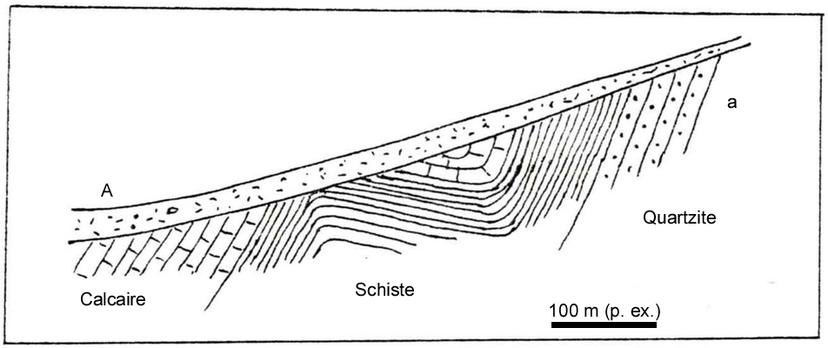
Figure 15
  - 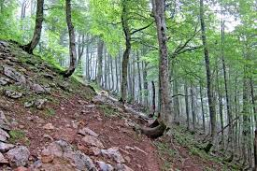
Figure 16

IV. LES ÉBOULIS
  - Dans les régions montagneuses, les blocs, détachés des rochers (par le gel, p. ex.), tombent un à un au pied des parois et constituent des cônes ou des talus d'éboulis, dont la pente correspond au talus naturel des éléments constituants. Ces éboulis peuvent être volumineux au point que certaines montagnes sont partiellement ensevelies sous leurs propres débris.
  - La sédimentation des éboulis opère un certain classement, très imparfait ; les gros blocs roulent jusqu'au bas des pentes, tandis que les petits fragments restent dans les parties plus hautes du cône Fig. 17)
  - 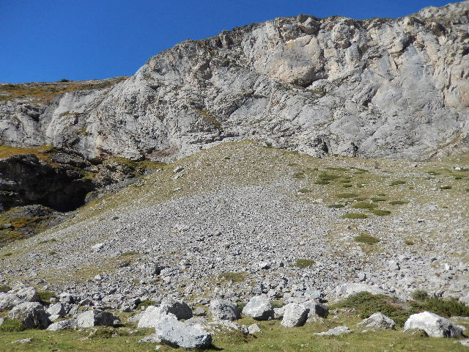
Figure 17

  - V. LES PHÉNOMÈNES ÉOLIENS
  - Ce sont tous les phénomènes qui mettent en jeu l'action du vent.
  - Érosion éolienne : le vent soulève les grains de sable et les particules plus fines du sol. Ceci n'est possible que dans une région sèche et sans végétation (déserts froids ou chauds, plages). Les grains de sable entraînés exercent eux-mêmes une action d'usure sur les rochers.
  - Transport éolien : il peut s'effectuer sur de grandes distances (plusieurs centaines de km), pour autant que le vent ne rencontre pas d'obstacle.
  - Sédimentation éolienne : lorsque la force vive du vent décroît, les plus gros grains de sable transportés se déposent sur le sol tandis que les matériaux plus fins sont emportés plus loin, d'autant plus loin qu'ils sont plus fins. Le vent opère donc un triage des grains par ordre de grosseur, et le sédiment ainsi déposé possède un bon classement.
  - Les sédiments éoliens consistent soit en sable, soit en limon éolien, dénommé loess.
  - 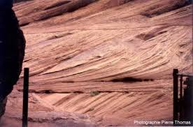
Figure 18

  - Les sables sont constitués de grains de quartz arrondis par l'usure, auxquels peuvent s'ajouter, selon les cas, une proportion variable de grains de calcaire, ou d'autres minéraux, provenant de l'usure des affleurements (le sable de la côte belge, par exemple, renferme de nombreux débris de coquilles calcaires). Les sables éoliens s'accumulent en dunes, isolées ou en tas (p. ex. : côte belge, ergs du Sahara).
  - Les conditions dans lesquelles s'effectue le dépôt ne sont pas constantes : il y a des changements de la vitesse du vent, de la quantité ou de la nature des matériaux transportés ; le sable se dépose par conséquent en couches successives : il est stratifié. De plus, lorsque la vitesse du vent augmente, ou lorsqu'il change de direction, une partie des grains qui viennent d'être déposés sont remis en suspension dans l’air et retransportés plus loin. Un même grain peut ainsi être repris un certain nombre de fois avant d'être enfoui définitivement. Ce remaniement constant du sédiment en améliore le classement. Il engendre aussi la stratification entrecroisée (Fig. 18)

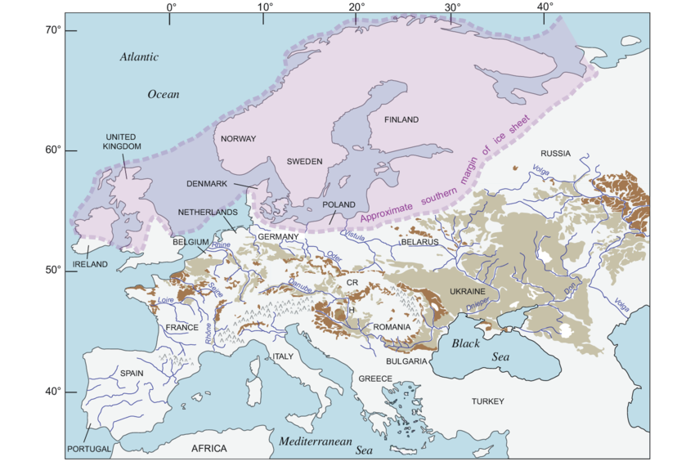
  - Figure 19

  - Le loess est un limon très fin et bien classé. On l’observe peu dans les déserts chauds actuels, car il est généralement emporté hors de la région aride et est alors repris par d'autres agents de transport. Par contre, on connaît en Asie et en Europe des dépôts de loess très étendus qui se sont déposés pendant les périodes glaciaires du Quaternaire, lorsque ces régions étaient des déserts froids (Fig. 19). Ce loess est peu ou pas stratifié (en raison, probablement, de la bioturbation) ; en Belgique, il couvre la Hesbaye et une partie du Condroz (sol très fertile).

VI. LES PHÉNOMÈNES GLACIAIRES
  - Les glaciers de montagne. Dans les régions d'altitude élevée, les précipitations atmosphériques se font toujours sous la forme de neige. Celle-ci ne font pas ("neige éternelle"), mais forme une couche épaisse et stratifiée ; elle se tasse, recristallise, devient de plus en plus compacte et se transforme en glace. Sous l'effet de son poids, cette masse de glace se déplace vers l’aval et constitue un glacier (Fig 20-23).

  - c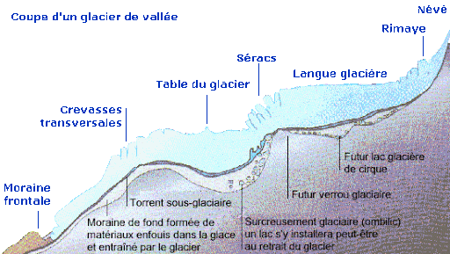
Figure 20

  - Au cours de ce déplacement, la glace, tout en restant constamment à l'état solide (c'est-à-dire cristallin), subit une déformation plastique, due à sa recristallisation permanente. Le glacier n'est donc pas un simple bloc de glace qui glisse sur la pente, mais constitue un "cours de glace", ainsi que le montrent diverses observations (Fig. 20 et 21) :
  - 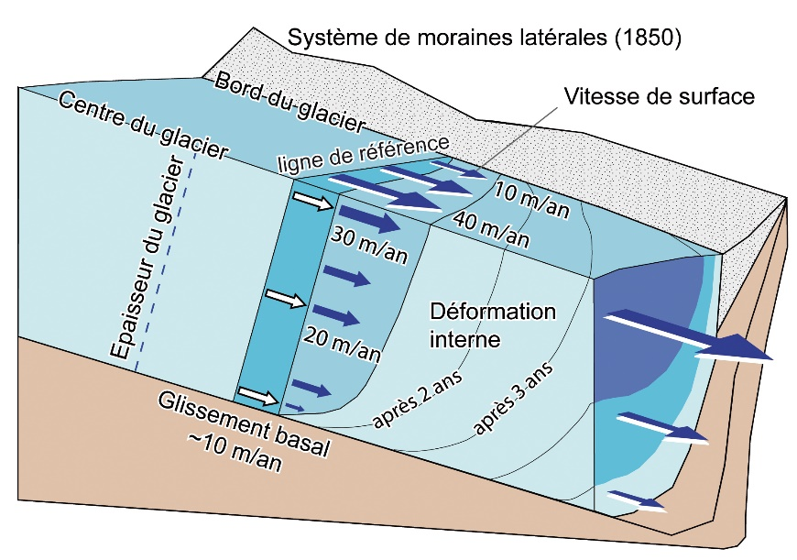
  - Figure 21

- les glaciers décrivent des méandres ;
- ils présentent des variations de pente dans le sens longitudinal pouvant même couler localement en remontant : phénomène de surcreusement.
- ils présentent des confluences ;
- leur vitesse est plus élevée au centre que près des rives (déplacement d'une ligne de repères) ;
- la stratification de la glace (héritée de la stratification de la neige) est plissée par le mouvement du glacier.
  - Cette déformation plastique de la glace s'opère lentement, en réponse à des sollicitations modérées appliquées de manière continue : la vitesse d'un glacier est de l'ordre de quelques cm à quelques m par jour. Par contre, lorsque la glace est soumise à des forces plus importantes, elle se brise. Il se forme alors dans le glacier des crevasses.
  - 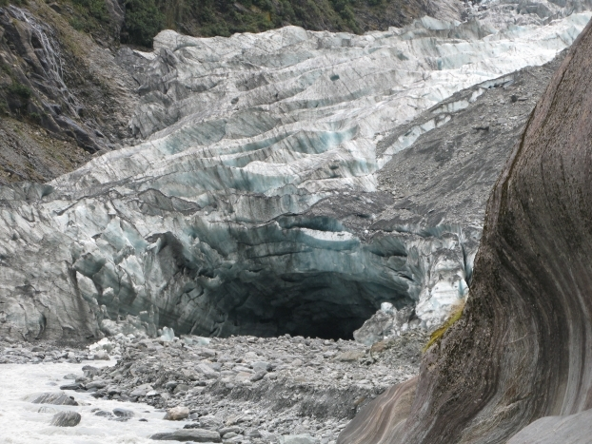
Figure 22

  - L’écoulement vers le bas des montagnes amène le glacier dans des régions de température de plus en plus élevée. La glace fond à la surface du glacier, y forme des ruisseaux qui s'engouffrent dans les crevasses et se rassemblent sous la glace pour fermer le torrent sous-glaciaire (Fig. 22). Lorsqu'on se dirige vers l'aval, ce torrent devient de plus en plus gros, tandis que la section de glace diminue jusqu'à la langue terminale du glacier (Fig. 23).
  - Les glaciers de montagne sont donc à l'origine de certains cours d’eau (lesquels n'ont donc pas de source : le Rhône, le Rhin, par exemple).
  - La fusion da la glace s'opérant au cours de la descente du glacier, celui-ci peut atteindre, avant d'être fondu, des régions relativement basses, bien inférieures à la limite des neiges permanentes (Fig. 23). L'altitude de la langue terminale dépend ainsi de l'équilibre entre la vitesse de fusion, et le débit du glacier (vitesse et section de glace). Cet équilibre se modifie constamment, provoquant l’"avancée” et le "recul" des glaciers (p. ex., au cours des périodes glaciaires quaternaires, le glacier du Rhône descendait jusqu'à Lyon).

  - 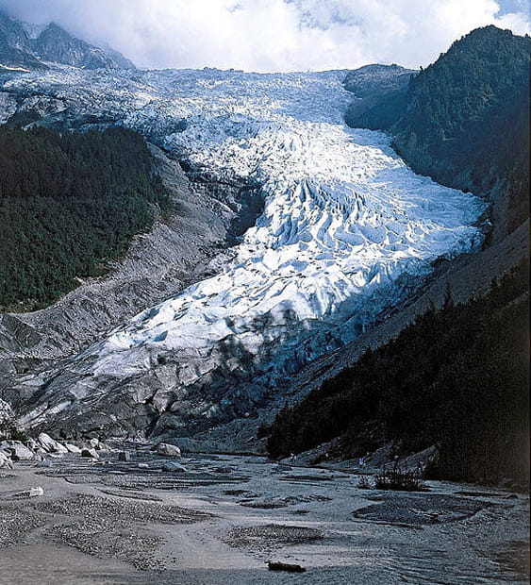
Figure 23

  - Les glaciers continentaux ou inlandsis. Dans les régions de haute latitude, la limite des neiges permanentes se trouve sensiblement au niveau de la mer. Dans ces conditions, toute la surface continentale est couverte d'une masse de glace, appelée inlandsis. Cette masse s'écoule des points hauts vers la mer, un peu à la manière d'une tache d'huile qui s'étend dans diverses directions. L'inlandsis ne doit pas être confondu avec la banquise, qui est la mer gelée.
  - Il existe actuellement deux inlandsis : celui du Groenland et celui de l’Antarctique. Ces inlandsis se terminent à la mer. À cet endroit, la glace, poussée sur l’eau par l’avancement du glacier, y est soumise aux mouvements de la houle et des marées : elle se brise en blocs, parfois très volumineux, appelés icebergs, qui partent à la dérive et fondent peu à peu, après avoir parcouru parfois des distances considérables.
  - Dans les périodes anciennes, il a existé des inlandsis qui se terminaient sur le continent. C'est ainsi, notamment, que l'ère quaternaire a connu quatre périodes froides pendant lesquelles la calotte de glace du pôle N s'étendait - sur la partie septentrionale de l'Amérique du N et de l'Europe (voir Fig. 19 : extension maximale de cet inlandsis en Europe). Il en sortait des cours d'eau qui coulaient vers le S.

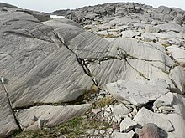

  - Figure 24

  - L'érosion glaciaire. Dans son mouvement d'écoulement, la glace déchausse des blocs plus ou moins volumineux du lit du glacier ou bed rock. Ces blocs sont emportés, enchâssés dans la glace. Il en est de même de blocs qui tombent sur le glacier et qui tombent ensuite dans des crevasses.
  - Lorsque ces blocs et cailloux sertis dans la glace sont en contact avec le bed rock et des cailloux, il se produit une usure très, active du bed rock et des cailloux. Cette usure produit des stries caractéristiques (Fig. 24 : stries glaciaires) et engendre des formes de rochers arrondis. Il va de soi que l’usure sera plus active sur des roches tendres que sur des roches dures (origine du surcreusement glaciaire, lac de verrou : Fig. 25).
  - Lorsque le glacier coule sur des roches meubles, celles-ci sont emportées sans difficulté.
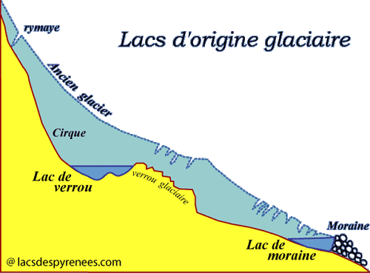
Figure 25

  - Le transport glaciaire : Une partie des matériaux transportés repose sur le glacier ; d’autres sont enchâssées dans la glace ; d'autres sont trainés sur le fond et sur les côtés. Au cours de l'avancé du glacier, ces matériaux peuvent d'ailleurs passer d'un de ces modes de transport à l’autre. Remarquons que le glacier transporte avec la même vitesse et la même facilité des matériaux de toutes tailles : depuis un grain de poussière jusqu'à des blocs de plusieurs milliers de m³. Un glacier a donc une compétence presque illimitée.

  - Les sédiments glaciaires récents : Lorsque le glacier fond, tous les matériaux transportés sont abandonnés en tas et constituent des moraines. Une moraine montre les caractères suivants :
- c'est un conglomérat. C’est-à-dire une accumulation de roches, non pas de minéraux isolés, mais de fragments de roches plus anciennes.
- ce conglomérat ne présente aucun classement.
- il n'est pas stratifié.
- on y trouve des cailloux striés.
- les cailloux sont de natures diverses, et comportent aussi bien des roches dures que des roches tendres.

  - Lorsque le glacier est "stationnaire" (lorsque sa langue reste au même endroit), les moraines s'accumulent et constituent, en travers de la vallée, un barrage naturel en forme de croissant enserrant la langue glaciaire (Fig. 26).
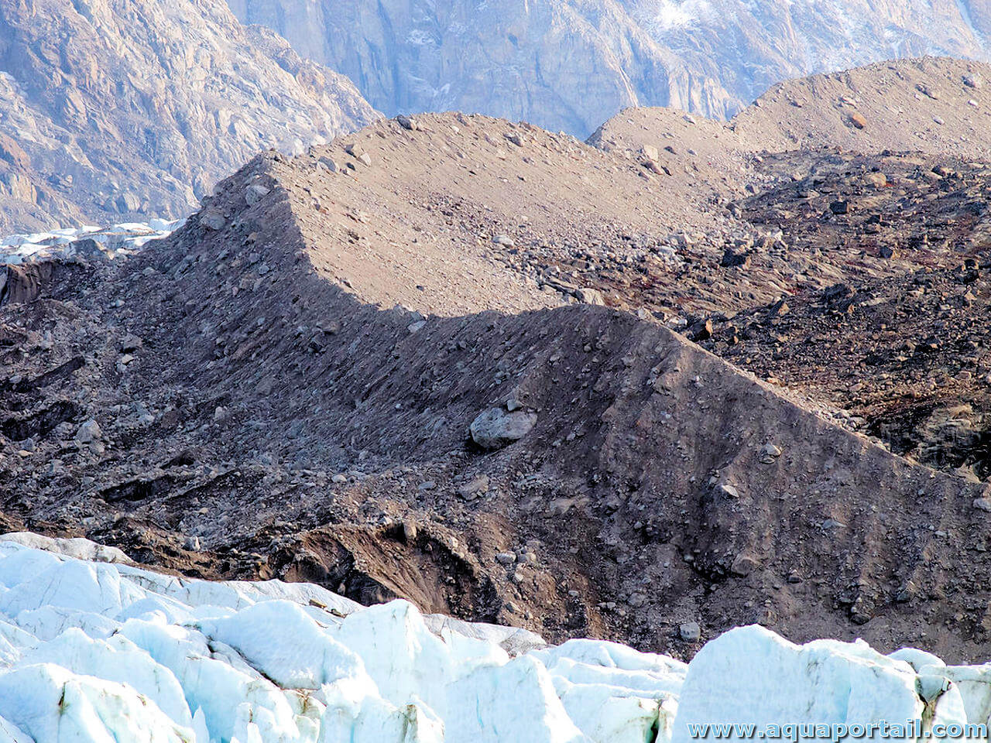

  - Figure 26

  - Quand le glacier "recule" ce barrage morainique est abandonné. Si le glacier "avance", le barrage est poussé vers l’aval.
  - De la même manière, les inlandsis quaternaires ont abandonné en Europe et en Amérique du N des guirlandes de moraines.
  - Lorsqu'un inlandsis se termine à la mer et engendre des icebergs, ceux-ci emportent avec eux les matériaux qui proviennent du transport glaciaire. Lors de la fusion des icebergs, ces matériaux tombent sur le fond de la mer et y constituent peu à peu une couche de sédiment. Ce sédiment présente les caractères des formations glaciaires, énumérés ci-dessus. Ils forment cependant un dépôt beaucoup plus étendu et continu Ils peuvent, le cas échéant, se superposer à une sédimentation marine normale : il se forme dans ce cas des sédiments de caractère mixte.

  - Les sédiments glaciaires anciens. Parmi les roches cohérentes qui ont été élaborées dans une période ancienne de l’histoire géologique (il y a quelques centaines de millions d'années, par exemple), on rencontre des conglomérats qui - la cohérence mise à part - présentent tous les caractères des sédiments glaciaires actuels (absence de classement, de stratification, etc. tels conglomérats s'appellent des tillites (Fig. 27). Or, dans la nature actuelle, les sédiments glaciaires sont les seuls à présenter ces caractères. On en conclut que les tillites en question se sont formées de la même manière, qu'elles sont donc des sédiments glaciaires anciens, et ce, en dépit du fait qu'elles se trouvent dans des régions aujourd'hui dépourvues de glaciers (Afrique centrale, par exemple).
  - Ce mode de raisonnement est une application typique du principe des causes actuelles (les mêmes causes produisent les mêmes effets).
  - La Fig. 27 montre la structure d'une tillite. Cette figure peut être vue à n'importe quelle échelle, puisque le sédiment n'est pas classé : on obtient la même image si l’on représente une surface de 1 m² ou de 1 mm².
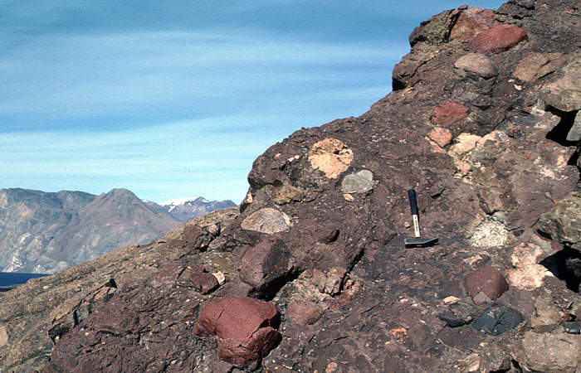

Figure 27

  - La morphologie glaciaire. Les régions qui ont été couvertes, et par conséquent érodées par les glaciers présentent une morphologie typique : les rochers sont arrondis (fig. 28 : roches moutonnées), sont striés. Les surcreusements ont créé de nombreuses cavités occupées par des lacs. Les vallées ont un fond plus ou moins plat et des versants très raides : vallées en U (ceci est dû à l’absence d'érosion des versants en climat froid). Un fjord (Fig. 29) est une vallée glaciaire occupée par la mer.
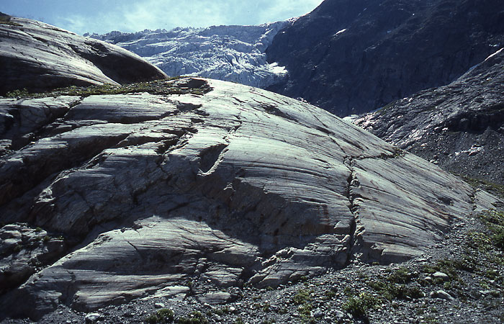
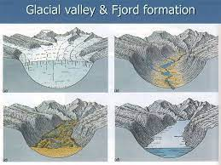
Figure 28

Figure 29

VII. LE RUISSELLEMENT
  - Une partie des eaux de pluie pénètre dans le sol et dans les roches sous-jacentes (voir plus loin : hydrologie). L'autre partie ruisselle à la surface et rejoint les cours d'eau. Ce ruissellement provoque une érosion des roches meubles, dont les éléments constituants sont emportés et s'accumulent au bas des versants en dépôts de ruissellement de nature généralement limoneuse.
  - L'action du ruissellement est la plus active dans les régions arides et semi-arides. Cette constatation apparemment paradoxale s'explique par le fait que, dans ces régions, se trouvent rassemblés tous les facteurs favorables à l'action du ruissellement :
- il n'y a pas de tapis végétal qui fixe le sol.
- les pluies y sont rares, mais violentes.
- après une longue période sans pluie, le sol est sec ; les interstices entre les grains sont occupés par de l'air, qui s'oppose à la pénétration aisée de l’eau (tension superficielle) ; la plus grande partie de l'eau participe donc au ruissellement.
- l'eau ainsi chargée de boue en suspension devient plus dense ; cette circonstance accroît son pouvoir érosif et sa capacité de transport.
  - Le ruissellement peut agir sur toute la surface d'un versant (ruissellement en nappe), ou se concentrer dans des rigoles formées par les inégalités du sol (ruissellement concentré). Dans ce dernier cas, son action peut être très rapide et spectaculaire, les rigoles en question se transformant en ravins.
  - Les conséquences de ce phénomène sont parfois très graves. Dans les climats semi-arides et méditerranéens, une forêt, héritée d'un climat antérieur, peut se maintenir, mais est incapable de se régénérer si on la coupe. Il en résulte que, sous de tels climats, les déboisements incontrôlés ont eu souvent pour conséquence l'enlèvement par ruissellement du sol arable et, par conséquent, la ruine de la région.

VIII. LES PHÉNOMÈNES FLUVIATILES
  - Il s'agit de l’érosion, du transport et de la sédimentation effectués à l’intervention des rivières, ce mot désignant ici toute espèce de cours d'eau.
  - L'érosion fluviatile.
  - Trois actions opèrent simultanément à cet égard : il s'agit de l'érosion verticale, de l'érosion latérale et de l'érosion des versants.
- L'érosion verticale consiste en l'usure du bed rock par le cours d'eau, et plus précisément, par les cailloux et sables transportés par celui-ci. La vitesse de cette érosion dépend évidemment de la dureté des roches qui constituent le bed-rock. Aux endroits de tourbillons se forment des "marmites". L'érosion verticale a pour conséquence de modifier le profil longitudinal de la rivière. Ce profil s'abaisse peu à peu et tend vers une forme, souvent dénommée profil d’équilibre (Fig. 30). Ce profil, concave vers le haut s'établit progressivement à partir de l'embouchure ou niveau de base.

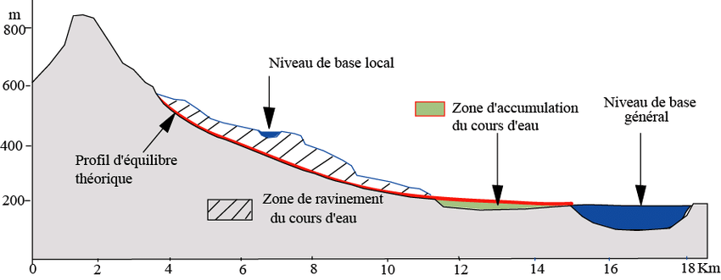
Figure 30

  - Il correspond en principe à un stade où l'érosion cesse d'agir. Il dépend du débit de la rivière, de son régime et de la charge transportée : il dépend donc finalement du climat. Celui-ci se modifiant constamment au cours du temps, on peut dire que le profil d'équilibre est un idéal qui n'est jamais atteint (voir plus loin : sédimentation fluviatile).

- L'érosion latérale est l'usure des roches qui forment les côtes du chenal occupé par la rivière. Cette usure est surtout active dans les parties extérieures des courbes. Elle est donc responsable de l’accentuation et du recoupement des méandres (Fig. 31-34).
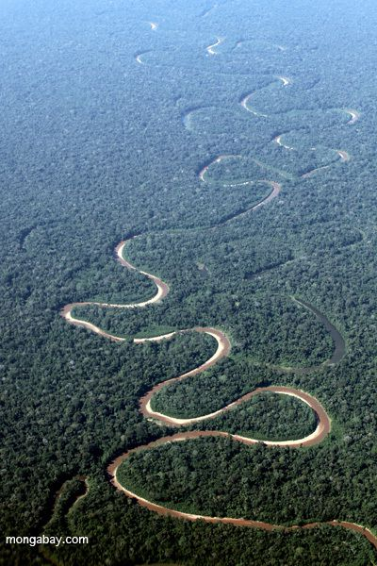
- L'érosion des versants n'est pas un phénomène fluviatile à proprement parler, mais elle en est la conséquence : il s'agit de l'érosion pratiquée par d'autres agents (creep, ruissellement, etc.) sur les versants d'une vallée creusée par la rivière.

Figure 31
  - 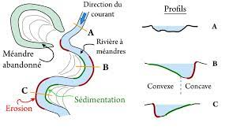
  - Figure 32

  - 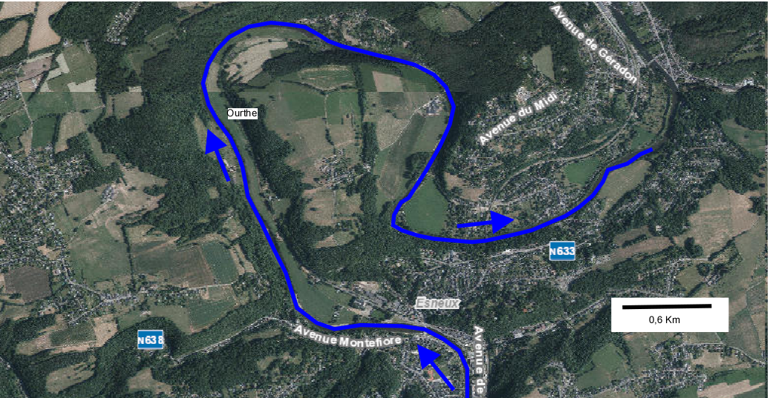
Figure 33

  - Conséquences morphologiques de l'érosion fluviatile : les trois types d'érosion décrits ci-dessus agissent en même temps : au fur et à mesure qu'une vallée s'approfondit, ses versants se modèlent et son tracé se modifie. Les méandres qui se forment et s'accentuent dans ces conditions sont décrits non seulement par la rivière, mais aussi par la vallée (méandres encaissés) ; ils présentent un profil asymétrique : le versant extérieur, sapé à sa base par l'érosion latérale, est plus raide. Selon que l'érosion verticale est plus ou moins rapide par rapport à l’érosion des versants, la vallée est plus ou moins encaissée. Il est clair, d'autre part, que, les roches présentant des résistances différentes à l'érosion, la morphologie des versants, le tracé des rivières et mène la forme du réseau hydrographique sont une conséquence de la distribution des divers types de roches, c'est-à-dire de la structure géologique de la région.
  - Lorsque le creusement vertical cesse (profil d'équilibre) les autres actions continuent ; l'érosion latérale a alors pour effet d'élargir le fond de la vallée et de le transformer en une plaine dans laquelle la rivière a décrit des méandres divagants.
  - La Fig. 34 montre un exemple de modification du cours du Mississippi, par le jeu du déplacement et du recoupement de tels méandres.
  - 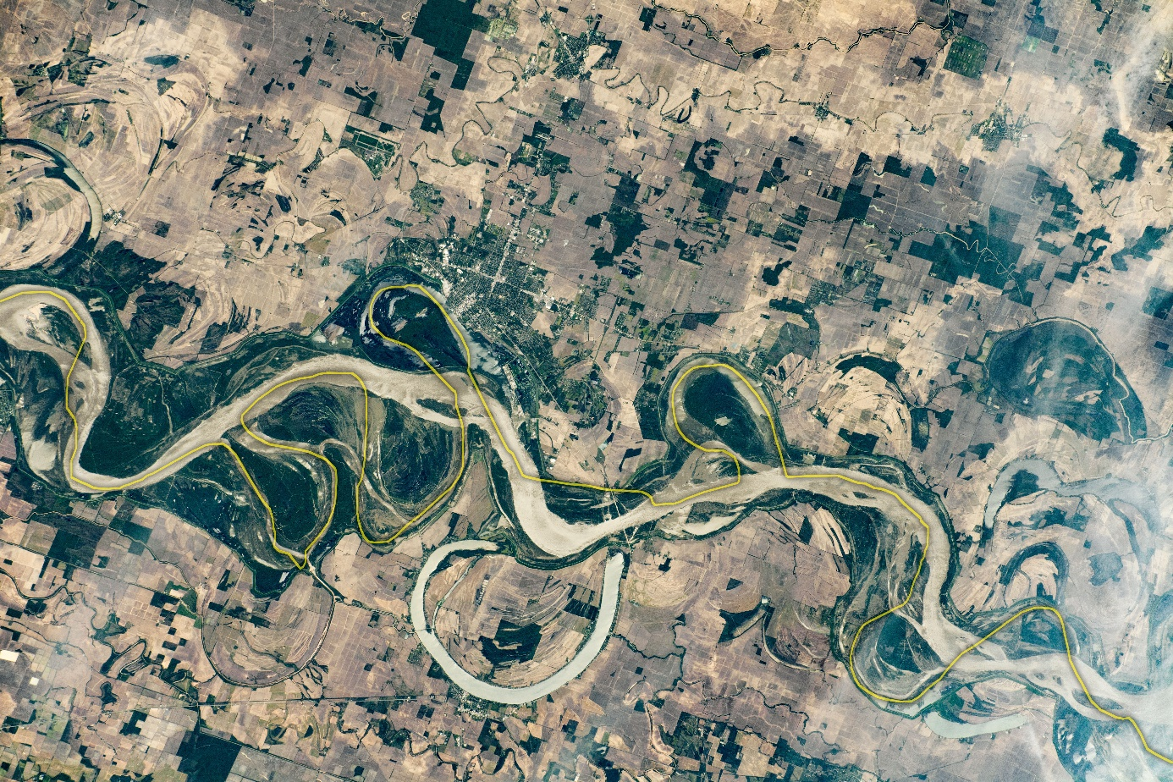
Figure 34

  - Le transport fluviatile.
  - Les matières qui sont mises en solution lors de l’altération des roches sont amenées dans les rivières soit par l’eau de ruissellement, soit par les sources, après passage dans les nappes aquifères. Les matériaux solides engendrés par l’altération et la désagrégation sont amenés solides au bas engendré des versants par les divers agents décrits plus hauts (ruissellement, creep, éboulis, etc.) ; ils sont ensuite emportés par les rivières, notamment au moment des crues. À titre indicatif, le Mississippi transporte par an 400 millions de tonnes de matière solide et 135 millions de matières dissoutes (soit un cube de 550 m de côté).
  - Les matériaux solides, selon leur grosseur et la vitesse du courant, sont emportés soit en suspension, soit par roulement sur le fond, soit par saltation (succession de sauts). Par ce processus, les éléments transportés (blocs, cailloux, grains de sable) s’usent et s'arrondissent par l'effet des chocs répétés entre eux et avec le bed-rock. Les fragments de roches tendres (schistes, calcaires, p. ex.) sont rapidement moulus ; les cailloux de roches plus dures (quartzites, roches magmatiques ou cristallophylliennes) se transforment en galets aux arêtes plus ou moins émoussées. On verra plus loin qu’un galet (ou cailloux roulés) fluviatile se distingue des galets marins par leur arrondi moins parfait.

  - La sédimentation fluviatile.
  - Lorsqu’un torrent de montagne débouche dans une région plus plate, il abandonne au pied du versant une partie des matériaux qu’il transporte. Ceux-ci forment un cône de déjection (Fig. 35) (de pente beaucoup plus faible que celle d'un cône d'éboulis).
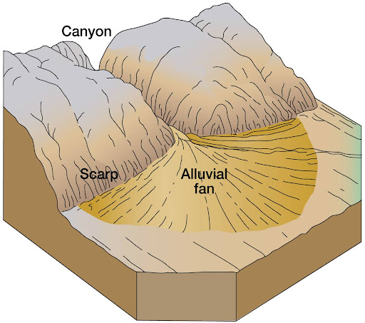

  - Figure 35
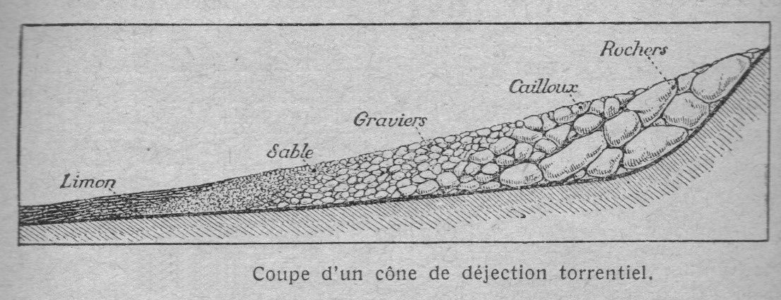

Figure 36

  - D'une manière plus générale, lorsque la force vive du courant diminue dans une rivière, les matériaux transportés se déposent sur le fond. Comme cette diminution s'opère graduellement, les matériaux se déposent par ordre de taille : les sédiments sont donc classés. Ils portent le nom général d'alluvions et comprennent : des graviers de divers calibres, des sables, des silts et des boues.
  - Ces sédiments sont évidemment stratifiés. Toutefois, comme les conditions d'agitation de l’eau varient d'un endroit à l'autre la vitesse de l'eau n'est pas la même en différents points du lit, comme elles varient avec le temps (crues, inondations, etc.), les couches sont discontinues, lenticulaires, la stratification est assez irrégulière :la stratification entrecroisée est de règle.
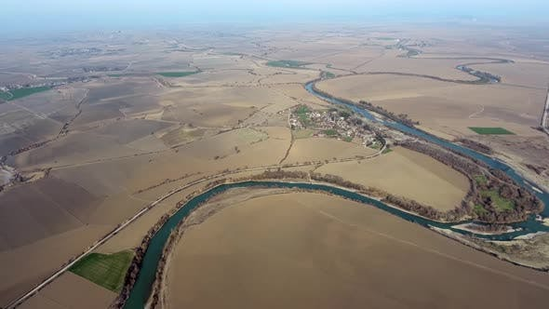
  - La sédimentation s'opère en principe aux endroits où la rivière, ayant atteint son "profil d'équilibre", cesse de creuser et élargit sa vallée. Le fond plat de la vallée se recouvre ainsi d'alluvions (Fig. 37) et devient une plaine alluviale.
  - Figure 37

  - On a vu que le profil d'équilibre est déterminé d'une part par l'altitude du niveau de base, d'autre part par le régime de la rivière qui dépend lui-même du climat. Lorsque ces conditions se modifient, la rivière s'adapte à la nouvelle situation et tend à établir un nouveau profil d’équilibre. Deux cas :
- le nouveau profil d'équilibre est situé au-dessus du premier. Cette situation peut résulter d'un changement de climat. Elle peut aussi être la conséquence d'un relèvement du niveau de base (du, par exemple, à un affaissement de l'écorce terrestre, ou au barrage naturel de la rivière par un éboulement, une coulée de lave, etc. Dans ce cas, la rivière dépose des alluvions et remblaie sa vallée jusqu'à l’établissement du nouveau profil d'équilibre. Certaines rivières coulent ainsi sur une épaisseur parfois considérable d'alluvions qui remplissent une "vallée fossile" (Fig. 38).

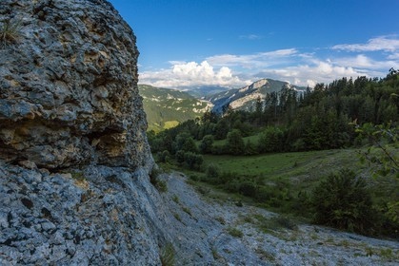
Figure 38

- Inversement, le nouveau profil d’équilibre est situé en dessous du (changement de climat, ou abaissement du niveau de base). Dans ce cas, la rivière se remet à creuser sa vallée. Si ce phénomène fait suite à l’établissement d'une plaine alluviale, des portions de celle-ci peuvent subsister sous la forme de terrasses perchées aux flancs des vallées (Fig. 39). On observe souvent une série de niveaux de terrasses étagées (Fig. 40). Qui témoigne de la répétition du phénomène. Dans ce cas, les plus anciennes sont les plus élevées.
  - 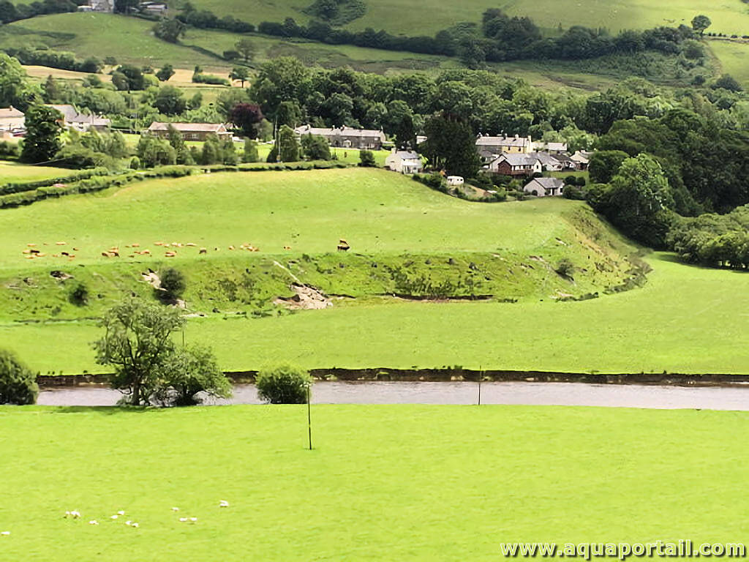
Figure 39

  - 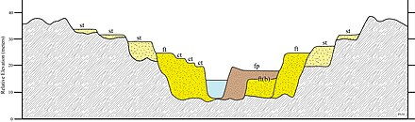
Figure 40

  - Une terrasse est donc en même temps une structure géologique (sédiments alluviaux perchés) et une forme morphologique (replat dans un versant).
Si le bed-rock est constitué de roches cohérentes plissées, la surface de contact entre ces roches et la première couche horizontale d'alluvions constitue un cas de discordance de stratification (Fig. 41). Une telle surface est toujours une surface d'érosion fossilisée (c'est-à-dire enfouie sous des sédiments plus jeunes qu'elle).
  - 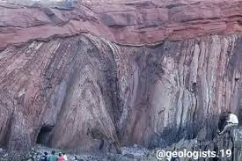
Figure 41

IX. LES DELTAS
  - Lorsqu’une rivière débouche dans un lac, ou dans une mer dépourvue de courants (fond d'un golfe dans important, par ex.), la vitesse de l'eau devient rapidement très faible et les sédiments transportés se déposent autour de l’embouchure. Ainsi se forme un delta qui comble progressivement le lac ou la mer. Dans un delta, les sédiments se disposent en général de la manière indiquée à la Fig.42.
  - Comme il s’agit de sédiments qui n'ont été transportés que par des rivières, ils présentent les caractères pétrographiques des sédiments fluviatiles, et ce, même s'il s'agit d'un delta marin.
  - 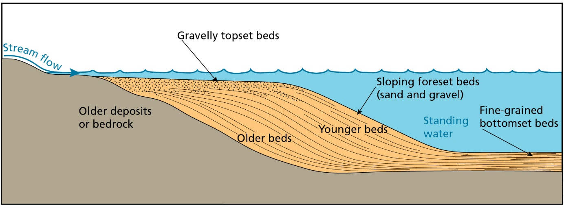
Figure 42

  - Par contre, si la rivière débouche dans une mer affectée de courants, les sédiments amenés par la rivière sont transportés par la mer et deviennent des sédiments marins (voir chapitre IV). Dans ce cas, l’embouchure est un estuaire.

  - X. LES PHÉNOMÈNES LACUSTRES
  - L'érosion des rives, le transport et la sédimentation dans un grand lac ne diffèrent pas essentiellement des phénomènes correspondants qui se déroulent dans la mer, sinon qu'ils y revêtent beaucoup moins d'ampleur. Le cas particulier des marais et tourbières sera examiné plus loin.

  - XI. IMPORTANCE DES PHÉNOMÈNES CONTINENTAUX
  - Si on excepte les phénomènes lacustres, dont on vient de voir l'analogie, à l'échelle près, avec les phénomènes marins, les processus continentaux d'érosion, de transport et de sédimentation appellent les remarques suivantes.
  - Les dépôts sédimentaires qui s'édifient sur le continent sont, d'une manière générale, localisés : leur extension horizontale est limitée, comparée à celle des sédiments marins. De plus, sauf exception, ils s’accumulent rarement sur de fortes épaisseurs.
  - L’altération et l’érosion s'exerçant sur toute la surface des continents, les dépôts continentaux sont essentiellement temporaires : ils sont destinés tôt ou tard à être repris par l’une ou l'autre forme d'érosion et à être entraînés vers la mer qui est le réceptacle final de tous les produits de la destruction continentale. Autrement dit, il est relativement rare que des sédiments continentaux passent à la "postérité géologique" et l’on en retrouve très peu parmi les roches héritées de la nature ancienne.
  - Il n’empêche que les phénomènes continentaux jouent un rôle considérable. En effet :
- ce sont eux qui engendrent et qui préparent les matériaux de la sédimentation marine, dont on verra plus loin l’importance dans l’édification de l'écorce terrestre.
- ils engendrent les formes du relief, d'érosion (réseau des vallées, forme des versants et des crêtes, roches moutonnées, etc.) et d'accumulation (dunes, moraines, plaines alluviales, terrasses, etc.).
- Ils constituent des facteurs importants dans la détermination du milieu écologique (ou environnement) : nature du sol, composition des eaux, morphologie. C'est avec les dépôts continentaux meubles qu'on se trouve le plus souvent confronté dans de nombreux problèmes qui intéressent tant la biologie ou l’agriculture que l'art de l'ingénieur (établissement de fondations, stabilité et perméabilité du terrain, etc.).

CHAPITRE IV : ÉROSION, TRANSPORT ET SÉDIMENTATION DANS LA MER

I. LE MILIEU MARIN
  - Il n'est pas inutile de rappeler que la surface totale des mers et océans est égale à+/- 3 fois celle des terres émergées. Le milieu marin est donc de loin le plus fréquent à la surface du globe.

  - Topographie générale
  - Elle est représentée schématiquement par la Fig. 43. On voit que le domaine marin comporte deux régions distinctes : la plate-forme continentale (ou plateau continental, ou marge continentale) et les fonds océaniques (glacis continental). Ces deux régions sont raccordées par le talus continental Fig. 43) dont la pente moyenne est de l’ordre de 8 % (ce qui correspond à un abaissement de 2.000 m sur une distance de 25 km). Ce talus correspond en fait à la bordure géologique du continent, c'est-à.-dire au passage de la croute granitique, continentale, à la croute basaltique, océanique.

  - 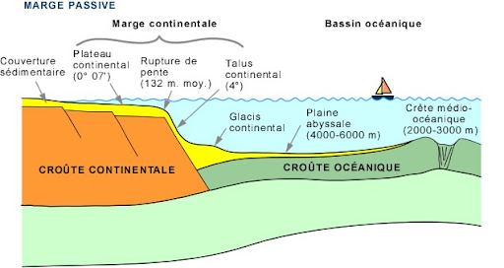
Figure 43

  - La plate-forme continentale (marge continentale) a une largeur variable : de quelques km à quelques centaines de km. Sa profondeur n'excède pas 200 à 300 m. Sa topographie est douce et assez régulière, ce qui n'exclut pas des ondulations pouvant même en faire émerger certaines parties en îles continentales.
  - La région océanique comporte des parties plates (plaines abyssales), d'une profondeur de plusieurs milliers de mètres. Elle comporte aussi des parties accidentées : il s'agit d'une part de cônes volcaniques sous-marins, qui peuvent atteindre la surface (îles océaniques), d'autre part de véritables chaînes de montagnes sous-marines, appelées dorsales océaniques, dont il sera question plus loin (chapitre XI).

  - L'eau de la mer
  - L'eau de mer renferme en solution pratiquement tous les éléments chimiques. Les ions les plus abondants sont, dans l’ordre :
- Na⁺ - Mg⁺⁺ - Ca⁺⁺ - K⁺
- Cl⁻- SO₄⁻⁻ - HCO₃⁻
  - La teneur moyenne en sels dissous est de 3,5 %. Cette valeur peut cependant varier dans un sens ou dans l'autre, dans des mers dont les eaux se mélangent difficilement à celles des océans.
  - Exemples :
- mer Baltique : eau très peu salée (alimentation abondante en eau douce).
- mer Rouge : eau très salée (pas de cours d'eau et évaporation intense).
  - La température de l'eau diminue avec la profondeur et avec la latitude.

  - Conditions biologiques
  - Les organismes marins sont très abondants et jouent, un rôle considérable en géologie. Il est commode de distinguer :
- le benthos : ensemble des organismes fixes sur le fond (organismes benthoniques).
- le necton : ensemble des organismes nageurs, qui sont animés d'un mouvement propre.
- le plancton : ensemble des organismes qui ne sont ni fixes ni animés d'un mouvement propre et qui, par conséquent, flottent au gré des vagues et des courants (organismes planctoniques). Le plancton comporte notamment une très grande quantité d'organismes de petite taille (microplancton).
  - Dans la mer, comme ailleurs, la vie des organismes est réglée par les conditions écologiques. Toutefois, le milieu marin étant plus continu, ces conditions varient en général moins brusquement que sur le continent ; il en résulte que les biotopes y couvrent souvent une aire plus vaste, et que la répartition d'une espèce vivante y est, en principe, plus uniforme. Notons encore que la lumière ne pénètre pas dans la mer au-delà de quelques dizaines de mètres.

  - Les mouvements de l'eau
  - La houle (Fig. 44) est une oscillation de la surface dans laquelle les particules décrivent les trajectoires. On voit que l'agitation due à la houle décroît rapidement avec la profondeur pour cesser à quelques dizaines de m, même par gros temps lorsque le fond de la mer se relève (près du rivage ou sur un écueil), le mouvement de la houle est perturbé et les vagues déferlent. Ce phénomène provoque une agitation considérable de l'eau et un mouvement horizontal de va-et-vient sur le rivage.
  - 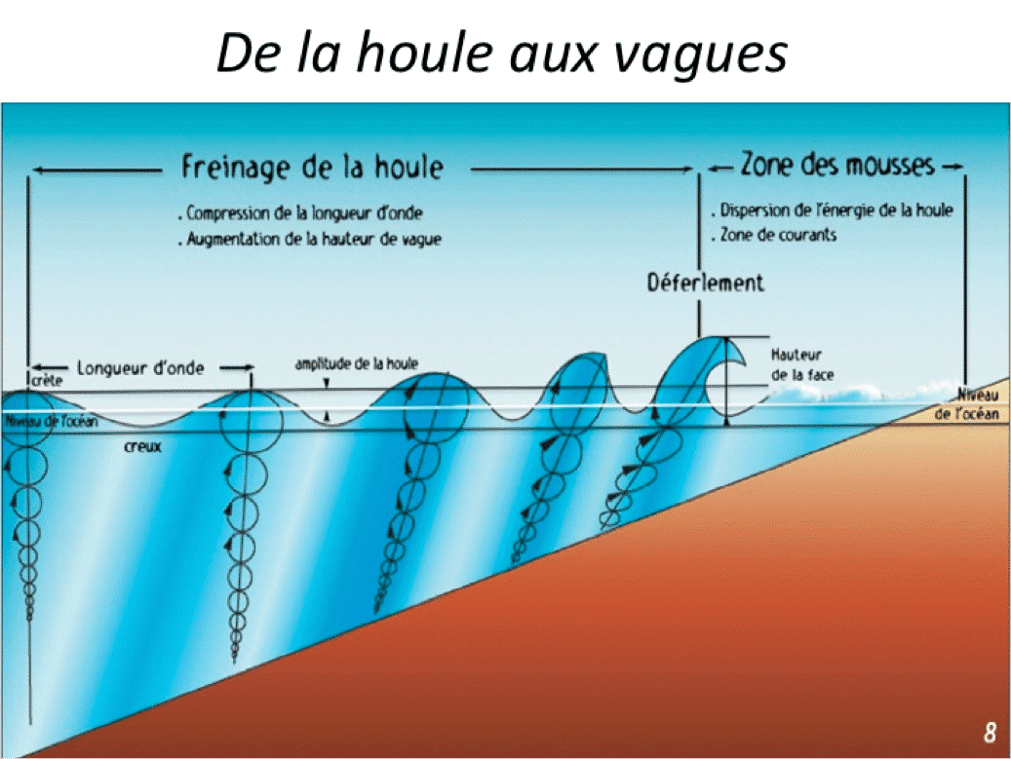
Figure 44

  - Les marées, dues à l'attraction combinée de la Lune et du Soleil, consistent en une oscillation du niveau des mers, dont la période est de 12.30 heures environ. L'amplitude de cette oscillation, relativement faible au milieu des océans (0,70 m) prend, au voisinage des terres, des valeurs diverses qui dépendent de la configuration des côtes (jusqu'à 15 m au Mont Saint-Michel). Il en résulte à chaque marée une avancée puis un recul de la mer. La région qui est ainsi découverte à marée basse et recouverte à marée haute (zone intertidale) à une largeur qui dépend de l’amplitude de la marée et de la pente du sol (15 km au Mont Saint-Michel).
  - De plus, la configuration parfois compliquée de la côte provoque des courants de marée, qui déplacent l’eau parallèlement au rivage, alternativement dans un sens et l’autre.

  - Les courants marins. Les océans sont le siège de courants réguliers et continus, provoqués par les différences de température de l'eau. Ces courants règnent dans tout le volume de la masse des eaux : outre les courants de surface (voir leur répartition dans un atlas), il existe des courants verticaux et des courants de fond. Par l’effet de ces courants, l'eau est constamment renouvelée et oxygénée.
  - À proximité des terres, ces courants sont plus ou moins déviés, se dirigent souvent parallèlement à la côte (Gulf Stream le long des côtes d'Europe, par exemple).
  - D'autre part, des courants côtiers locaux peuvent résulter de la réflexion de la houle lorsqu'elle frappe le rivage obliquement.

  - Les régions d'eau calme. En dépit de l'existence de ces courants divers et de la houle, certaines parties de la mer sont occupées par de l’eau calme, pratiquement stagnante. C’est le cas notamment :
- Dans les mers où n'existe aucun courant, ni de surface ni de fond, et pour autant qu'on s'y trouve en dessous de la zone soumise à l'action de la houle (mer Noire, par exemple).
- Dans les lagunes : ce sont des parties de la mer, situées en bordure des côtes et isolées du large par un haut fond ou une barrière partiellement émergée.
  - Dans de tels cas, il n'y a pas de renouvellement de l’oxygène consommé par la putréfaction de la matière organique morte ; le milieu peut alors devenir réducteur et se charger d'H₂S.

  - Conclusion.
  - Les divers caractères qui viennent d'être rapidement évoqués (salinité, température, agitation, lumière, taux de renouvellement de l'eau, caractère oxydant ou réducteur, présence de matières en suspension) se combinent de diverses manières et engendrent dans le milieu marin des conditions d'environnement très variées. La composition, la structure et la distribution des sédiments qui se déposent dans la mer dépendent essentiellement de ces conditions et des biotopes qui leur correspondent. On verra en effet que les organismes jouent un rôle considérable dans l’édification de ces dépôts.

II. L'ÉROSION MARINE
  - Elle consiste, le long des côtes rocheuses, dans l'attaque des falaises par les vagues. Celles-ci, par gros temps, développent une énergie considérable et projettent avec violence sur les rochers les cailloux et les blocs qui se détachent de ceux-ci. La falaise est ainsi sapée à sa base ; la partie en surplomb s'écroule et la falaise recule (Fig. 45).
  - Les cailloux qui arrivent ainsi dans la mer y sont agités beaucoup plus longtemps et de manière beaucoup plus active que dans les rivières. Il en résulte que les galets marins sont beaucoup mieux arrondis que les galets fluviatiles.
  - Au point de vue morphologique, les rochers ainsi attaqués montrent souvent des formes déchiquetées de manière irrégulière. La Fig. 45 montre, à l’arrière-plan, de tels rochers, et à l'avant-plan une plage formée de sable ou de galets provenant de ces rochers, et qui s'est établie dans une baie où la côte est plus basse et la mer moins agitée.
  - 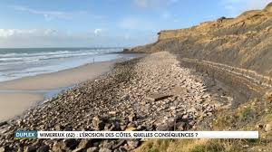
Figure 45

III. LE TRANSPORT MARIN
  - Comme dans les rivières, le transport s'effectue soit en solution, soit en suspension, par saltation ou par roulement sur le fond, selon le calibre.
  - Les matériaux transportés proviennent soit de l'érosion côtière, soit des apports fournis par les cours d'eau. Ces matériaux remués par les vagues sont peu à peu entraînés vers le large, tandis que les courants les répartissent latéralement (par exemple le sable qui forme les plages belges et couvre le fond de la Mer du Nord, est apporté depuis les côtes de la Manche par un bras du Gulf Stream).

IV. LA SÉDIMENTATION MARINE TERRIGÈNE
  - On entend par sédiments terrigènes ceux qui proviennent des continents, de la manière qu'on vient de voir.
  - Le principe du processus sédimentaire est simple : au fur et à mesure que les matériaux transportés atteignent des régions de la mer de moins en moins agitée, ils se déposent sur le fond par ordre de taille décroissante. Les sédiments marins sont donc classés. De plus, ils sont en général bien classés, car ils ont été "travaillés" longtemps par la mer avant leur dépôt définitif.
  - Les divers sédiments ainsi déposés comportent, par ordre de granularité décroissante (à +/- même densité) :
- des graviers, formes de galets (> 2 mm ).
- des sables, formes de grains de 2mm à 60 µ
- des silts, formes de grains plus fins (de 60 à 5µ).
- des boues ou vases, à grain très fin (< 5µ ).

Répartition des sédiments terrigènes
  - Les graviers se déposent le long de la côte et, en principe, les sédiments sont de plus en plus fins au fur et à mesure que l’on s'éloigne du rivage, comme l'indique schématiquement la fig. 46. Mais cette répartition théorique est sujette à de nombreuses variantes qui dépendent de l'agitation de l'eau, de la répartition des courants, de la topographie du fond, et aussi de la nature des matériaux apportés.
  - 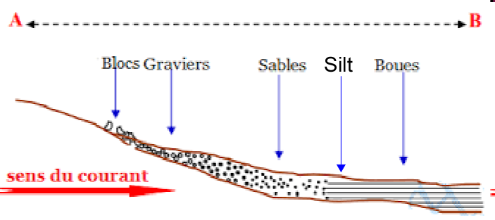
Figure 46

  - Il est évident, par exemple, qu'il n'y a pas de gravier le long d'une côte non rocheuse où n'aboutissent que des cours d'eau lents. Il existe même des mers qui sont pratiquement dépourvues de sédiments terrigènes ; c'est le cas de la mer Rouge, dans laquelle ne se jette aucun cours d'eau (parce qu'elle est bordée par des déserts).
  - Plus généralement, la largeur des bandes occupées par les différents sédiments (Fig. 46) est très variable ; de même, la surface occupée par ces bandes sur une carte peut être assez irrégulière. Les Fig. 47, 48 et 49 en donne plusieurs exemples.

  - Nature des sédiments terrigènes
  - Le phénomène de sédimentation classe naturellement les sédiments d'après leur granulométrie, c'est-à-dire la grosseur de leur grain. Mais à cette classification granulométrique se superpose une classification minéralogique. En effet, les minéraux argileux sont toujours de très petite dimension, tandis que la majeure partie du quartz forme des grains de sable.
  - 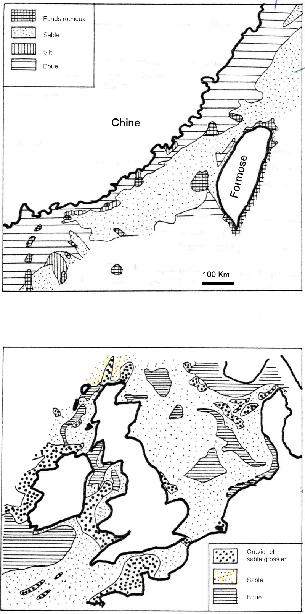
  - Figures 47 et 48
  - Les graviers marins sont bien roulés (souvent comme des œufs. Ils sont calibrés, mais les vides laissés entre les galets se remplissent de sable. Les sables marins sont généralement bien classés. Les grains en sont arrondis, pour autant que leur diamètre excède 100 à 150 µ environ (les grains plus petits ne s'arrondissent pas parce qu'ils sont préservés des chocs par une pellicule d'eau retenue par tension superficielle). Ils sont habituellement formés par des grains de quartz.
  - Toutefois, lorsque les conditions continentales sont telles que l'altération chimique des roches est faible en regard de leur désagrégation mécanique (climats froids, régions montagneuses, par exemple), les sables peuvent se charger de minéraux qui, normalement, auraient dû s'altérer avant d'arriver à la mer : les feldspaths ou micas, par exemple. Il se dépose alors des sables feldspathiques, des sables micacés, etc.
  - Les boues sont formées des minéraux argileux auxquels peut s'ajouter la fine mouture de quartz provenant de l'abrasion des roches. Il convient de signaler que certains minéraux argileux, et notamment la kaolinite sont instables en présence de l’eau de mer avec lesquels ils réagissent lentement pour former d'autres minéraux du même groupe. C'est ainsi que les argiles marines - contrairement aux argiles continentales - sont normalement dépourvues de kaolinite, ce minéral étant remplacé par des illites.
  - Les boues sont évidemment les seuls sédiments terrigènes qui puissent se déposer dans les régions d'eau stagnante à conditions réductrices. Dans ce cas, le dépôt s'accompagne de la précipitation de sulfure de Fe colloïdal bleuâtre, d'où le nom de boues bleues donné à ces dépôts.

  - Sédiments marins terrigènes de la nature ancienne
  - Ces sédiments se sont souvent transformés en roches cohérentes par soudure de leurs éléments : ils se sont lapidifiés.
  - Voici leur nomenclature :
- gravier ⮕ poudingue
- sable ⮕ grès ou quartzite
- sable feldspathique ⮕ Arkose
- sable micacé ⮕ grès ou quartzite micacé
- silt ⮕ siltite
- boue ⮕ argilite ou shale
  - Le poudingue appartient donc à la catégorie des conglomérats.
  - Lorsque les boues renferment du sulfure de Fe colloïdal (boues bleues), celui-ci se transforme en pyrite (FeS₂).

  - Caractères des sédiments marins terrigènes
- ils couvrent de grandes étendues.
- ils sont stratifiés ; la stratification est généralement régulière et continue
- les éléments détritiques sont bien arrondis (au-dessus de 150µ)
- ils ne contiennent pas de kaolinite (en général car soluble dans l’eau)
- ils renferment des fossiles marins (voir plus loin la notion de fossile : chapitre VI).
  - Remarque : ces caractères ne s'appliquent que de manière partielle aux sédiments abandonnés dans la mer par la fonte des icebergs ; ces sédiments ont été décrits sous la rubrique des phénomènes glaciaires.

V. LA SÉDIMENTATION MARINE NON TERRIGÈNE

  - On entend par sédiments non terrigènes (Fig. 49) ceux qui ne proviennent pas directement du continent et dont les matériaux sont par conséquent engendrés dans le milieu marin.
  - La formation de ces sédiments peut être le résultat d'un des processus suivants :
- dépôt de débris d'organismes (coquilles, squelettes, etc.) : sédiments organo- détritiques.
- construction par des organismes (coraux, algues) : "sédiments" construits.
- précipitation chimique à partir de matières en solution dans l’eau : sédiments de précipitation et évaporites.
  - La très grosse majorité de ces sédiments sont formés de calcite (Ca CO₃) et sont donc des calcaires. D’autres sont formés de dolomite ; et d'autres encore de silice.
  - On verra ci-après dans quelles conditions et dans quelles parties du domaine marin sont engendrés les divers types de sédiments non terrigènes. Dans la plupart des cas, ces conditions ne sont pas incompatibles avec la présence d'une sédimentation terrigène : il peut donc se déposer des sédiments mixtes (par exemple : le sable de la mer du Nord, qui forme les plages de la côte belge, renferme une proportion importante de débris de coquilles). Les sédiments non terrigènes ne peuvent donc s'accumuler que dans des régions de la mer exemptes de sédimentation terrigène, c'est-à-dire à une distance suffisante de la côte.
  - 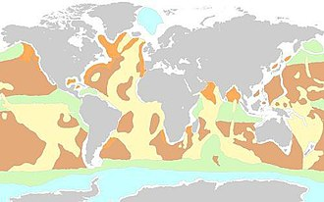
Figure 49
  - Carte de répartition des sédiments marins dans l'Océan mondial.
- Jaune : sédiments carbonatés biogènes ;
- brun : argiles rouges des grands fonds ;
- orange : sédiments terrigènes ;
- blanc : sédiments des marges continentales ;
- vert : sédiments siliceux biogènes ;
- bleu : sédiments glaciaires.

  - Il convient à ce propos de faire les remarques importantes suivantes :
- cette distance suffisante de la côte est variable et peut, dans certains cas particuliers, se réduire pratiquement à zéro, si la mer ne reçoit pas de sédiment terrigène : c'est le cas, par exemple, de la mer Rouge où les calcaires se forment en conditions littorales.
- le fait de se trouver à grande distance de la côte n’implique pas nécessairement que la mer soit très profonde. On a vu en effet que la plate-forme continentale peut avoir un relief qui y détermine des hauts-fonds ou même des îles situées loin des côtes. C’est le cas, par exemple, des îles Bahamas (au large de la Floride), qui représentent quelques points d’émergence d’une vaste zone de hauts fonds.
  - Il résulte de ces remarques que les sédiments non terrigènes ne sont pas cantonnés aux eaux calmes, mais qu’ils se répartissent dans des milieux présentant tous les degrés d’agitation.

  - Les sédiments organo-détritiques
  - Lorsque les organismes marins meurent, la partie molle se putréfie ou est mangée par des carnivores, tandis que les parties dures (coquilles, pièces de squelettes, etc.) s’accumulent sur le fond.
  - Si le milieu est calme, ces éléments organogènes restent sur place et sont enfouis peu à peu sous d’autres débris. Si l’eau est agitée ou animée d’un courant, ils sont remués un certain temps et, éventuellement, transportés sur une certaine distance avant d’être définitivement sédimentés. Dans ce cas, ils sont brisés et usés. On voit donc que, à l’inverse des sédiments terrigènes, l’agitation de l’eau ne se traduit pas directement dans la granulométrie du sédiment, mais dans le degré d’usure de ses éléments : des coquilles de grande taille peuvent se déposer en eau calme, mais dans ce cas, elles sont intactes ; encore faut-il tenir compte de l’action de certains animaux qui broient les coquilles (crabes, par exemple).
  - On appelle fossile tout organisme, tout fragment d’organisme ou toute trace d’organisme qui a été enfoui.

  - Les sédiments organo-détritiques siliceux comportent :
- les vases à diatomées (algues microscopiques à carapace siliceuse, vivant dans les mers froides).
- les vases à radiolaires (foraminifères siliceux d'eau chaude).
- les accumulations de spicules d'éponges siliceuses.
  - Ces sédiments actuels ont leurs correspondants, hérités de la nature ancienne : ce sont les diatomites, les radiolarites, les spongolites, encore dénommés phtanites ou lydiennes.

  - Les sédiments organo-détritiques calcaires sont de loin plus abondants. Il en existe de nombreux types, tant dans la nature actuelle (sédiments meubles) que parmi les roches héritées de la nature ancienne (calcaires cohérents). Ces sédiments sont généralement formés d'un mélange de divers organismes, entiers ou en débris. Il arrive que certains d'entre eux soient prépondérants, ce qui donne les types particuliers suivants :
- calcaires à foraminifères
- calcaires coquilles
- calcaire à débris de coraux
- calcaire à crinoïdes, etc.
  - Ce dernier type (calcaire à crinoïdes) demande une description spéciale, car il ne s'édifie plus dans la nature actuelle, les crinoïdes ayant presque entièrement disparu aujourd’hui. Les crinoïdes sont des échinodermes qui vivent fixés sur le fond. Ils sont constitués d'une tige surmontée d'une série de bras, l'ensemble présentant l'aspect d'une fleur (fig. 50). La tige est formée de petits cylindres creux empilés, dénommés articles ou entroques. Chacun de ces articles est constitué, déjà du vivant de l’animal, d'un seul cristal de calcite, avec un axe central du cylindre. Les crinoïdes vivaient en colonies et couvraient parfois le fond de la mer de véritables prairies. Après leur mort, les articles se répandaient sur le fond où ils constituaient le sédiment. Les roches d'âge carbonifère (Dinantien) de Belgique renferment des couches d'un tel calcaire crinoïdique, dénommé assez curieusement "petit granit" (pierre de taille, marbre).

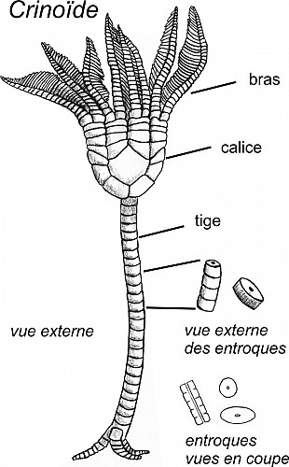

  - Figure 50

  - Tous les calcaires organo-détritiques formés d’organismes benthoniques s’accumulent dans les biotopes ou au voisinage des biotopes propres à ces organismes, c'est-à-dire sur la plate-forme continentale, et ce dans diverses conditions de profondeur et d'agitation. Ces sédiments renferment de plus une proportion plus ou moins importante d'organismes planctoniques.
  - Par contre, sur les fonds océaniques, où la profondeur est considérable (>1000 m) les sédiments organo-détritiques sont alimentés par le seul microplancton ; celui-ci est constitué la plupart du temps par des foraminifères, dont les coquilles minuscules "pleuvent" constamment de la surface de la mer vers le fond. Une fraction très importante des océans actuels est ainsi le siège d'une telle sédimentation (boues à globigérines). Notons que de tels sédiments océaniques sont inconnus dans la nature ancienne, pour des raisons qui seront explicitées plus loin.
  - D'autre part, lorsque la profondeur de l’océan est trop grande, les petites coquilles calcaires sont dissoutes avant d'atteindre le fond ; ceci est dû à l'augmentation de la teneur de l’eau en CO₂ avec la pression, c'est-à-dire avec la profondeur.

  - Les calcaires construits coralliens
  - On sait que les cœlentérés (coraux et madrépores) comportent un exosquelette calcaire par l'intermédiaire duquel les individus sont soudés les uns aux autres de manière à constituer des colonies. Lorsque les conditions écologiques leur sont favorables, ces colonies se développent et les coraux arrivent ainsi à édifier des masses calcaires étendues dénommées récifs. Ces calcaires ainsi construits par ces organismes ne sont donc pas à proprement parler des sédiments. On les étudiera néanmoins dans le présent chapitre, de manière à grouper l’étude des divers types de calcaires et parce que, s'édifiant en milieu marin, ils sont associés aux sédiments.
  - On sait d'autre part que les conditions écologiques des coraux constructeurs de récifs actuels sont les suivantes :
- eau salée (milieu marin).
- eau propre (pas d'apport terrigène ).
- eau chaude (régions intertropicales).
- lumière.
- eau agitée.
Ces deux dernières conditions exigent une très faible profondeur d'eau. En fait, un récif croit de manière à maintenir sensiblement à fleur d'eau sa surface supérieure, appelée platier.
  - On connaît dans la nature actuelle plusieurs types de récifs, qui sont : Les récifs frangeants : ils se développent le long de la côte qu'ils bordent ainsi d'une "frange" (Fig. 51-52) Il ne peut s’agir, bien entendu, que de côtes où la sédimentation terrigène est réduite : régions arides, semi-arides ou petites îles isolées loin des côtes (Fig. 52). On se souvient que ces îles océaniques sont de nature volcanique.
  - 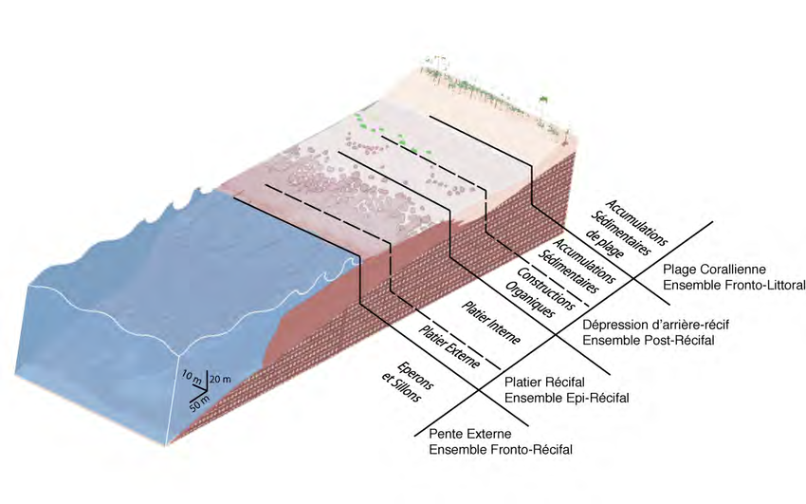
Figure 51

  - 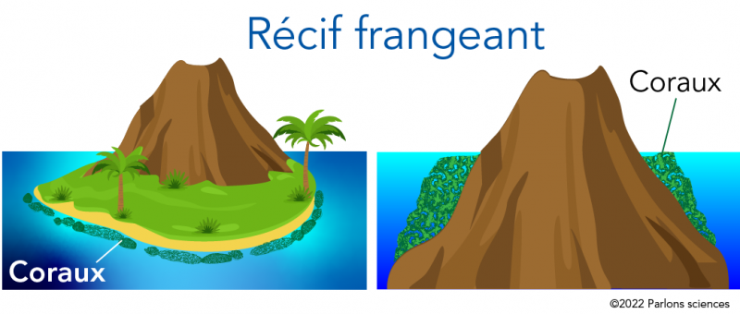
Figure 52
  - Les récifs barrières : ils sont situés au large à une certaine distance des côtes (fig. 52) et forment une barrière qui rend difficile l'approche du rivage par les bateaux. La Grande Barrière d'Australie s'étend sur une longueur de quelque 2000 km. Elle a une largeur de l’ordre de 50 à 100 km et est séparée du continent par un bras de mer de même largeur.

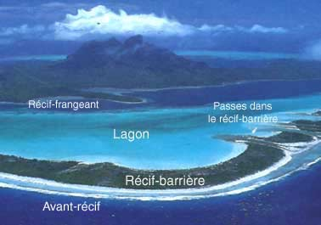

Figure 53

Les forages qui ont été effectués dans de tels récifs barrières montrent que toute leur masse, jusqu'à plusieurs centaines de m de profondeur sous le platier, a été construite par les mêmes coraux que ceux qui vivent aujourd'hui à leur surface. Or, le récif n'a pas pu prendre naissance et se développer à une telle profondeur sous la surface de la mer, puisque les coraux ne peuvent pas y vivre.
On doit donc admettre :
- qu'au moment où la partie inférieure du récif s'est développé, le niveau de la mer devait se trouver à sa base ; le récif était alors de type frangeant.
- que la croissance ultérieure du récif jusqu'à son état actuel a été de pair avec une élévation progressive du niveau de la mer, les coraux développant leur construction de manière à maintenir constamment leur platier à fleur d'eau.
  - Il va de soi que l’élévation du niveau de la mer est un mouvement relatif par rapport au continent. Un tel mouvement est normalement la conséquence d'un affaissement de l'écorce terrestre (mouvement de subsidence, voir plus loin).
  - Les atolls : c'est la forme particulière que prend le récif barrière autour d'une île océanique : si l’affaissement de l'écorce est tel que l'île disparaît, il ne subsiste plus qu'un récif en forme de couronne (Fig. 54-55).
  - 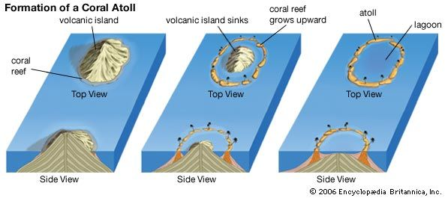
Figure 54

  - 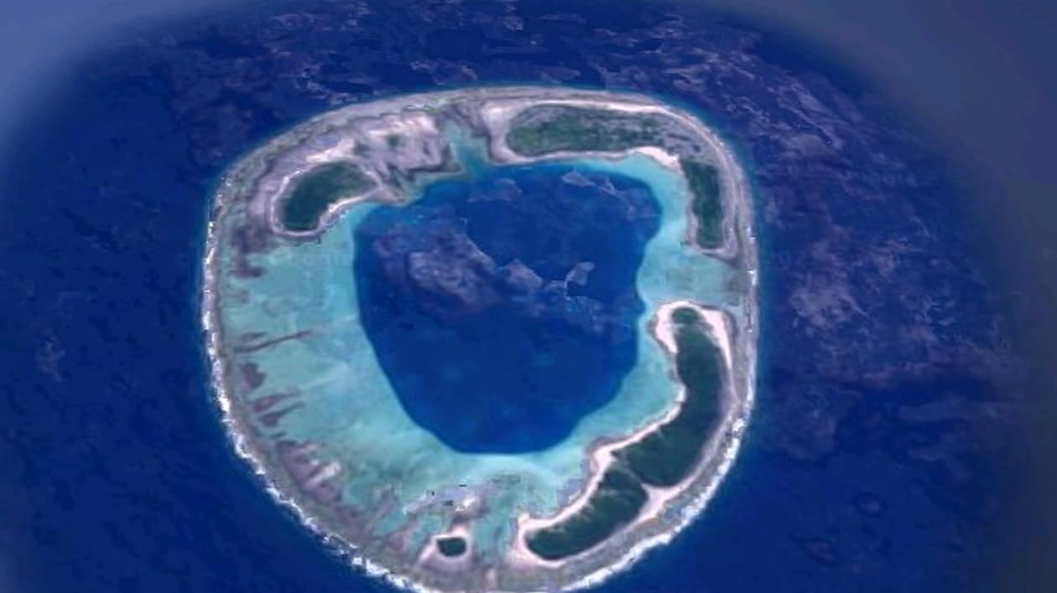
Figure 55

  - Nature ancienne.
  - Parmi les roches élaborées dans la nature ancienne, on connaît des calcaires construits qui représentent des récifs fossiles. Ces récifs fossiles sont de deux types :
- les biostromes sont des masses construites de grande étendue, qui se présentent comme une couche ou un niveau intercalé dans une série de couches sédimentaires ; de telles roches se distinguent des calcaires organo- détritiques à coraux par le fait que les organismes constructeurs y sont entiers et en position de vie par rapport au plan horizontal original (Fig. 56).
- les biohermes sont des masses lenticulaires, d'extension réduite, qui se présentent en lentilles dans les couches sédimentaires (Fig. 56) ; elles ont un diamètre de quelques dizaines à quelques centaines de m.
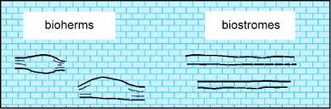
Figure 56

  - Les calcaires d'algues.
  - Les algues utilisent pour leur processus de photosynthèse le CO₂ dissous dans l’eau. Il en résulte un déplacement vers la droite de la réaction :
  - Ca (H CO_{3.})₂ C0₂ + H₂0 + Ca CO₂
  - Chez certaines algues calcaires, le CaCO₃ ainsi formé se précipite sous la forme soit de cristaux enrobés dans les tissus, soit d'un encroûtement calcaire la différence avec les coraux réside dans le fait que la calcite ne fait pas ici partie intégrante de l'organisme, mais est précipitée à son voisinage. Ce précipité présente cependant une structure morphologique qui permet une identification systématique des algues calcaires.

  - Les algues calcaires se répartissent en deux catégories principales :
- les oncolites qui forment des masses globuleuses de petite taille ;
- les stromatolites qui forment des couches plus ou moins continues sur le fond. Elles peuvent également encrouter les débris d'autres organismes.
  - Par leur multiplication, elles forment des récifs, soit seules, soit mêlées aux coraux, et engendrent ainsi des calcaires construits (biostromes ou biohermes).
  - Les algues calcaires sont connues tant dans la nature actuelle que dans la nature ancienne. Il convient de remarquer à ce propos qu'elles sont, de loin, les êtres vivants les plus anciens dont on a retrouvé des traces fossiles. Elles ont donc joué un rôle considérable dans l'apparition et le développement de la vie.

  - Calcaires d'algues d'eau douce. La précipitation du CaCO₃ par les algues s'opère également dans les eaux de certaines rivières, riches en ions Ca⁺⁺. Le calcaire ainsi formé porte le nom de travertin. Il forme habituellement des barrages naturels sur lesquels l’eau tombe en cascades.

  - Les calcaires oolitiques. Ce sont des sédiments formés par précipitations de CaCO_{3.} Ce précipité forme de petits grains arrondis, appelés oolites, dont la dimension est généralement de l’ordre du mm. Observés en coupe sous le microscope, ces oolites montrent une structure concentrique : elles sont formées de couches successives d’accroissement ; ces couches sont parfois constituées de cristaux fibreux de calcite, disposés comme les rayons d'une roue (Fig. 57).
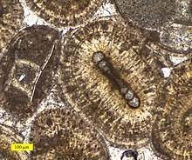

  - Figure 57
  - La précipitation, qui s'opère selon la réaction : Ca(HCO₃)₂ CaCO₃+CO₂+H20
  - est favorisée par les conditions suivantes :
- abondance d'ions Ca⁺⁺
- température et agitation de l’eau ( élimination du C0₂).
- présence d’ions NH⁺₄ : ces ions, engendrés par la putréfaction des organismes morts, provoquent un déplacement de l’équilibre.
  - Les calcaires oolitiques se forment donc dans des mers chaudes, à vie abondante, en eau peu profonde et agitée. Les sédiments oolitiques formés dans ces conditions montrent ainsi les caractères des sédiments d'eau agitée : classement (après transport), grains brisés, stratification entrecroisée, etc.
  - Actuellement, des calcaires oolitiques se forment, notamment, sur le banc des Bahamas (au large de la Floride), et sur les côtes de la mer Rouge. On en connaît, d’autre part, de multiples exemples dans la nature ancienne.

  - Les calcaires à pâte fine.
  - Certains calcaires sont formés d'une masse homogène de calcite cryptocristalline (c'est-à-dire de cristaux de l’ordre du µ) et résultent donc de la lapidification d'une boue calcaire à grain très fin.
  - Une telle boue, sédimentée nécessairement en milieu calme, peut être le résultat :
- soit d'une précipitation chimique ;
- soit du dépôt, après transport, de la fine mouture qui provient de la trituration des débris d'organismes (coquilles, etc.) ;
- soit d'une précipitation par des bactéries, mais cette dernière interprétation n'est pas certaine.

  - Les évaporites.
  - Il s'agit de sédiments précipités par suite de l’évaporation de l’eau de mer. Conformément aux lois physico-chimiques en la matière, le dépôt s'effectue dans l’ordre suivant :
  - CaCO₃ - CaSO₄.2H₂0 (gypse) - NaCl - Mg Cl₂ – KCl
  - Cette précipitation ne peut, évidemment s'effectuer que dans des conditions très particulières qui permettent l’évaporation et la concentration des sels jusqu'au point de saturation.
  - Il, faut donc :
- un milieu lagunaire, constituant un bassin d'eau stagnante qui ne se mélange pas avec l’eau du large,
- un climat chaud et sec, assurant à la fois une évaporation active et l'absence d'apport d'eau douce (pluie ou cours d'eau).
  - Ces conditions sont réalisées, par exemple, dans le cas schématisé à la Fig. 58 :
  - 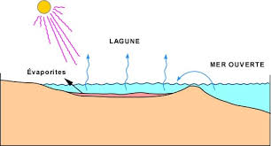
Figure 58

  - L'évaporation est compensée par un apport d'eau salée, de l’océan vers la lagune. L'eau de la lagune se concentre ainsi progressivement jusqu'à la précipitation des sels.
  - Il peut arriver aussi, à la suite d'une déformation de l'écorce terrestre, qu'une portion de la mer se du reste trouve complètement isolée du domaine marin. Si le climat est sec, cette mer fermée pourra s'évaporer entièrement.

  - Les dolomies.
  - Ce sont des sédiments constitués de dolomite CaMg (CO₃)_{2.}
- Les dolomies primaires sont des dépôts de précipitations chimiques, formés en milieu lagunaire, par une réaction du type :
  - 2 Ca (HCO₃)₂+MgCl₂ -->CaMg(CO₃)₂+CaCl₂+H₂O+2CO₂
  - Il est vraisemblable que certaines algues et peut-être certaines bactéries jouent un rôle, encore mal connu, dans la formation de ces dépôts. Ces dolomies primaires ont généralement un grain très fin.
- Les dolomies secondaires résultent de la substitution de la dolomite à la calcite dans un sédiment calcaire préalablement déposé. Ce phénomène de dolomitisation du calcaire est prouvé par l'existence des fossiles (coraux, coquilles, etc.) constitués de dolomite au lieu de calcite. Le remplacement de la calcite par la dolomite s'effectue peu de temps après le dépôt du sédiment calcaire, lorsque celui-ci est encore en contact avec l’eau de mer. Il va de soi que la dolomitisation peut n'être que partielle, de sorte qu'il existe tous les intermédiaires entre un calcaire pur et une dolomie pure. Les dolomies secondaires ont généralement une texture cristalline grenue.

  - La boue rouge des grands fonds.
  - On a vu que dans les parties profondes des océans, les coquilles des foraminifères planctoniques sont dissoutes avant d’atteindre le fond. Ces régions se trouvent d'autre part loin de la zone des dépôts terrigènes. Il ne s'y dépose donc, en principe, aucun sédiment. En fait, le fond océanique y est couvert d'une boue rouge qui s'accumule de manière extrêmement lente : quelques cm en plusieurs millions d'années. Elle trouve son origine dans la très faible quantité de boue terrigène amenée jusque-là en suspension, dans les menues poussières emportées jusque-là par le vent, dans les hydroxydes de fer, dans des poussières cosmiques, ainsi que dans le résidu de dissolution des globigérines. On y rencontre également des nodules d'oxyde de Mn.

VI. LES SÉDIMENTS ORGANIQUES.
  - Ce sont les roches constituées de matières organiques. Elles comprennent le charbon, formé essentiellement de carbone, et le pétrole, formé d'hydrocarbures.

  - Le charbon
  - Il résulte de l’accumulation de matière végétale, provenant, dans la très grande majorité des cas, de végétaux terrestres. Pour qu'une telle accumulation soit possible, il faut que les végétaux, après leur mort, soient soustraits à l'oxydation et à l’action des moisissures. Ces conditions sont réalisées dans un milieu marécageux où les végétaux tombent dans l’eau stagnante exempte d'oxygène, se tassent et constituent une couche de tourbe. Ce processus est évidemment favorisé par un climat chaud et humide, assurant une végétation luxuriante.
  - Si la tourbière ainsi formée se trouve sur le continent (tourbière limnique), elle sera tôt ou tard détruite par l'érosion, au même titre que la plupart des dépôts continentaux. Si, par contre, elle se trouve en bordure de la mer (tourbière paralique), elle pourra être recouverte par d'autres sédiments à l'occasion d'un mouvement de subsidence. La couche de tourbe est ainsi fossilisée et, au fur et à mesure de son enfouissement, elle se transforme en passant par les stades suivants : tourbe - lignite - houille grasse - houille maigre – anthracite – graphite.
  - Cette transformation consiste en l’élimination progressive de l'eau et des matières volatiles (CO₂, CH₄ …), et par conséquent en un enrichissement en carbone. En même temps, le dépôt subit un tassement considérable qui peut ramener la couche à quelques % de son épaisseur initiale.
  - La plupart des charbons, hérités de la nature ancienne, sont autochtones ; autrement dit, la matière végétale s'est accumulée sans transport à l'endroit où les végétaux vivaient. Ce caractère est prouvé par l'existence sous la couche de charbon d'un "mur", c'est-à-dire d'un sol de végétation fossile, perforé par des racines en position de vie (Fig. 59)

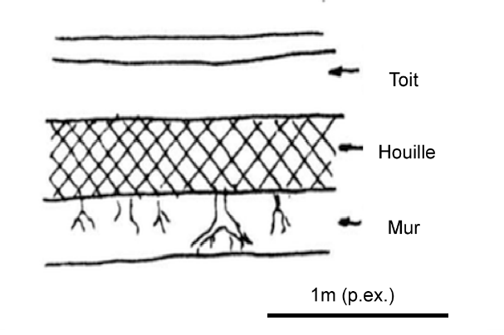

Figure 59

  - On rencontre plus rarement des charbons allochtones, pour lesquels les végétaux se sont accumulés après un certain transport par les rivières.

  - Le pétrole.
  - Ce n'est pas à proprement parler un sédiment, puisqu'il s'agit d'un mélange liquide ou gazeux d'hydrocarbures.
  - Il résulte de cet état fluide du pétrole que celui-ci, après s'être formé au sein de roches mères, migre vers le haut, verticalement ou obliquement aussi longtemps qu'il rencontre des masses perméables. Lorsqu'il rencontre une barrière imperméable, il s'accumule en nappe en dessous de celle-ci dans une roche-magasin. La fig. 60 montre deux exemples de structures géologiques qui constituent de tels "pièges à pétrole".
  - 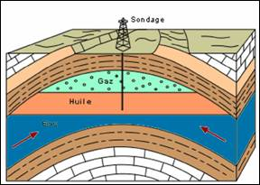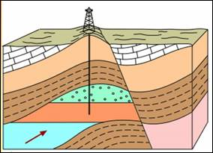
Figure 60

  - Comme on ne trouve jamais le pétrole dans les roches mères où il a pris naissance, sa formation a été longtemps mal connue. On considère aujourd'hui qu'il résulte de l'action de bactéries anaérobies sur des algues grasses emprisonnées dans des sédiments argileux qui se sont déposés dans des parties stagnantes de la mer.

CHAPITRE V : LES ENSEMBLES SÉDIMENTAIRES

I. INTRODUCTION
  - On a vu, dans les chapitres qui précèdent, de quelle manière et dans quelles conditions les principaux types de sédiments sont élaborés.
  - Il convient maintenant de passer à une échelle plus grande et de voir comment ces sédiments s'accumulent et forment des masses volumineuses susceptibles de jouer un rôle important dans la constitution de l'écorce terrestre.
  - Une telle étude est basée essentiellement sur l'observation des ensembles de roches sédimentaires héritées de la nature ancienne. On applique à ces roches la méthode des causes actuelles, chaque fois que la chose est possible, mais avec discernement.

II. CARACTÈRES GÉNÉRAUX DES SÉDIMENTS (rappel)
  - On a vu que les sédiments sont le résultat d’actions diverses : mécaniques, chimiques, biologiques. Ils présentent des compositions minéralogiques (et chimiques) variées, une composition donnée n'étant pas nécessairement caractéristique d'un mode de formation particulier.
  - La plupart des sédiments sont classés, c'est-à-dire formés de grains d'un calibre déterminé. Ce classement est plus ou moins bon selon les cas.
  - Exception faite des dépôts glaciaires, les sédiments sont stratifiés. Rappelons que la stratification est la disposition des sédiments en couches successives qui diffèrent les unes des autres par quelques caractère (composition, grosseur du grain, couleur, avoir des épaisseurs diverses (millimétrique à décamétrique). En principe, au moment de la sédimentation, la stratification est subhorizontale.
  - Si on excepte quelques rares cas particuliers, dont il ne sera pas question dans ce cours, nous ignorons la vitesse d'accumulation d'un sédiment ancien ; autrement dit, nous ne savons pas combien de temps il a fallu pour en déposer une épaisseur donnée. L'observation de la nature actuelle et récente fournit sur ce point des valeurs extrêmement diverses.
  - Il en résulte que la mesure de l'épaisseur d'une série de couches anciennes ne donne aucune indication sur le temps qui a été nécessaire à leur édification.
  - Les couches sédimentaires peuvent présenter divers caractères hérités du moment de leur dépôt et susceptibles souvent d'éclairer les conditions de milieu dans lesquelles ce dépôt s'est effectué. Citons, par exemple :
- La présence de certains fossiles et leur état de conservation (entiers ou brisés).
- La stratification entrecroisée.
- La bioturbation (remaniement du sédiment par des organismes fouisseurs),
- Les fentes de dessiccation,
- Les ripple—marks (forme ondulée de la surface d'une couche, provoquée par le courant),
- Les diverses structures de remaniement des sédiments, dus à une agitation anormale temporaire de l’eau (tempête)

  - La notion de facies
  - On appelle facies l'ensemble des caractères d'un sédiment. On parlera par exemple :
- de facies marin, de facies lacustre, …
- de facies argileux, de facies calcaire, …
- de facies construit, de facies oolitique, …
- de facies littoral, de facies d'eau calme, …
- etc. …
  - Il va de soi que les divers sédiments qui se déposent au même moment montrent des facies différents selon les endroits. De tels facies sont dits contemporains ou équivalents ou encore synchroniques. Des couches de même âge présentent donc une modification du faciès lorsqu’on les suit d’un endroit à l’autre. Cette disposition porte le nom de : variation latérale de facies. On appelle zone isopique l’aire occupée à un moment donné par le même facies. Ces zones sont séparées par des lignes isopiques. Ces notions, évidentes dans la nature actuelle, se transposent à n'importe quelle époque ancienne.
  - D'autre part, en un endroit donné, les conditions peuvent se modifier au cours du temps. Les couches qui s'accumulent les unes sur les autres montrent dans ce cas une variation verticale de facies.

III. LA SUBSIDENCE
  - Les couches sédimentaires de la nature ancienne sont empilées les unes sur les autres. Une telle succession porte le nom de série sédimentaire. Certaines de ces séries peuvent atteindre des épaisseurs considérables : parfois 10.000 à15.000 m et même plus.
  - A priori, on pourrait interpréter une série sédimentaire épaisse comme le résultat du comblement progressif d'une fosse marine de grande profondeur (cas A, Fig. 61). Dans ce cas, seules les dernières couches formant le sommet de la série doivent montrer un facies de faible profondeur d’eau.
  - 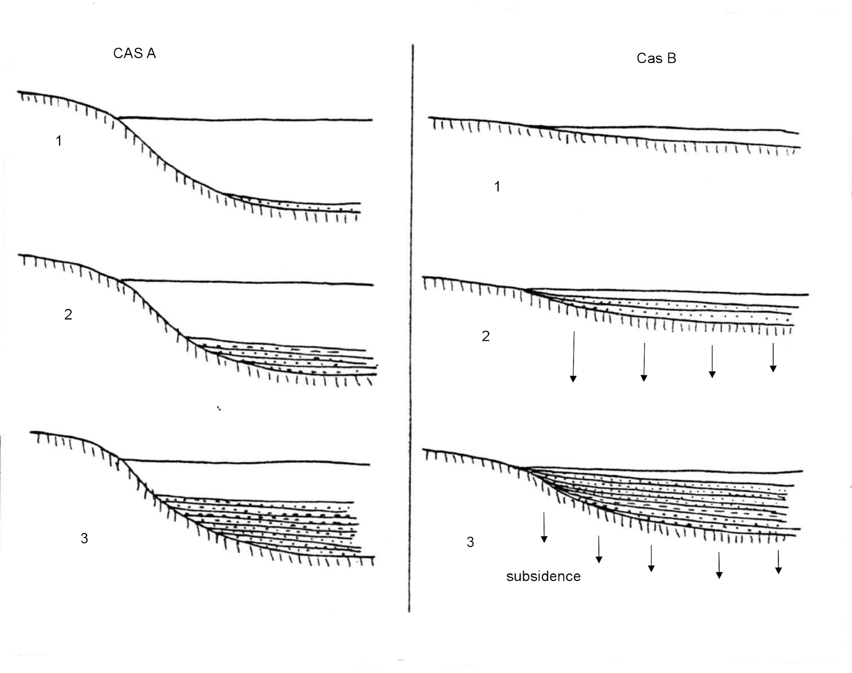
Figure 61

  - Or, d'une manière générale, les séries sédimentaires épaisses contiennent en de nombreux niveaux, tout le long de leur épaisseur, des roches à facies d'eau peu profonde (par exemple : sédiments terrigènes grenus, calcaires construits,
charbons autochtones etc.). L’explication qui précède n’est donc pas valable et l’on doit conclure que le dépôt de la série a été accompagné d'un affaissement progressif de l'écorce terrestre (cas B de la Fig. 61).
  - Ce mouvement d'affaissement porte le nom de subsidence. Il s'agit d'une déformation de l'écorce qui s'opère de manière très lente, au point qu'elle n'est pas directement observable. Cette déformation est plus ou moins compensée par l’apport des sédiments, de sorte qu'une série épaisse peut s'accumuler dans laquelle chaque couche se dépose sous une faible tranche d'eau.
  - La cause de la subsidence est mal connue. Elle ne réside pas, en tout cas, dans le poids des sédiments, comme on le croit souvent. Au contraire, c'est la subsidence qui permet l’accumulation de ceux-ci.

IV. LE GÉOSYNCLINAL
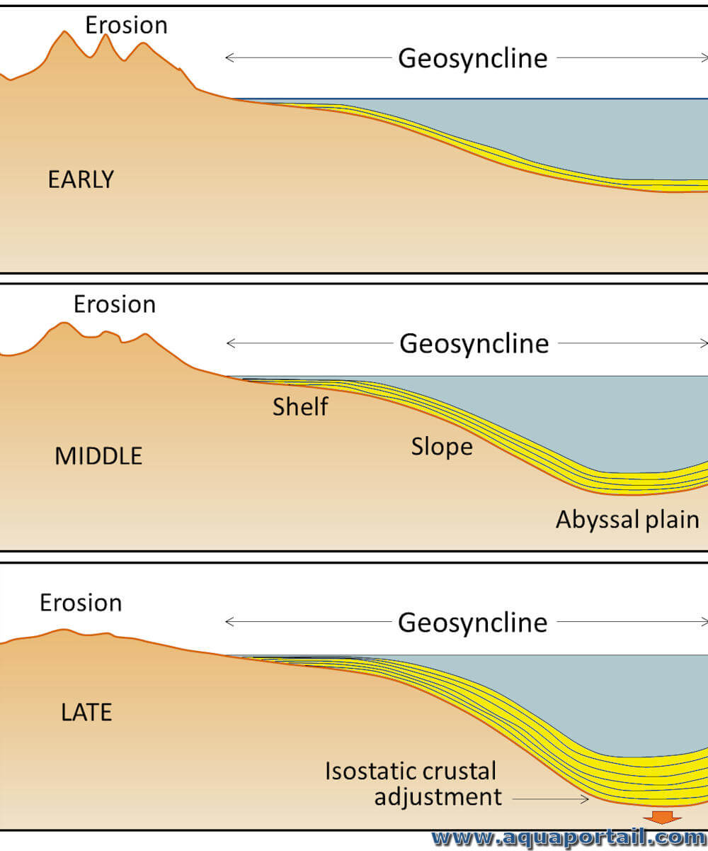
  - L'étude des sédiments de la nature ancienne a montré qu'à divers moments de l'histoire géologique du globe, des régions étendues de l'écorce terrestre ont été soumises à un mouvement de subsidence prolongé, avec comme conséquence l’accumulation d'une série sédimentaire épaisse. Une telle région de l'écorce s'appelle un géosynclinal et la série sédimentaire qui l'occupe est une série géosynclinale.
  - Pour fixer les idées sur les dimensions de ces objets géologiques, disons qu'une aire géosynclinale présente généralement une forme allongée, qu'elle peut avoir
Figure. 62

  - une longueur de plusieurs milliers de km, une largeur de plusieurs centaines de km et que la subsidence y est active pendant plusieurs dizaines, voire de plusieurs centaines de millions d'années.
  - Les Fig. 62 à 64 donnent une coupe schématique d'un géosynclinal à la fin de sa formation (N.B. : il ne faut pas oublier que dans des schémas de ce genre, les hauteurs sont fortement exagérées : environ 4 à 5 fois).
  - 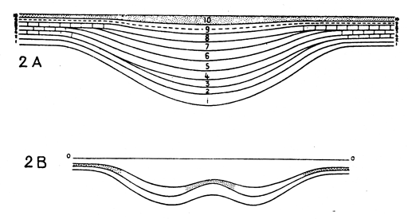
Figure 63

  - Il est clair que la subsidence n'a pas la même intensité partout : elle est forte dans la partie centrale du géosynclinal et diminue vers ses bords. La subsidence présente donc un caractère différentiel. Or, on a vu que l’accumulation des sédiments est la conséquence de la subsidence ; autrement dit : l'épaisseur totale des sédiments déposés pendant une période déterminée est d'autant plus grande que la subsidence a été plus forte pendant cette période. II en résulte que l'épaisseur déposée pendant une période donnée varie de manière notable d'un endroit à l'autre du bassin de sédimentation. Sur la fig. 64 par exemple, l'épaisseur du paquet de couches figurée en pointillés varie de zéro (gauche du dessin : bordure du géosynclinal) « e » (droite du dessin : centre du géosynclinal).
  - 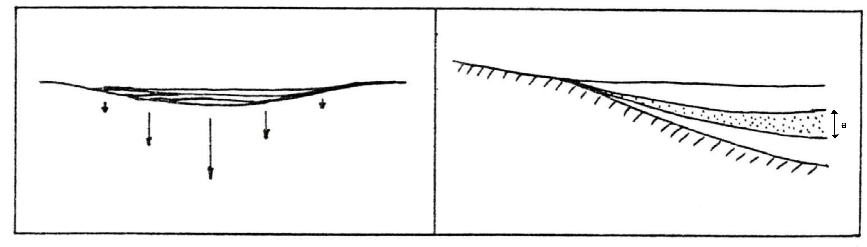
0m
E
Figure 64

  - On voit que les sédiments déposés pendant une période géologique donnée présentent non seulement des variations latérales de facies, mais également des variations latérales d'épaisseur. On a vu que les divers facies contemporains peuvent être localisés sur une carte de zones isopiques ; de même la répartition des épaisseurs peut être représentée sur une carte par des lignes isopaques (lignes joignant les points d'égale épaisseur de sédiment).
  - D'autre part, au cours de l'histoire, qui est très longue, d'un géosynclinal, la distribution de la subsidence sur la surface du bassin peut se modifier. Par exemple :
- la zone à subsidence maximale peut se déplacer ;
- il peut apparaître deux ou plusieurs zones maximales ;
- la subsidence peut s'étendre temporairement à une région externe, précédemment immobile ;
- inversement, elle peut s'arrêter momentanément dans une partie du bassin ;
- etc. …
  - De telles variations peuvent être mises en évidence par la comparaison des cartes d'isopaques établies pour des périodes successives.
  - En résumé, l'étude de la répartition des facies et des épaisseurs des sédiments, menée successivement pour chaque période géologique, permet de reconstituer l'histoire de l'accumulation sédimentaire à la surface de la Terre, et particulièrement d'y situer la formation et le développement des aires géosynclinales. Cette histoire est généralement très complexe et résulte à la fois des variations de la subsidence, du climat, des courants marins, de la topographie et du tracé des rivières sur le continent nourricier, etc. Remarquons qu'une telle étude n'est possible qu’à la condition de pouvoir identifier comme tels les sédiments contemporains déposés en des régions différentes ; il est donc nécessaire de disposer d'une méthode de corrélation, c'est-à-dire de détermination de l'âge relatif des couches sédimentaires (voir plus loin : ch.VI) (on entend par âge d’un sédiment le temps qui s'est écoulé depuis son dépôt).

V. LE CYCLE SEDIMENTAIRE
  - On appelle transgression marine envahissement par la mer d’une surface continentale (Fig. 65, 66). Ce phénomène se produit notamment lorsque la subsidence s’étend à une région émergée, jusque-là immobile.
  - 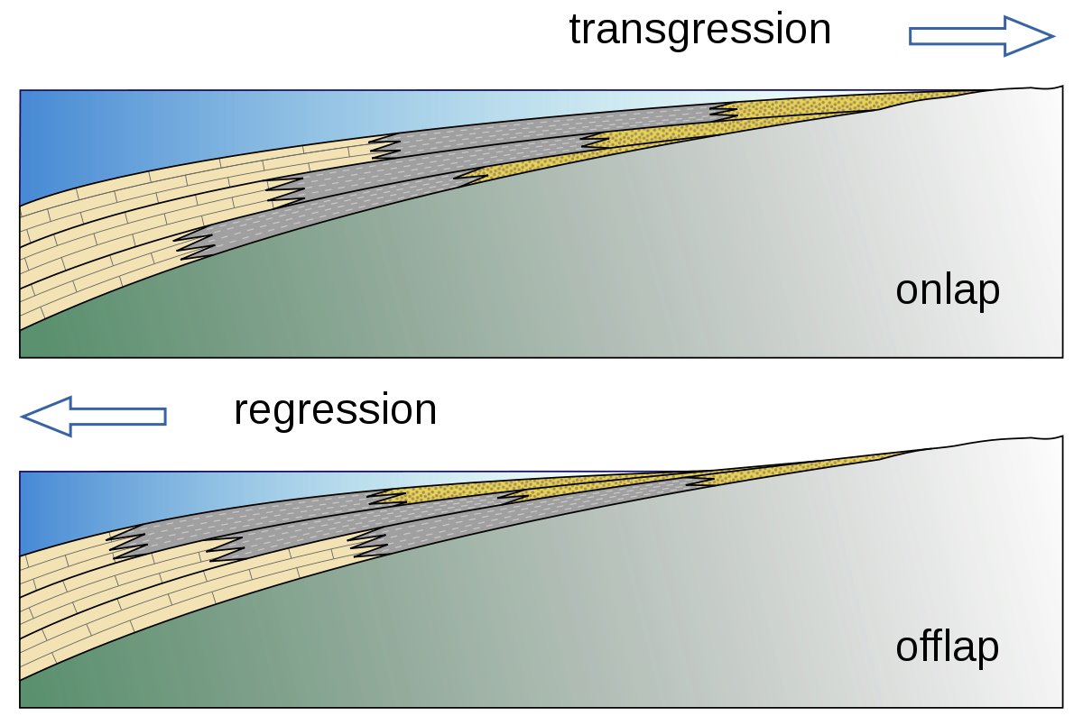
Figure 65

  - La régression marine est le processus inverse (Fig. 65): retrait de la mer de la mer ; il peut être le résultat de l'arrêt de la subsidence avec comblement du bassin, ou d'un soulèvement local en relation avec un mouvement de bascule de l'écorce. Au cours de la formation d'un géosynclinal, les variations de la subsidence, dont il vient d'être question, provoquent, notamment sur les bords du bassin, toute une série de transgressions et de régressions d'importances diverses.
  - Le cycle sédimentaire est l'ensemble formé par une transgression suivie d'une régression. Il est particulièrement instructif d'analyser la distribution des sédiments qui se déposent au cours d'un tel cycle.

  - 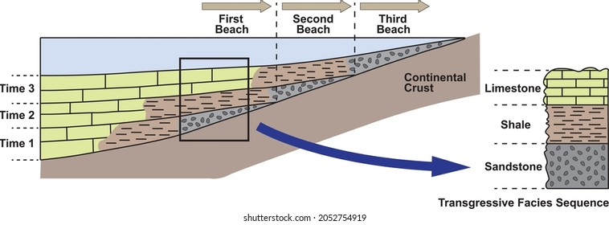
Figure 66

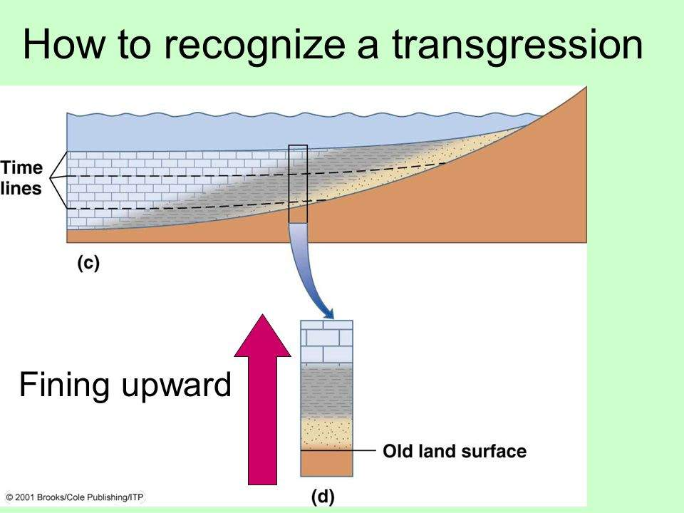

  - Figure 67

  - 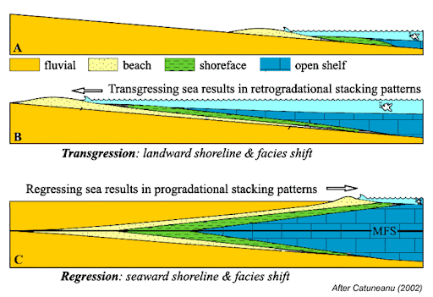
Figure 68

  - Cycle simple.
  - On a vu que les sédiments terrigènes se répartissent dans la mer en fonction de l'agitation de l’eau ce qui donne en principe la distribution représentée schématiquement à la Fig. 67. On a vu ensuite que les sédiments non terrigènes, essentiellement calcaires, se forment au-delà de la zone atteinte par les terrigènes. Ceci donne la distribution générale de la Fig. 67. Imaginons que la mer opère une transgression. Dans ces conditions, une nouvelle couche de sédiments va se déposer sur la première, mais tous les facies seront déplacés latéralement, de la manière représentée à la Fig. 70b. Le stade suivant donnera la disposition de 70c, et ainsi de suite jusqu'à 70 d. Si à ce moment survient une régression, le processus s'inverse pour aboutir à la fin du cycle à la situation représentée par la Fig. 70a. (N.B. : l'échelle des hauteurs, et par conséquent les pentes, sont fortement exagérées pour la clarté du dessin).
  - 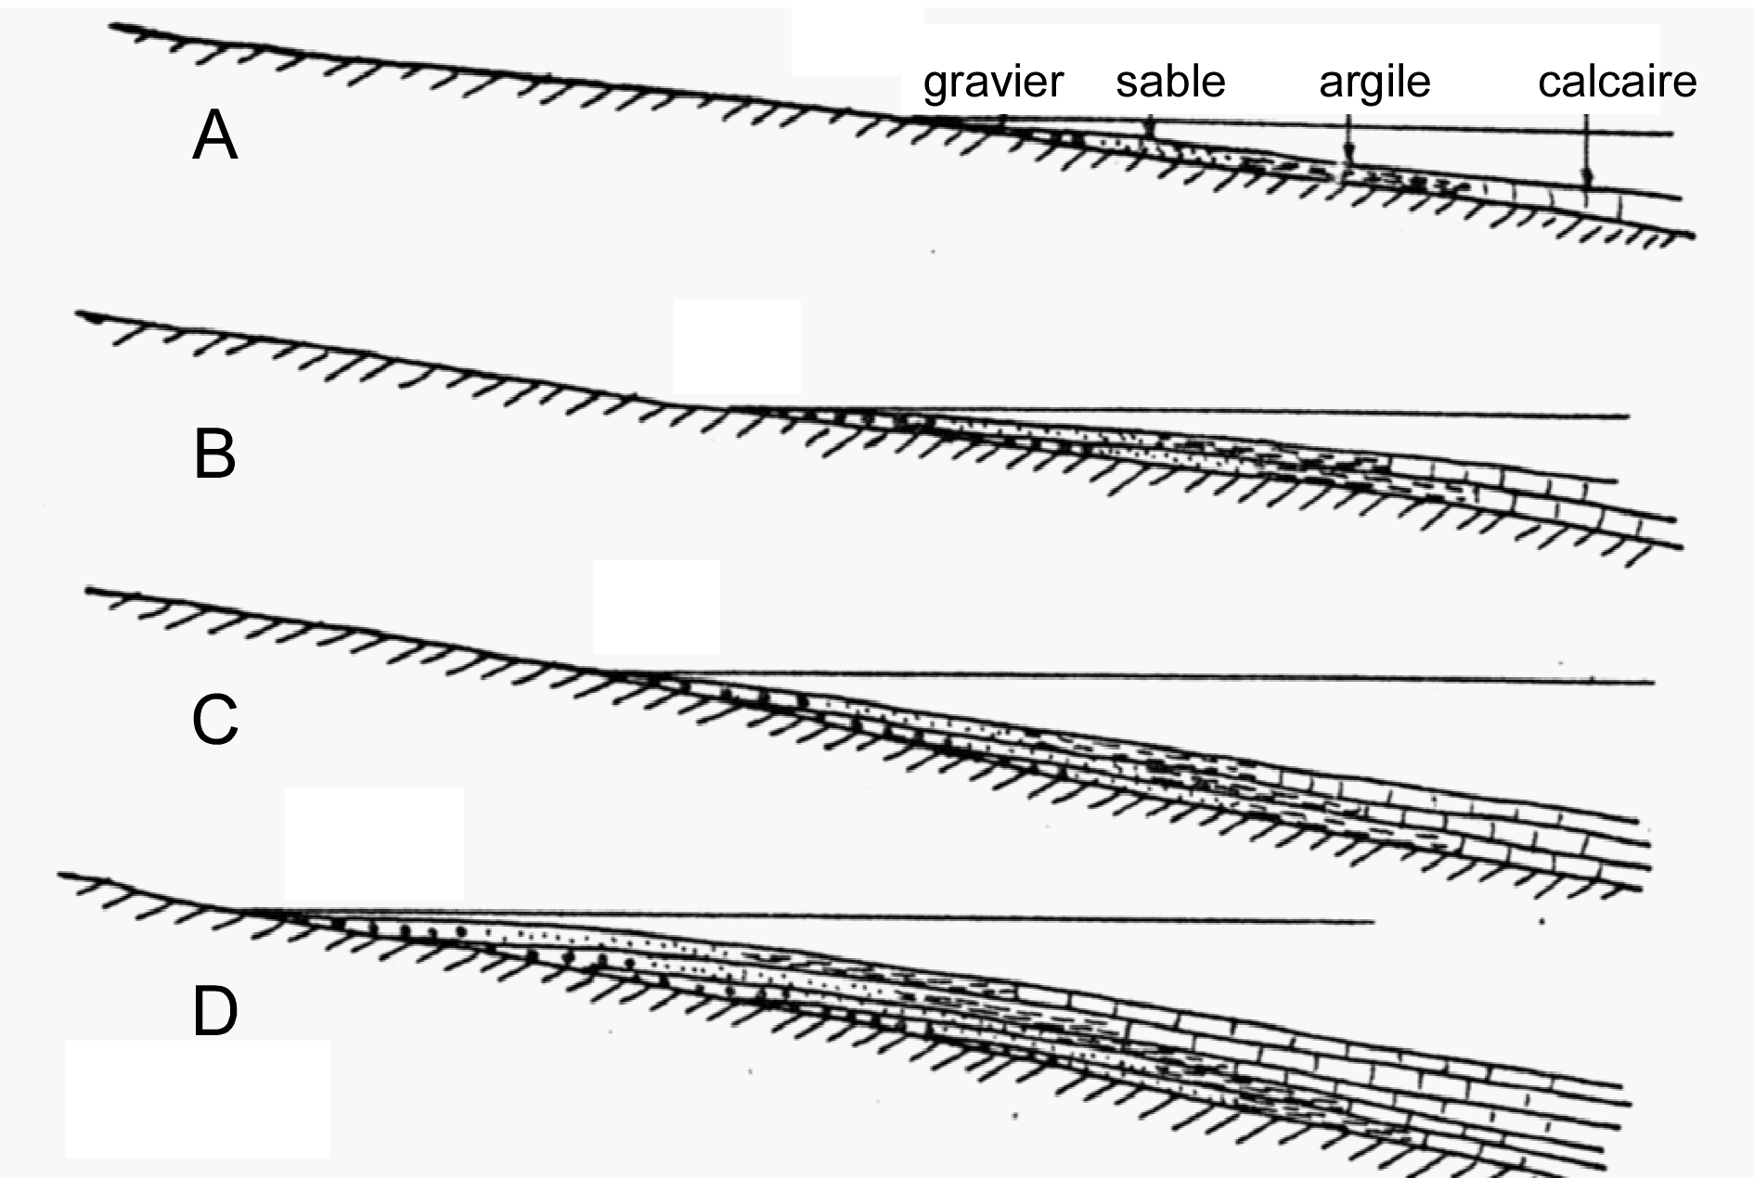
Figure 69
  - 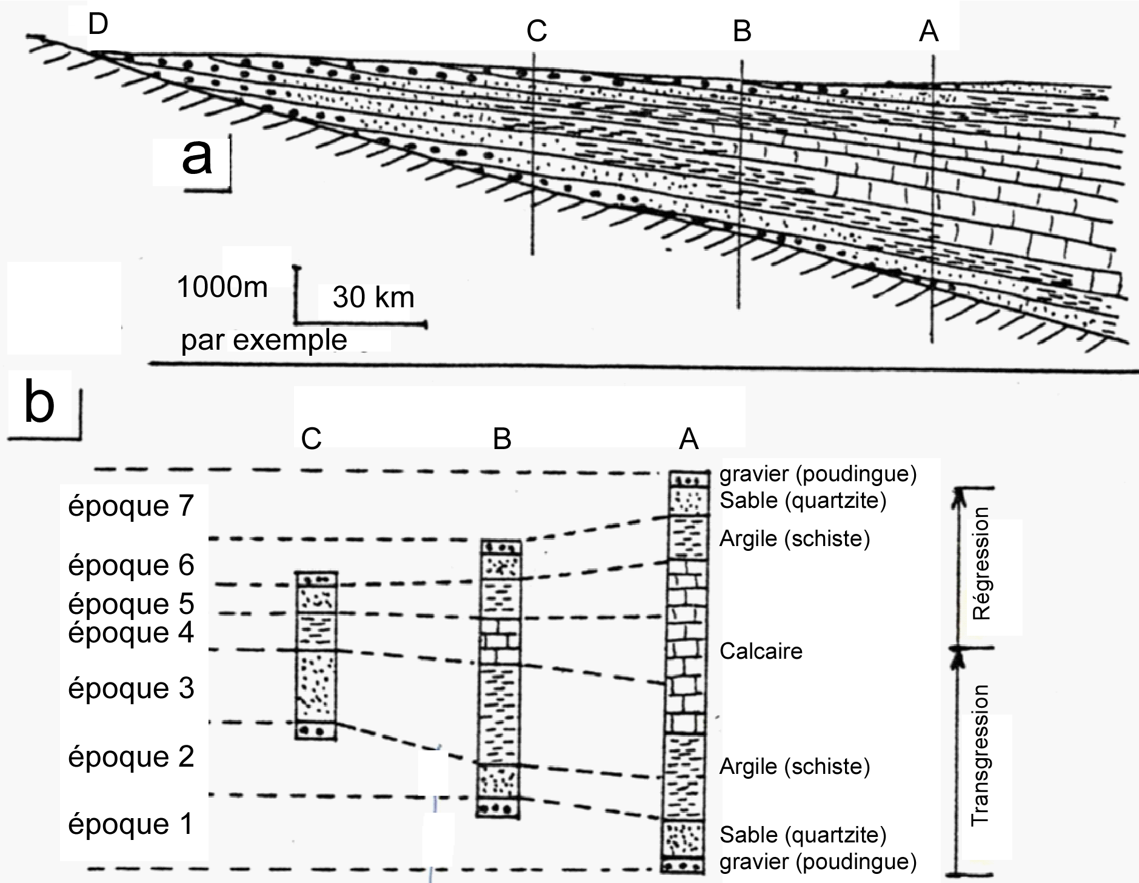
Figure 70

  - On tire de cette analyse les conséquences importantes suivantes :
- Les transgressions et les régressions provoquent des variations verticales du facies.
- Ces variations ne sont pas quelconques : les facies se superposent dans un ordre déterminé qui constitue des cycles. Les successions des points A, B et C (Fig. 69) en fournissent des exemples.
- Il en résulte que l’examen de la succession des couches en un point (A par exemple) d'une série ancienne permet de déceler l'existence de transgressions et de régressions pendant l’accumulation de la série. Il ne faut pas oublier, en effet, qu'il n'est jamais possible d'observer directement un ensemble sédimentaire comme celui de la fig. 69 a, en raison de ses dimensions. Par contre, il est possible d'observer sur le terrain des coupes telles que A, B ou C (Fig. 70 b).
- Le premier sédiment qui repose sur le socle ancien est toujours un gravier (poudingue), quel que soit l'endroit considéré, d'où le nom de conglomérat de base donné à une telle roche. Il est clair que ce conglomérat de base n'a pas le même âge partout (il est dit diachronique)
- D'une manière plus générale, l'âge d'un ensemble de couches de mêmes facies peut varier d'un endroit à l'autre du bassin de sédimentation. Par exemple, les sables inférieurs de la coupe C sont plus jeunes que ceux de la coupe B qui, eux-mêmes, sont plus jeunes que ceux de la coupe A. (Fig.70). On exprime cette disposition en disant qu'un tel facies est diachronique.
- Il va de soi, par contre, que dans une section verticale qui serait perpendiculaire à celle de la Fig. 70 a, (c'est-à-dire une section qui serait parallèle aux zones isopiques) les facies de même nature seraient synchroniques.
On donne le nom de formation à un tel ensemble de couches de même facies qui peut être synchronique ou diachronique d'un point à l'autre du bassin.
- La corrélation chronologique entre les coupes A, B et C, représentée sur la Fig. 70b par les lignes en pointillés, ne peut s'établir sur la base des facies, puisque, par exemple, l’époque 5 est représentée dans la coupe A par du calcaire, dans la coupe 3 par du schiste et dans la coupe C par du quartzite. Elle ne peut non plus se baser sur les épaisseurs de sédiments : par exemple, les sédiments de l’époque 5 sont plus épais en A qu'en B et C, en raison du caractère différentiel de la subsidence. Elle devra donc s'opérer au moyen d'autres méthodes.

  - Cycles successifs.
  - Au cours de l'histoire d’un géosynclinal, les transgressions et les régressions marines se succèdent un certain nombre de fois, avec d'ailleurs des amplitudes et des durées diverses. La série sédimentaire géosynclinale va donc refléter l'existence de cycles sédimentaires successifs.
  - Sur la Fig. 70, la régression qui termine le cycle a amené le rivage en A. Si à ce moment une nouvelle transgression se manifeste, de A vers D, de nouvelles couches de sédiments vont se déposer et donneront finalement, après la fin d'un deuxième cycle, des successions telles que celles de la Fig. 70. Le processus se répétant, d'autres cycles viendront se superposer aux premiers.
  - On voit que, par ce processus, un conglomérat peut être interstratifié dans une série de couches. On l’appelle conglomérat intraformationnel (par opposition au conglomérat de base).
  - D'autre part, le problème qui se pose au géologue est de reconstituer l'histoire de l'écorce terrestre. On a vu comment, en présence d'une série ancienne, l’examen d'une succession telle que A (Fig. 71), permet de déceler l’existence d'un cycle sédimentaire au cours du dépôt de la série. La même méthode d'interprétation s'étend naturellement à la suite de la série, déposée au cours de cycles successifs ; la Fig. 71 donne l’exemple de deux cycles.
  - 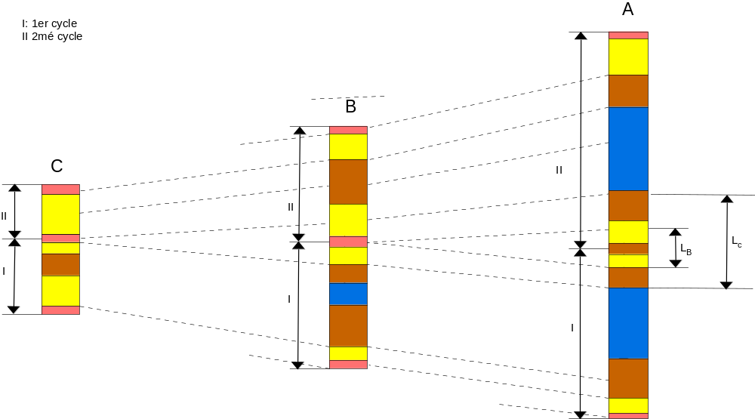
Figure 71
  - 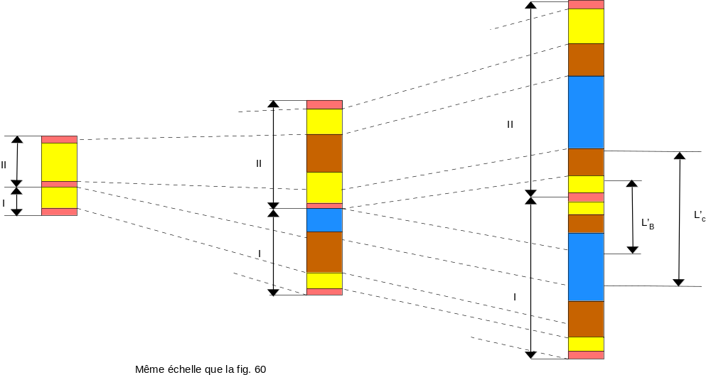
Figure 72

  - Lacune stratigraphique.
  - Une observation importante doit cependant être faite à ce sujet. Pendant la régression de la Fig. 70, lorsque la mer se retire jusqu'en A, la région comprise entre D et A est progressivement exondée. Elle reste dans cet état jusqu'à ce que la transgression suivante ramène le rivage de A vers D. Dans ces conditions, si on considère la succession de couches représentées par la colonne B de la Fig.70 et correspondant à deux cycles successifs, il existe une période qui n'est représentée par aucun sédiment dans la série. Une telle disposition s'appelle une lacune stratigraphique.
  - Dans le cas de la Fig. 71, la lacune est plus importante en C qu'en B, puisque le point C est resté émergé plus longtemps (période Lc).
  - D'autre part, pendant la période de régression, non seulement la région exondée D-C-B ne reçoit aucune sédimentation, mais elle est même le siège, en général d’une érosion plus ou moins importante. Les séries B et C du premier cycle peuvent ainsi être "décapitées" avant la nouvelle transgression et le dépôt des couches du second cycle. On obtient de la sorte des successions telles que celles de la Fig. 72. Ce fait accentue l’importance de la lacune (L’B et L’C).
  - Il faut noter que, dans le cas d'une lacune, les couches du second cycle se déposent horizontalement sur les couches du premier cycle restées horizontales. Par conséquent, dans l'aspect d'une succession de couches observées sur le terrain, rien ne permet de déceler l’existence d’une lacune et - a fortiori – de son importance. On rencontre donc ici, une fois de plus, la nécessité d’un moyen de détermination de l’âge des sédiments.

  - Série compréhensive.
  - On appelle série compréhensive ou série monotone une succession de couches sédimentaires qui, sur une grande épaisseur, ne montrent pas de variation verticale de facies. Une telle disposition peut être le résultat d'une alimentation régulière du bassin en l'absence de transgressions et de régressions, ou encore de l'étalement sur de grandes surfaces de sédiments de même type : dans ces conditions les zones isopiques, très larges, peuvent se déplacer au cours du temps sans provoquer de variations verticales de facies.

  - Remarque générale.
  - Il résulte des notions qui viennent d'être exposées dans ce chapitre que la configuration des terres et des mers s'est constamment modifiée au cours du temps. Le tracé actuel des côtes, tel qu'il apparaît sur une carte, n'est donc nullement définitif, mais représente un état instantané dans une longue évolution.
  - La géologie historique, qui a pour objet de retracer l'histoire de l'écorce terrestre, est donc amenée à procéder, époque par époque, a des reconstitutions paléogéographiques.
CHAPITRE VI : L’AGE DES ROCHES SÉDIMENTAIRES

I. DEFINITION
  - On appelle l’âge d'une roche sédimentaire le temps qui s'est écoulé depuis le dépôt du sédiment. La stratigraphie est la branche des sciences géologiques qui étudie l’âge des roches et toutes les questions qui y sont liées.

II. INTRODUCTION
  - Dans le chapitre précédent, on a vu apparaître à diverses reprises la nécessité d’un moyen de corrélation entre les roches sédimentaires de la nature ancienne. Le problème posé par la corrélation est le suivant : une roche sédimentaire, observée en un point, est-elle plus jeune, plus vieille ou de même âge qu'une autre roche, observée en un autre endroit ?
  - La réponse à cette question permet d'établir une correspondance dans le temps entre des coupes relevées en divers endroits dans les séries anciennes ; autrement dit, elle permet de tracer les lignes en pointillés des figures 70-72 . À partir de là, il sera possible de reconstituer l'histoire d'une série sédimentaire, d'y établir la succession des transgressions et des régressions, d'y déceler les lacunes, avec leur importance et leur extension horizontale, de tenter des reconstitutions paléogéographiques, etc.
  - On a vu que la corrélation ne peut être basée :
- ni sur la nature lithologique des sédiments, puisque ceux-ci sont sujets à des variations latérales de facies ;
- ni sur l'épaisseur des sédiments, qui peut varier fortement d'un point à l’autre en raison de la subsidence différentielle.

III. AGE ABSOLU ET AGE RELATIF
  - Le problème posé par la corrélation n'impose pas de connaître l'âge absolu des roches sédimentaires, c'est-à-dire en connaître leur âge exprimé en millions d’années. Il suffit d’en connaître l’âge relatif : une roche est plus vieille, plus jeune, ou de même âge qu'une autre.
  - Il va de soi que si l’on pouvait déterminer les âges absolus des roches, leur âge relatif s'en déduirait immédiatement. Ce n’est pas le cas. En effet, on dispose aujourd'hui de deux méthodes :
- La méthode paléontologique, développée au cours du 19e siècle ; elle fournit les âges relatifs, avec une précision parfois très grande. C'est elle qui sera exposée dans le présent chapitre.
- La méthode géochronologique, développée depuis une quarantaine d'années, qui fournit des âges absolus ; elle est toutefois beaucoup moins précise, au point de ne répondre que de manière très imparfaite au problème posé ; de plus, elle ne s'applique pas aux roches sédimentaires (à de rares exceptions près), de sorte qu'elle ne pourra être exposée que plus loin.

IV. LA MÉTHODE PALÉONTOLOGIQUE
  - La paléontologie est la Science qui étudie les fossiles. On appelle fossile tout organisme, toute partie d'organisme, et même toute trace d'organisme qui ont été enfouis dans un sédiment. Il existe des fossiles animaux, qui font l'objet de la paléozoologie et des fossiles végétaux qui font l'objet de la paléobotanique. Le processus de la fossilisation, qui s'opère sans transport ou après un transport plus ou moins long, a été décrit plus haut.
  - La Science paléontologique forme donc un trait d'union entre la biologie et la géologie. Elle comporte deux aspects :
- la paléontologie systématique qui établit la systématique des êtres vivants de la nature ancienne.
- la paléontologie stratigraphique qui étudie la répartition de ces êtres vivants dans le temps. C'est ce dernier aspect qui nous intéresse ici, et dont ce qui suit expose le principe général.
  - La paléontologie stratigraphique est basée sur la notion fondamentale de l’évolution des espèces : une espèce vivante, animale ou végétale, est apparue à un moment donné, s'est développée et a existé pendant un certain temps, puis a disparu.
  - Ce processus est représenté schématiquement à la Fig. 73 : l'existence d'une espèce A est figurée par une lentille bleue, dénommée phylum, dont la largeur, à chaque moment, correspond au nombre d'individus l'espèce, c'est-à-dire à l'abondance.
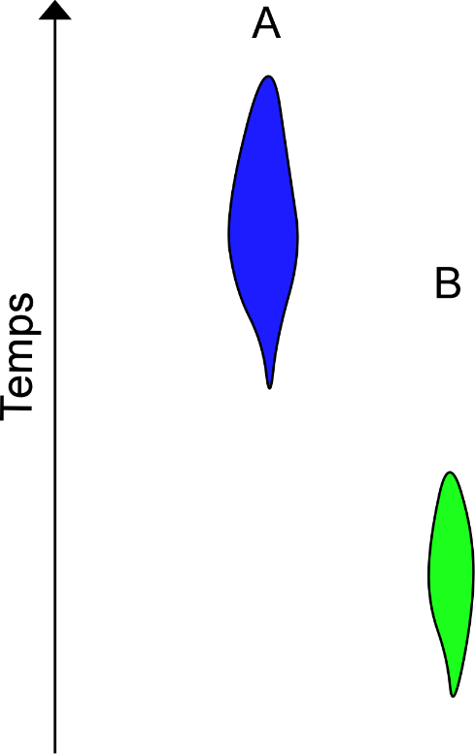

  - Figure 73

  - Il est donc possible de déterminer l'âge d'une couche sédimentaire par la nature des fossiles qu’elle contient, pour autant que l'on connaisse la position relative des phylums dans l’échelle du temps : par exemple, si on sait que les phylums des espèces A et B se disposent comme l'indique la Fig. 73, on pourra conclure qu'un sédiment renfermant le fossile A est plus jeune qu'un sédiment renfermant
le fossile B.
  - Cette indétermination a été levée de la manière suivante. On s'est adressé à des régions qui exposent des séries sédimentaires dans des conditions telles que l'ordre de succession des couches est indubitable (région peu ou pas plissée). De telles conditions sont réalisées, par exemple, dans le Bassin de Paris, vaste étendue qui couvre tout le N de la France depuis la Belgique jusqu’aux confins de l’Auvergne, et de la Normandie à la Lorraine, et qui est occupée par une série de couches déformées en une large cuvette, comme l'indique la coupe de la Fig. 74 ; si on se déplace sur le terrain du bord de la cuvette vers son centre, on rencontre évidemment des de plus en plus jeunes. Ces mêmes conditions peuvent être aussi réalisées dans des régions plissées, pour autant que les couches puissent être aisément « dépliées par la pensée ».

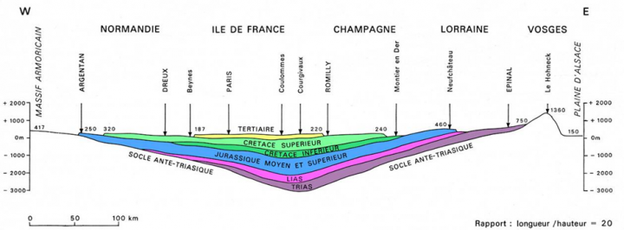
Figure 74

  - Dans des séries exposées de la sorte, le contenu en fossiles a été inventorié couche par couche, ce qui a permis de situer les différents phylums les uns par rapport aux autres sur l'échelle du temps, de la manière représentée à la Figure 75.
  - 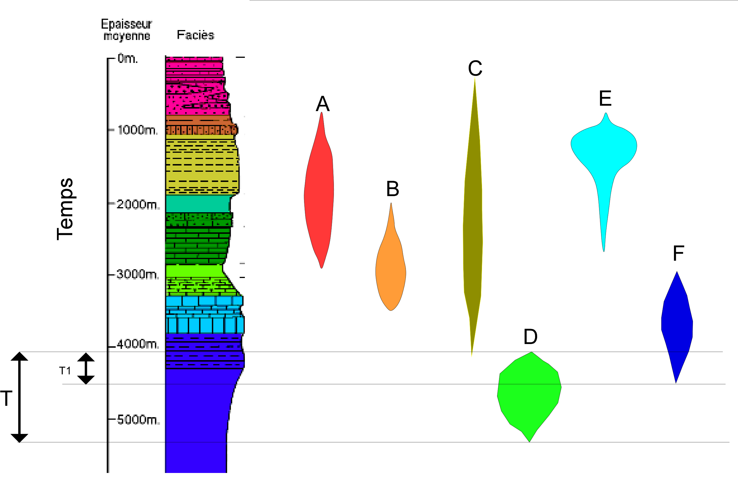
  - Figure 75
  - On remarque :
- que les phylums ont des longueurs différentes : par exemple, l’espèce C a existé plus longtemps que la B ;
- que la largeur maximale du phylum ne se trouve pas nécessairement au milieu de sa hauteur : par exemple, l’espèce E a été surtout abondante à la fin de son existence ;
- qu’une période caractérisée soit par une espèce (fossile caractéristique d’une période), soit par une association d'espèces ; c'est ainsi que le fossile D caractérise la période T, tandis que l’association D + F caractérise la période T1.
- que l’âge des couches ainsi déterminé est bien un âge relatif, puisque nous sommes incapables de mettre une échelle sur l'axe des temps.

  - Exigences de la méthode.
  - L'emploi de la méthode paléontologique doit, pour bien faire, tenir compte des exigences suivantes :
- Il existe de "bons" et de "mauvais" fossiles stratigraphiques. Un bon fossile doit posséder une extension verticale réduite (phylum court) et être abondant (phylum large) ; il doit aussi présenter une large extension horizontale ; autrement dit, il doit se rencontrer dans des sédiments de facies très divers : ce sera le cas d'organismes dont les exigences écologiques ne sont pas trop strictes ou qui peuvent être transportés et disposés après leur mort
  - Les microfossiles (foraminifères, par exemple) présentent à ce point de vue un grand intérêt, en raison :
- de leur meilleur état de conservation,
- de leur abondance, même dans les petits échantillons obtenus par forage,
- de leur dispersion (organismes surtout planctoniques)
- Les fossiles doivent représenter des organismes qui vivaient au moment de la sédimentation, et ne doivent pas provenir de l’érosion des roches fossilifères plus anciennes (fossiles remaniés).
- Dans la série sédimentaire choisie comme on l'a vu ci-dessus, l'apparition et la disparition d'une espèce (c'est-à-dire la longueur du phylum) doivent résulter effectivement de l'évolution biologique et non d'une lacune ou d'un changement dans les conditions du milieu. Les meilleures séries sédimentaires sont donc, en principe, les séries monotones compréhensives.

V. L'ÉCHELLE STRATIGRAPHIQUE
  - La méthode paléontologique exposée ci-dessus a permis de subdiviser le temps en une série de tranches successives et en même temps de subdiviser les séries sédimentaires en ensembles dont le dépôt correspond à chacune de ces tranches. Une hiérarchie a été établie dans cette subdivision de la manière suivante :
- Divisions du temps | - Eres | - Périodes | - époques | - Ages
- Divisions des séries | - Groupes | - Systèmes | - Séries | - Etages

  - Le tableau I en donne la succession ou échelle stratigraphique.
  - Le tableau II donne les grandes lignes de l'évolution des êtres vivants.

  - Remarques.
- Les noms ces étages, séries, etc. sont pour la plupart empruntés à des régions où ils sont généralement bien exposés (par exemple : Dinantien, Oxfordien, Dévonien, etc.). Ces noms ont une valeur internationale.
- Il n'est pas inutile de rappeler que l'échelle stratigraphique est une échelle d'âges relatifs : la méthode paléontologique ne permet pas de fixer la durée réelle d'une époque. Les chiffres d’âges absolus (en millions d'années) qui figurent au tableau I ont été obtenus par la méthode géochronologique et sont donnés ici pour fixer les idées. Ils ne sont connus que depuis quelque 50 ans, alors que l'échelle stratigraphique a été établie au 19e siècle, mais reste en constante évolution.
  - 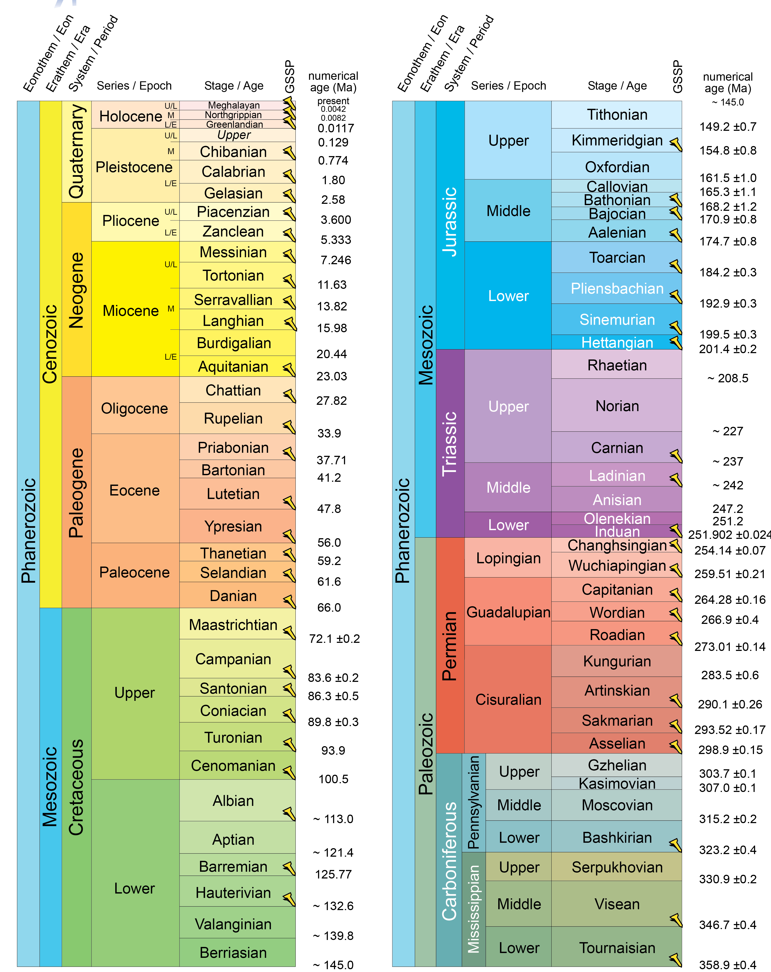
Table 1
  - 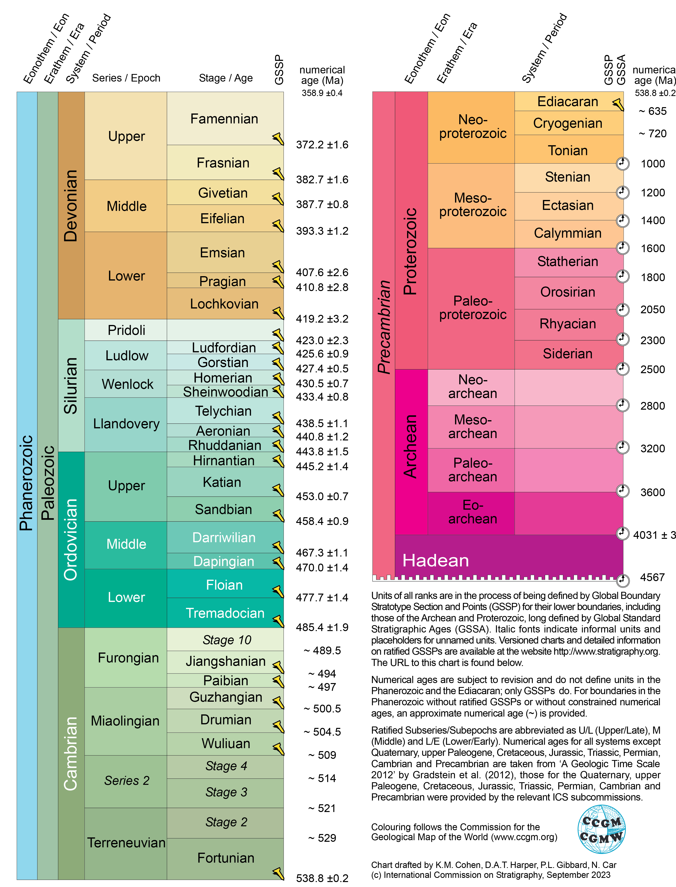
Table 1 suite
  - 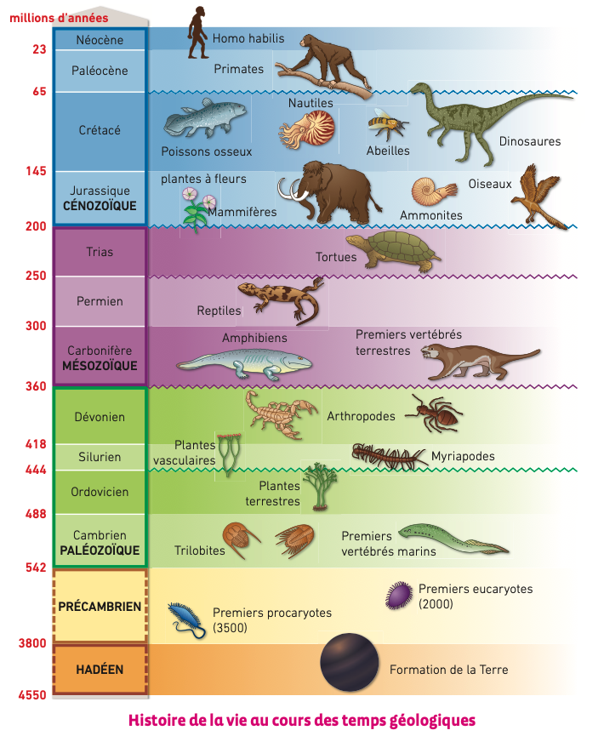
Table 2

- Les ères paléozoïque, mésozoïque, et cénozoïque s'appelaient autrefois « primaire », « secondaire », « tertiaire ». Cette nomenclature a été abandonnée parce qu’on s’est rendu compte, grâce à la géochronologie que de nombreux événements géologiques ont précédé le début de l'ère paléozoïque ; celle-ci n'a donc rien de "primaire".
- La méthode paléontologique permet une subdivision parfois très fine des étages en sous-étages (Fig. 76).

  - Exemple :
  - 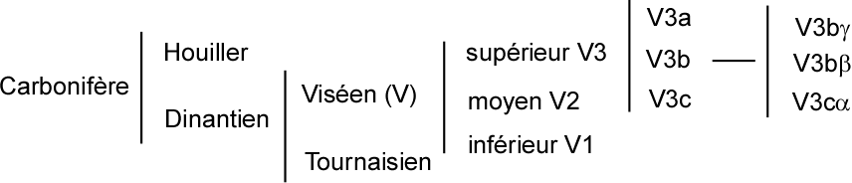
Figure 76

  - Ces subdivisions fines n'ont cependant qu'une valeur locale ou régionale.

VI. LA NOTION DE STRATOTYPE
  - Les limites entre les étages stratigraphiques sont déterminées, comme on vient de le voir, par le contenu des couches en fossiles. Ces limites, de même que les noms des étages, ont été adoptées à la suite de conventions internationales. Elles sont toutefois sujettes à révision. En effet :
- on n'est jamais certain de se trouver dans des conditions optimales de bonne application de la méthode.
- une limite, basée sur un groupe de fossiles (brachiopodes, par ex.) ne correspond généralement pas à celle que fournit un autre groupe (foraminifères, p. ex.). Or, un nouveau groupe peut s'avérer plus aisé, ou plus précis, que ceux qui étaient utilisés jusque-là.
  - Il s'avère néanmoins nécessaire, à partir d'un certain avancement des recherches, de mettre fin aux réajustements des limites et aux discussions parfois longues dont elles font l'objet entre stratigraphes d'écoles différentes.
  - On procède alors à la définition d'un stratotype : on choisit une coupe, bien exposée sur le terrain, dans laquelle on convient que, par définition, la limite entre l’étage A et l’étage B se situe à tel joint de stratification étant éventuellement matérialisé par un repère. Un tel stratotype doit présenter les propriétés suivantes :
- il doit répondre aux exigences de la méthode (notamment au point 3 de la Fig.75) admis par tout le monde,
- l’affleurement doit en rester permanent et accessible à tous les stratigraphes qui souhaitent s’y référer par la suite.

VII. LES SÉRIES SANS FOSSILE
  - Il existe de nombreuses séries de roches sédimentaires qui sont dépourvues de fossiles, ou qui n'en renferment que des traces indéterminables. Cette circonstance se présente dans deux cas :
- lorsque les roches sédimentaires ont subi les effets du métamorphisme (voir plus loin), ce processus détruisant les structures fossiles ;
- lorsque les roches, même non métamorphiques, sont plus anciennes que le Cambrien. En effet, ce n'est qu'à partir de cet étage que se rencontrent des organismes fossiles macroscopiques déterminables et utilisables pour les besoins de la stratigraphie. Ceci ne signifie pas que la vie ne soit apparue qu'au Cambrien : de nombreuses structures d'organismes, toutes rapportées à des algues existent dans les sédiments plus anciens, mais ne peuvent être utilisés que difficilement: elles sont rares, souvent mal conservées ; la systématique n'en a pas encore été établie de manière précise. L'ère précambrienne est cependant très longue puisque les roches les plus anciennes datées par géochronologie ont un âge d'environ 4.5 M.A. Ceci donne pour la Période précambrienne une durée 6 fois plus longue que pour les 3 ères réunies (paleo-, meso- et cénozoïque).
  - Il en résulte que dans ces deux cas - roches métamorphiques et roches précambriennes - la méthode paléontologique est inapplicable, et qu'il n'est pas possible d'établir une stratigraphie. Seules sont applicables les méthodes géochronologiques, avec les difficultés d'exécution et d'interprétation qui leur sont propres (voir plus loin). Il faut ajouter que si les formations précambriennes constituent de loin la majeure partie du volume de l'écorce continentale, la surface des continents est couverte, pour une très large part, par des sédiments post-cambriens.

CHAPITRE VII : LA TECTONIQUE

I. INTRODUCTION
  - L’observation montre que les couches sédimentaires ont subi, dans de nombreux cas, des déformations plus ou moins intenses. L'étude de ces déformations fait l'objet de la tectonique.
  - Ces déformations sont de deux types :
- d'une part les déformations plastiques, qui maintiennent la continuité des couches, et engendrent des plis.
- d'autre part les déformations cassantes, qui interrompent la continuité des couches, et engendrent des failles.
  - Il est évident que toute déformation est la conséquence de forces qui sont appliquées à l'objet déformé. Toutefois, en tectonique, si on excepte les séismes actuels, on se trouve en présence du résultat de déformations de la nature ancienne dont les forces ont disparu depuis longtemps. Il n'est donc pas possible d'observer ces forces en action et - a fortiori - d'en estimer la grandeur, la direction ou le temps pendant lequel elles ont agi. Toute considération dynamique en tectonique est donc toujours interprétative.

II. LES DÉFORMATIONS PLASTIQUES (PLIS)
  - Description d'un pli isolé.
  - Un pli est une surface réglée, habituellement cylindrique, qui résulte de la déformation du plan de stratification.
  - Un pli est dit :
- anticlinal lorsque les couches les plus anciennes se trouvent à l'intérieur de la forme (Fig. 77).
- synclinal dans le cas inverse (Fig. 77)
  - 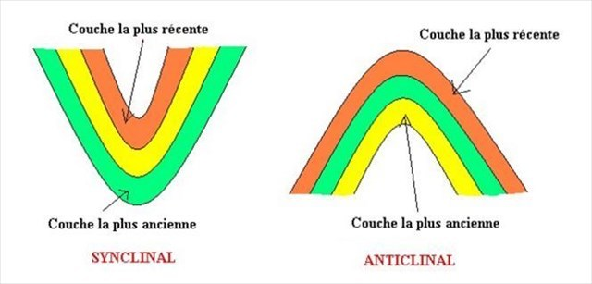
Figure 77

  - Dans des couches plissées, les anticlinaux et les synclinaux se succèdent, de sorte que deux synclinaux sont séparés par un anticlinal et inversement (Fig. 78).
  - Il existe des plis de toutes dimensions : de petits plissements où la longueur a de la fig. correspond à quelques mm, jusqu'à de grands plis où elle représente plusieurs km.
  - 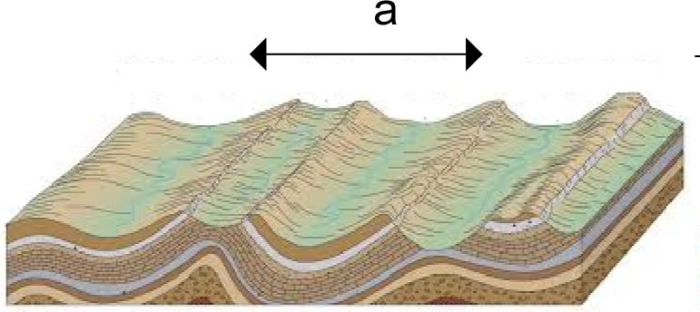
Figure 78

  - La Fig. 79 montre les divers éléments géométriques d’un pli :
- l’axe ou charnière d'un pli est le lieu géométrique des points de sa surface d'une couche où la courbure est la plus forte. Cet axe est généralement une droite (7 sur la fig. 79).
- le plan axial est la surface qui contient les axes des couches successives (1) ; en première approximation, le plan axial est le plan bissecteur de l’angle dièdre formé par les deux flancs (3 et 5).

  - 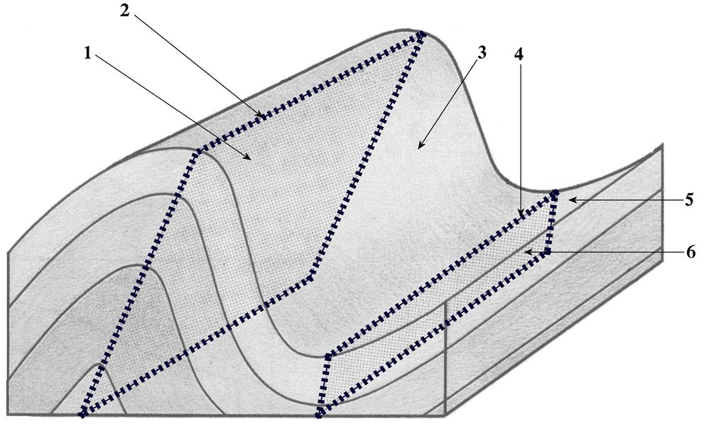
7
Figure 79
  - Lorsque l’axe d'un pli n'est pas horizontal, on dit que le pli s'ennoie, ou encore qu'il présente un ennoyage. Par exemple, l'anticlinal de la Fig. 80 l’ennoyage vers le N de a degrés (= angle entre l’axe et le horizontal).

  - 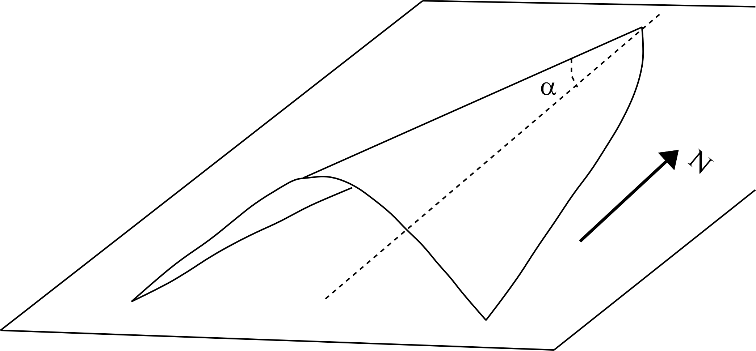
Figure 80

  - Un pli peut présenter, selon les cas, divers degrés de resserrement (Fig. 81) ; lorsque les deux flancs sont parallèles (fig. 81d), le pli est isoclinal.
  - 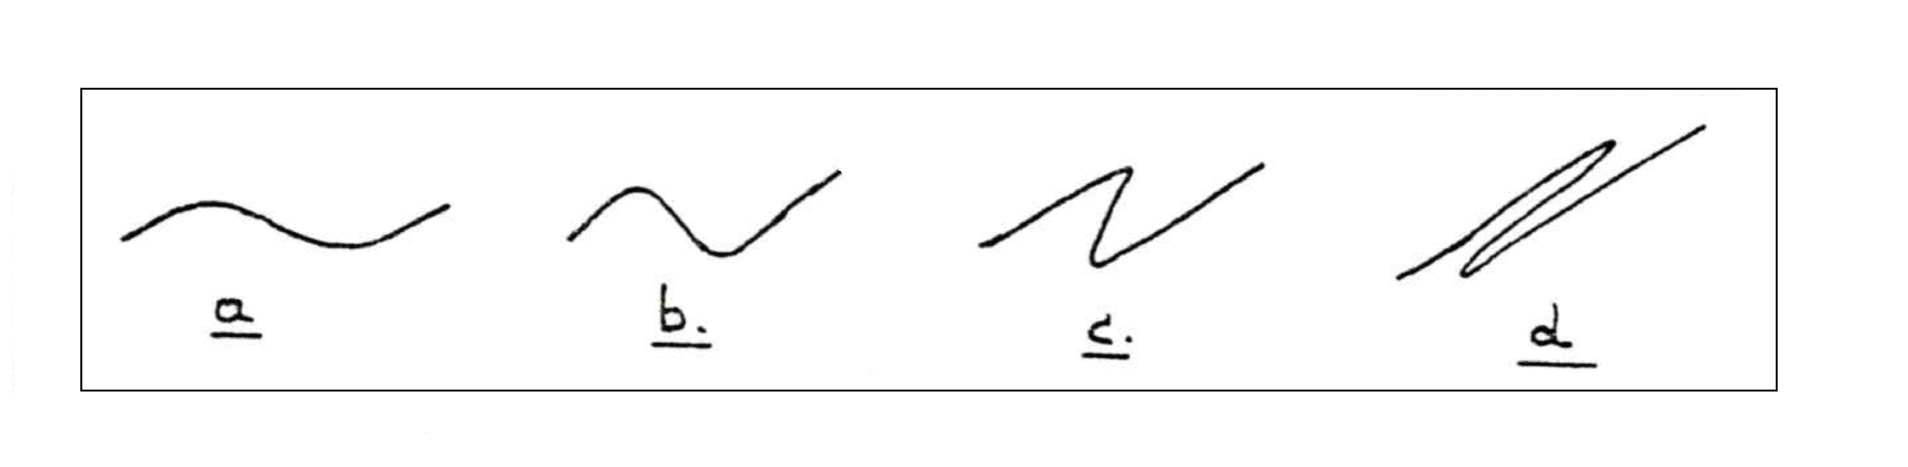
Figure 81

  - Selon l’inclinaison de son plan axial, un pli peut être (Fig. 82)
- droit : plan axial vertical.
- déjeté : plan axial incliné.
- en genou : un flanc perpendiculaire par rapport à l’horizontale.
- déversé : plan axial incline, avec flanc inverse.
- couché : plan axial subhorizontal.

  - 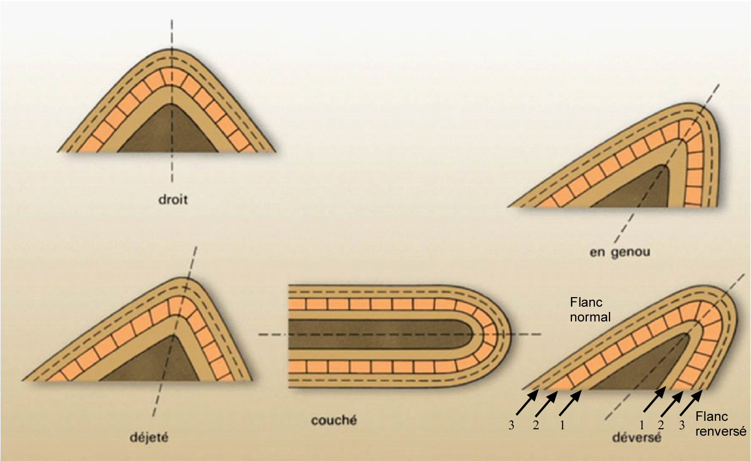
Figure 82

  - Un pli déversé comporte : un flanc normal dans lequel les couches se superposent dans l’ordre stratigraphique (1-2-3), et un flanc inversé ou flanc renversé, dans lequel les couches se superposent dans l’ordre inverse (3-2-1) ; dans le flanc inverse, la couche la plus jeune se trouve donc sous la couche la plus vieille.
  - Il en est de même pour un pli couché. Par contre dans un pli droit ou dans un pli déjeté, les deux flancs sont normaux.

  - Les ensembles de plis.
  - D'une manière générale, un pli ne se rencontre pas isolé dans des couches restées par ailleurs horizontales ; au contraire, les couches plissées montrent une série de synclinaux et d'anticlinaux successifs. Autrement dit, le plissement présente une extension régionale, et l’on peut parler d'une région plissée. Un bon exemple en est fourni par la Belgique au S de la ligne Sambre et Meuse. Un tel ensemble de plis présente les caractères suivants :
- Les axes des plis successifs sont parallèles entre eux. Ils possèdent donc une direction sensiblement constante, appelée direction du plissement. Il en résulte qu'une région plissée témoigne du raccourcissement d’un segment de l'écorce terrestre selon une direction perpendiculaire à la direction du plissement, et dénommée méridien tectonique (Fig. 83).
  - 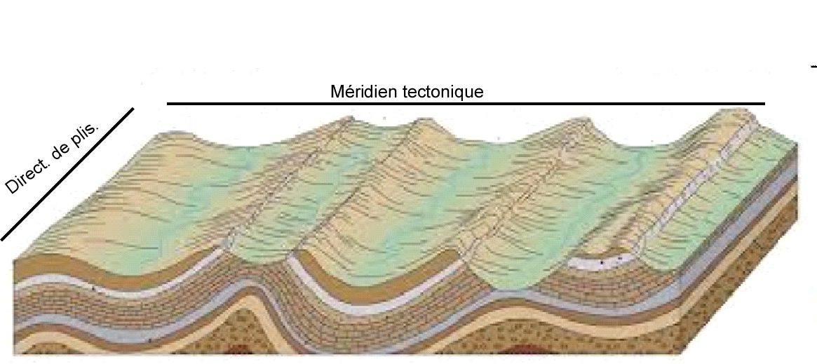
Figure 83

- Les plans axiaux des plis successifs sont sensiblement parallèles entre eux : une région est caractérisée par de plis droits, une autre par des plis déversés etc.
- Le degré de resserrement des plis successifs est sensiblement le même.
- Lorsque des plis secondaires existent sur les flancs des plis principaux, ils revêtent la forme de la Fig. 84a (et non, par exemple, celles de la Fig. 84b).
  - 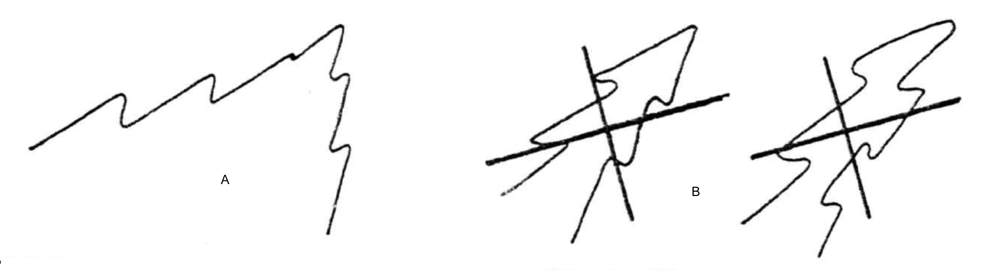
B
A
Figure 84

  - Il résulte de ces observations que, dans une région plissée de l'écorce terrestre, les plis n'ont pas une disposition anarchique, comme celle, par exemple, de la fig. 84A, mais présentent une certaine régularité, une certaine harmonie, un certain style tectonique. Les figures b-c-d donnent des exemples de styles tectoniques différents (il s'agit, bien entendu, de coupes perpendiculaires aux axes des plis).

  - 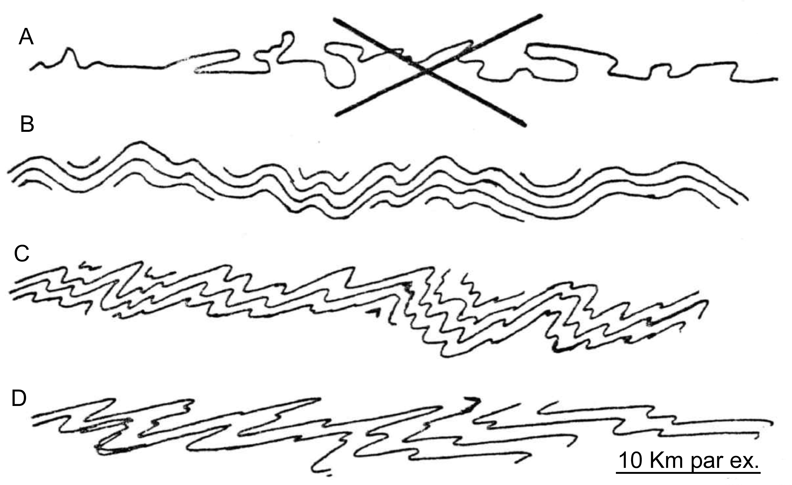
Figure 85

  - Les caractères b, c et d ci-dessus (direction des axes, pente des plans axiaux, degré de resserrement) sont susceptibles de se modifier de manière progressive lorsqu'on se déplace à travers une région plissée. La Fig. 86 montre, dans la région plissée de Belgique, un exemple de changement de direction. À plus grande échelle, une telle disposition peut se traduire par l'existence de grands arcs plisses (arc des Alpes, arc des Carpathes, etc.).
  - 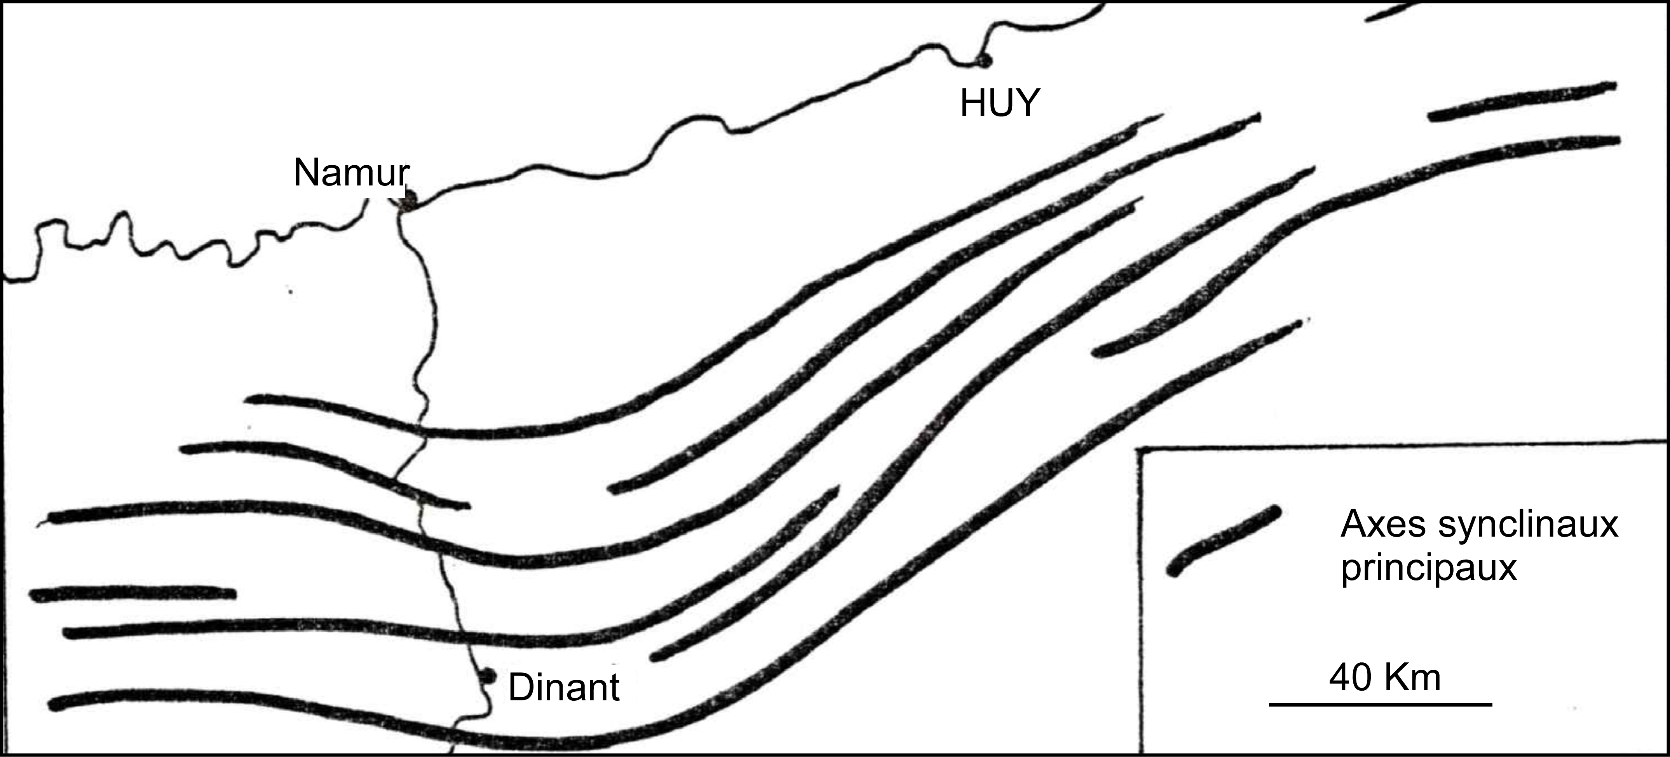
Figure 86

  - De même, lorsqu’on suit l’axe d’un pli, on peut voir la pente de cet axe (c'est-à-dire l’ennoyage) se modifier peu à peu. Le pli revêt alors l'aspect d’un dôme (ou d'un bassin allongé (Fig. 87).
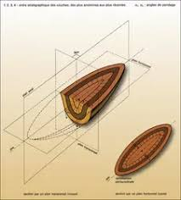
  - Il arrive souvent que les plis successifs se groupent pour former un anticlinal ou un synclinal d’un ordre supérieur, dénommés respectivement : anticlinorium et synclinorium (Fig. 88). Dans de telles structures, la forme anticlinale ou synclinale est dessinée par la courbe-enveloppe des plis plus petits. On y observe souvent une modification progressive de la position des plans axiaux, comme l'indique la Fig. 87
Figure 87
  - 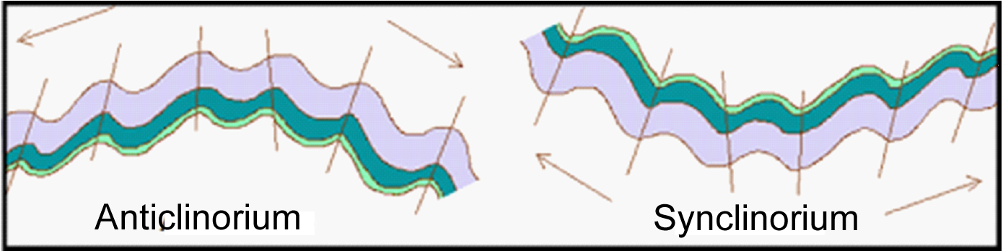
Figure 88

III. LES DÉFORMATIONS CASSANTES (FAILLES)
  - Une faille est une cassure de l'écorce terrestre, séparant deux blocs de roches qui se sont déplacés l’un par rapport à l'autre (figs 89, 90). Cette cassure peut être assimilée à un plan, lorsqu'on la considère dans un domaine qui n'est pas trop étendu. Ce plan peut, selon les cas, occuper toutes les positions : il existe des failles verticales, des failles obliques, des failles horizontales.
  - Le rejet d'une faille est la distance dont un bloc s'est déplacé par rapport à l’autre. Le rejet est toujours relatif : dans le cas de la fig. 90, il est indifférent de dire que le bloc de gauche est monté par rapport à celui de droite, ou que celui de droite est descendu par rapport à celui de gauche. Le rejet peut s'opérer, selon les cas, dans diverses directions.
  - Il existe des failles de toutes importances, depuis des rejets de quelques mm jusqu'à des rejets de plusieurs dizaines de km.
  - Le rejet stratigraphique est la différence d’âge des couches que la faille met en contact.

  - 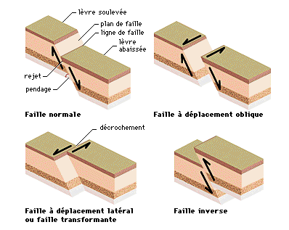
p
A
Figure 89

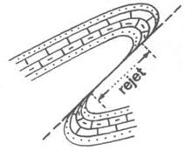
Figure 90

  - La faille est dite inverse lorsqu'elle correspond à un raccourcissement de l'écorce à la faille : dans ce cas (Fig 90A, 91), la partie au-dessus de la faille est montée par rapport à la partie inférieure telle que la couche brune est coupée deux fois par la verticale p (une fois de chaque côté de la faille). Une faille est dite directe ou normal dans la cas inverse, le bloc supérieur est descendu (relativement) et la vertical p ne coupe pas la couche Fig. 92.
  - 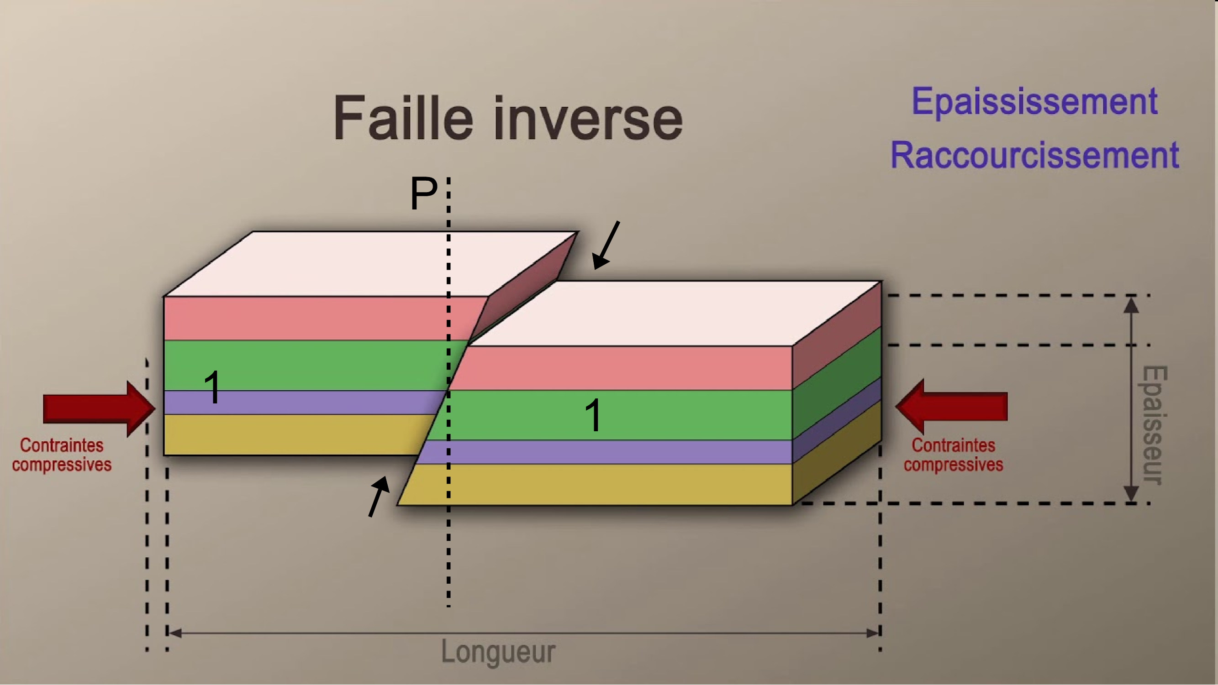
Figure 91

  - 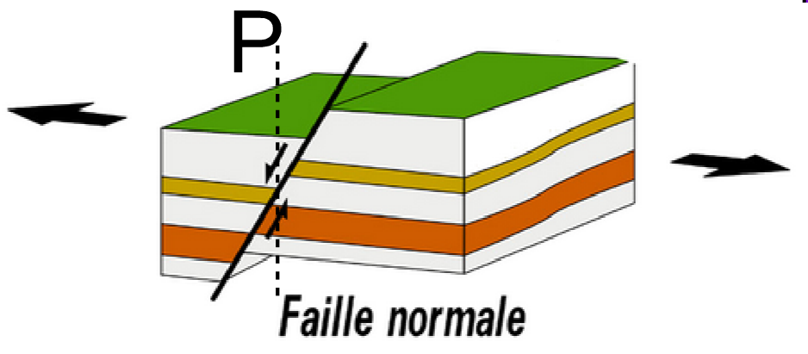
Figure 92

  - Failles en relation avec le plissement
  - Ces sont des failles qui affectent des régions plissées et qui correspondent à un raccourcissement de l'écorce qui s'opère dans le même sens que celui du plissement. Ce sont donc toujours des failles inverses, sensiblement parallèles à la direction des axes des plis.
  - Certaines d'entre elles, appelées plis-failles, peuvent être considérées comme l’exagération d'un double pli, par étirement et rupture du flanc intermédiaire, comme le montre les Fig. 89, 93. Ces failles sont sensiblement parallèles aux plans axiaux des plis. Il ne faut pas oublier, toutefois, personne n'a jamais assisté au passage successif des divers stades depuis le simple jusqu’au pli faille.
  - 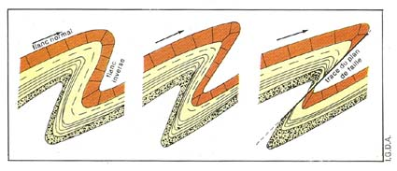
Figure 93

  - Plus généralement, les failles en relation avec le plissement sont des failles de chevauchement.
  - Le point de savoir dans quelles conditions, d'un processus déformatif de raccourcissement, il se forme des failles plutôt que des plis n'entre pas dans l’objet de ce cours. On observera cependant que, d'une manière générale, les failles de chevauchement apparaissent après la formation des plis, en d'autres termes que la déformation cassante fait suite à la déformation plastique (cette observation n'ayant d'ailleurs rien d’absolu).

  - Charriages
  - On appelle charriage (Fig. 94, 95) un transport tectonique à composante horizontale prédominante, d'une masse rocheuse, appelée nappe, sur une autre masse rocheuse considérée comme immobile et appelée autochtone.

  - Ceci peut être réalisé de deux manières :
- soit par un pli couché, éventuellement agrémenté d'un pli-faille dans son flanc inverse (charriage du premier genre)
- soit par une faille plate qui cisaille les structures antérieures (charriage cisaillant).

  - 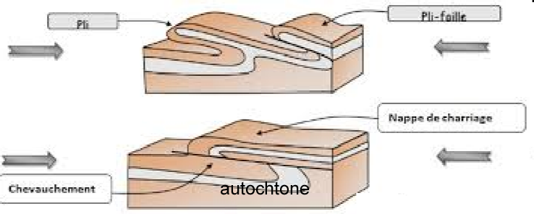
Figure 94

  - 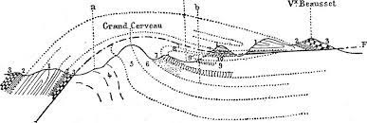
Figure 95

  - Les charriages revêtent souvent une ampleur considérable, le transport horizontal pouvant atteindre plusieurs dizaines de km. C’est ainsi que les couches d'un même étage stratigraphique présentent souvent dans la nappe un facies différent de celui de l’autochtone, le charriage ayant superposé des sédiments appartenant à deux zones isopiques différentes.
  - Il arrive que l'érosion ultérieure découpe dans la nappe une ouverture dans laquelle affleure l'autochtone : cette disposition s'appelle une fenêtre (Fig. 96). Inversement, l’érosion peut enlever toute la nappe et n'en laisser subsister qu'un fragment isolé appelé klippe (Fig. 96).

  - 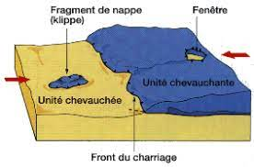
Figure 96

  - Les fenêtres et les klippes ne sont pas des structures tectoniques, mais de simples particularités dans la répartition actuelle (et donc temporaire) des affleurements.

  - Failles radiales.
  - Ce sont des failles qui sont sans relation avec une phase de plissement : elles affectent indifféremment des régions non plissées ou des régions déjà plissées antérieurement. Dans ce dernier cas, leur direction est indépendante de celle du plissement.
  - Ces failles peuvent être inverses, mais sont le plus souvent directes et correspondent donc à une extension de l’écorce. Elles sont toujours verticales ou très redressées, d'où leur nom de failles radiales.
  - On appelle graben ou fossé tectonique (Fig. 97, 98) une partie de l'écorce terrestre qui est descendue entre deux failles radiales ou entre deux trains de failles radiales. On appelle hörst la disposition inverse (Fig. 96, 97), à savoir un bloc surélevé entre deux grabens. Les fossés tectoniques sont, la plupart du temps des structures de grandes dimensions.

  - 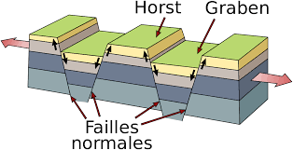
Figure 97

  - Lorsque leur formation est rapide et relativement récente, ils se traduisent dans la morphologie par une zone déprimée, occupée par la mer, par un lac ou par une grande vallée (exemples : la mer Rouge, le lac Tanganyika, le lac Baïkal la plaine d'Alsace, etc.). Par la suite, le graben est le siège d'une sédimentation qui tend progressivement à combler la dépression. Ce comblement se produit d'ailleurs pendant la formation du graben, si cette formation est suffisamment lente. La Fig. 97 donne, à titre d'exemple, la coupe transversale du graben du Rhin, qui a été entièrement rempli par des sédiments cénozoïques, et n’apparaît donc dans la morphologie actuelle.

  - 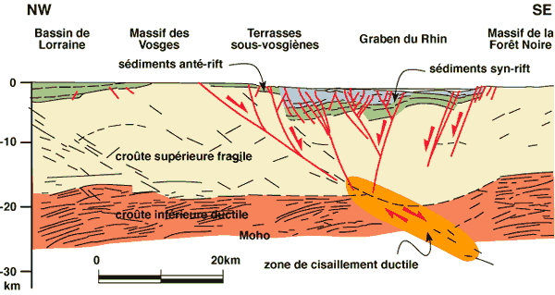
Figure 98

IV. PROCESSUS DE LA DÉFORMATION DES ROCHES
  - Déformation cassante.
  - L'observation quotidienne montre qu'un matériau solide se brise lorsqu'il est soumis à des contraintes qui dépassent sa limite de résistance. La formation d'une faille n'est donc pas difficile à comprendre : c'est une cassure soudaine, accompagnée d'un choc qui met l'écorce terrestre en vibration. La production d'une faille se traduit donc par une secousse sismique (ou séisme, ou tremblement de terre).
  - On appelle épicentre d'un séisme le point de la surface du sol situe au-dessus de la cassure. L'effet d'un séisme est maximal dans la région de son épicentre et décroît progressivement quand on s'en éloigne. À l'heure actuelle, il se produit quotidiennement des séismes. La plupart d'entre eux ne sont décelables qu'à l'aide d’instruments de détection et d'enregistrement (séismographes) ; quelques-uns seulement sont directement perceptibles, et plus rares encore sont ceux qui provoquent des dégâts à la surface. On sait que ces dégâts peuvent être considérables, notamment lorsqu'une faille atteint la surface du sol.
  - Une faille de rejet important n'est pas engendrée au cours d'un seul séisme, mais par une série de séismes successifs, chacun d'eux augmentant le rejet le long de la même cassure.
  - Les vibrations engendrées par une secousse sismique sont des ondes matérielles qui se transmettent à travers la Terre, avec des vitesses qui dépendent de la nature des roches traversées. Ces ondes sont enregistrées par des séismographes dans un réseau de stations d’observation, dispersées sur toute la surface de la Terre. Il est possible de la sorte de reconstituer le trajet des ondes à l'intérieur de la Terre, et en particulier de mettre en évidence des phénomènes de réflexion et de réfraction. On a vu l'intérêt de telles études dans la connaissance de la structure interne de la Terre et singulièrement dans la mise en évidence de surfaces de discontinuité.
  - D'autre part, l’observation des séismes actuels permet de comprendre la genèse des failles de la nature ancienne : ceci est un nouvel exemple d'application du principe de l’actualisme.

  - Déformation plastique.
  - Il est moins facile de comprendre le processus par lequel une roche se plisse.
  - En effet, les roches plissées sont toujours lapidifiées (et jamais meubles) ; bien plus, diverses observations montrent qu'elles étaient déjà lapidifiées au moment du plissement : c'est par exemple que dans les sédiments plissés les coquilles fossiles sont déformées plastiquement, ou encore que des couches de calcaire construit (biostromes) sont plissées, alors qu'elles n'ont jamais été
meubles.
  - Par ailleurs, on n'assiste nulle part dans la nature actuelle à un phénomène de plissement des roches. Mais on assiste à la déformation plastique de la glace des glaciers. Celle-ci donne, jusqu'à un certain point, une image de ce qui se passe dans les roches ; la déformation des roches est cependant beaucoup plus lente et s'opère généralement à une certaine profondeur dans l'écorce terrestre, c'est à dire à une pression de loin supérieure à la pression atmosphérique.
  - En fait, la déformation plastique des roches cohérentes s'opère soit par une recristallisation permanente des minéraux, soit par le jeu de glissements sédimentaires entre les minéraux, soit par les deux processus à la fois.
  - On appelle schistosité une structure feuilletée engendrée dans les roches par la déformation plastique : les roches qui en sont affectées se débitent en écailles ou en feuillets parallèlement à un plan (plan de schistosité) et sont appelés des schistes. Diverses observations (déformation des fossiles, par exemple) montrent que le plan schistosité est le plan d’aplatissement de la roche.
  - La schistosité présente les propriétés suivantes :
- Elle est parallèle aux plans axiaux des plis et garde donc une position constante dans toutes les parties d'un pli (Fig 99). Autrement dit, elle est indépendante de la stratification avec laquelle elle fait des angles variables selon l’endroit considéré. Cette propriété indique que la schistosité est engendrée pendant le plissement.
  - 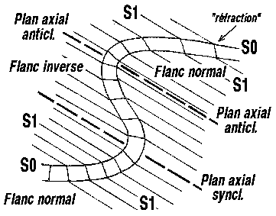
Figure 99

- Elle est plus ou moins bien exprimée selon la nature de la roche ; les roches de composition argileuse y sont les plus sensibles.
- D'une manière générale, elle est d'autant plus développée que le plissement s'est effectué à une plus grande profondeur dans l'écorce terrestre. Elle peut être complètement absente si, au moment du plissement, les roches n'occupaient pas une profondeur suffisante (dans les conditions du domaine plissement hercynien de la Belgique, cette profondeur a été estimée à 3.500 m environ).

V. PLISSEMENT ET CYCLE GÉOLOGIQUE
  - L'étude de l'histoire de l'écorce terrestre a montré que le plissement des couches sédimentaires s'est effectué, dans une région donnée, au cours de périodes bien déterminées, relativement courtes par rapport à la durée de l’accumulation des séries sédimentaires. Le plissement représente ainsi un des stades du cycle géologique. On observe de plus, si le plissement est jeune, que la région plissée correspond à une zone de relief, plus précisément à une chaîne de montagnes ; si le plissement est ancien, l'existence d'une montagne ancienne est prouvée si on reconstitue par la pensée l'épaisseur des terrains enlevés depuis par l’érosion. Ces observations s'interprètent de la manière suivante : le groupement des plis en régions plissées et le parallélisme des plis montrent que le plissement correspond à un raccourcissement dans le sens horizontal d'une partie de l'écorce terrestre, les causes de ce phénomène seront discutées plus loin (chapitre XI). Comme les roches ne sont pas compressibles (c’est-à-dire ne changent pratiquement pas de volume) ce raccourcissement provoque un gonflement vertical de l'ensemble (Fig 100).
  - 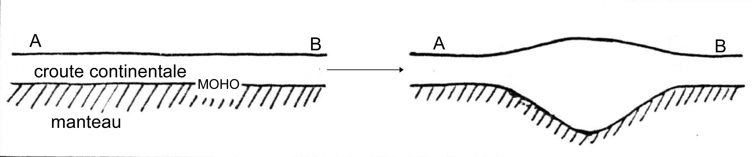
Figure 100

  - Or, on a vu que le croute continentale (densité moyenne : 2.7) repose en équilibre sur le manteau (densité : moyenne 3.3) à la manière d’un corps flottant On calcule aisément que si un corps de densité 2,7 flotte sur un liquide de densité 3,3, les 4/5 de sa hauteur sont immergés et 1/5 seulement émergé (Fig. 100, 101). La partie de l'écorce, renflée par le plissement comme on vient de le voir, obéit à cette disposition.
  - 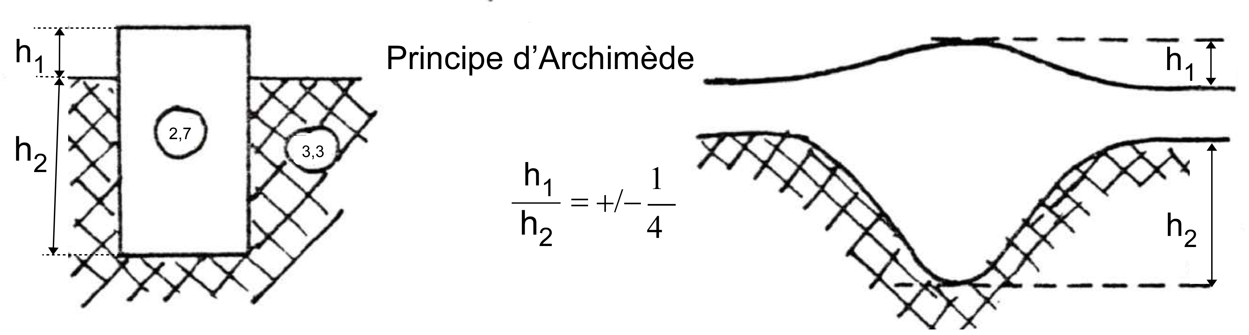
Figure 101
  - On voit donc :
- que la zone plissée est en même temps une zone de relief (chaîne de montagnes);
- que cette chaîne possède une "racine" qui plonge dans le manteau d'une quantité égale à 4 fois la hauteur moyenne de la montagne: ceci est confirmé par les mesures de la profondeur de la discontinuité Moho au moyen de la propagation des ondes sismiques (60 km sous les Alpes, par exemple);
- que le plissement contribue à enfoncer davantage sous la surface du sol les sédiments qui avaient déjà été enfouis par la subsidence.
  - On appelle tectogène ou orogène l'ensemble des roches affectées par une phase de plissement. Cet ensemble peut, le cas échéant, comporter une ou plusieurs séries géosynclinales, ou encore n'en comporter aucune. La phase de plissement est dénommée phase tectogénigue ou phase orogénique. Ces phases ont reçu des noms, au même titre que les époques et étages stratigraphiques.

VI. ÉVOLUTION DE L'OROGENE. PÉNÉPLANATION
  - Dès qu'un relief montagneux est formé, il est soumis aux agents d’érosion : les produits de l’altération et de la désagrégation des roches sont enlevés et emportés (voir chapitre III) vers de nouveaux bassins de sédimentation situés hors de la région considérée. La zone montagneuse est ainsi peu à peu rabotée et son altitude décroît.
  - Dans ces conditions, le maintien de l'équilibre isostatique (Fig. 100, 101) provoque une remontée de l'écorce de manière à maintenir la proportion de 1 à 4 entre les hauteurs de la montagne et de sa racine, de la même manière que se soulève un bateau qu'on le décharge. Ce processus se poursuit jusqu'à l’élimination complète du relief montagneux et de sa racine (Fig. 102). À ce moment la région considérée est transformée en une surface horizontale sensiblement plane et de basse altitude, dénommée pénéplaine. Une pénéplaine est donc une forme d'érosion qui coupe horizontalement la structure plissée ; Fig. 103
Figure 102
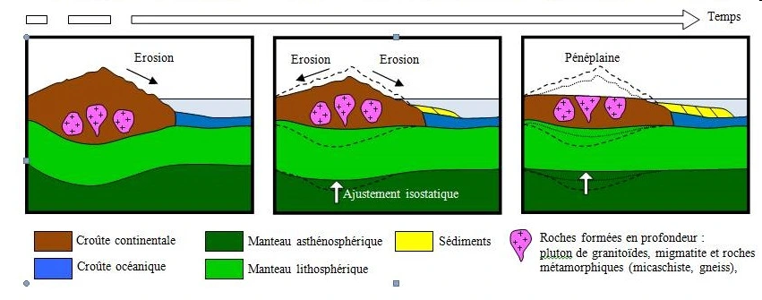
  - 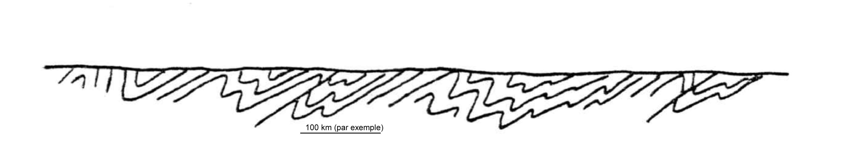
Figure 103

  - On voit donc :
- que l'érosion d'une chaîne de montagnes enlève beaucoup plus de matériaux que le volume visible de la montagne
- que cette érosion, combinée à la remontée isostatique, peut ramener en affleurement à la surface du sol (sur la pénéplaine finale notamment) des roches qui, au moment du plissement, ont été enfouie a des profondeurs parfois considérables (plus de 20 km, par exemple).

VII. CYCLES GÉOLOGIQUES SUCCESSIFS
  - La pénéplanation est le dernier acte du cycle géologique. Lorsqu’elle est réalisée, l’écorce terrestre est en équilibre et peut le rester pendant un certain temps.
  - Mais ce repos n'est pas nécessairement définitif : on constate dans de nombreux cas que la région pénéplanée a été ultérieurement le siège d'un nouveau mouvement de subsidence marquant le départ d'un nouveau cycle géologique. Cette subsidence provoque une transgression de la mer qui recouvre la pénéplaine et y dépose une nouvelle série sédimentaire. La pénéplaine est ainsi enfouie, "fossilisée", sous les sédiments jeunes et devient une discordance de stratification (Fig. 104, 105). Une telle surface de discordance est évidemment une structure géologique majeure, puisqu'elle sépare les roches appartenant à deux cycles géologiques différents.

  - 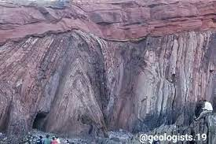
Figure 104

  - 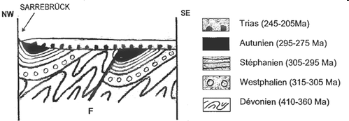
Figure 105

  - Lorsque, à la fin du nouveau cycle, la série sédimentaire jeune sera plissée, la surface de discordance qui est à sa base le sera également (Fig. 106).

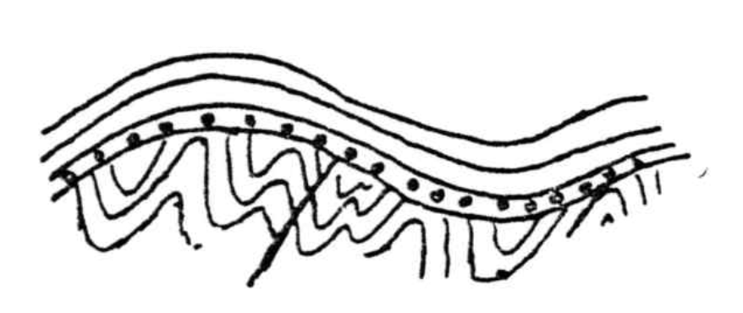

  - Figure 106

  - Dans chaque région de la surface des continents, un certain nombre de cycles géologiques se sont ainsi succédé au cours du temps. C’est ainsi que l'écorce actuelle est formée par la superposition de séries engendrées et plissées au cours de cycles successifs et séparés par des discordances : c'est ce que représente schématiquement la Fig.107.

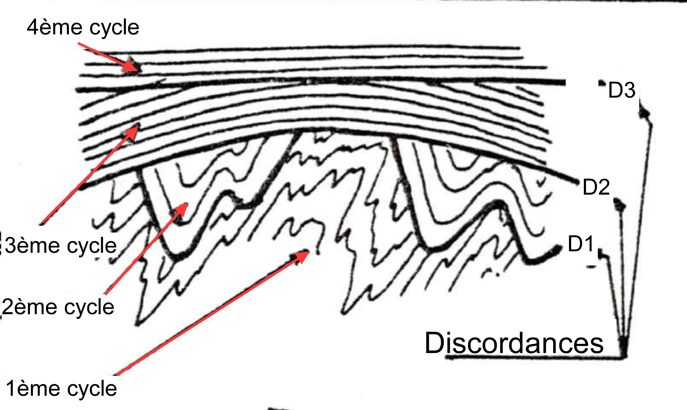
Figure 107
  - Exemple : Depuis le début du Paléozoïque, l’Europe occidentale a connu trois cycles géologiques :
- Le cycle calédonien : la série calédonienne comporte les sédiments d’âge cambrien, ordovicien et silurien. L’orogenèse calédonienne a eu lieu à la fin du Silurien.
- Le cycle hercynien : la série hercynienne comporte les sédiments d’âge dévonien et carbonifère. Ces sédiments sont discordants sur les terrains cambriens-ordoviciens-siluriens. L'orogenèse hercynienne a eu lieu à la fin du Carbonifère.
- Le cycle alpin : la série alpine comporte les sédiments mésozoïques et cénozoïques qui reposent en discordance sur les roches des deux cycles précédents. L'orogenèse alpine a eu lieu à la fin du Cénozoïque.

  - Ceci peut se résumer dans le schéma suivant :
  - 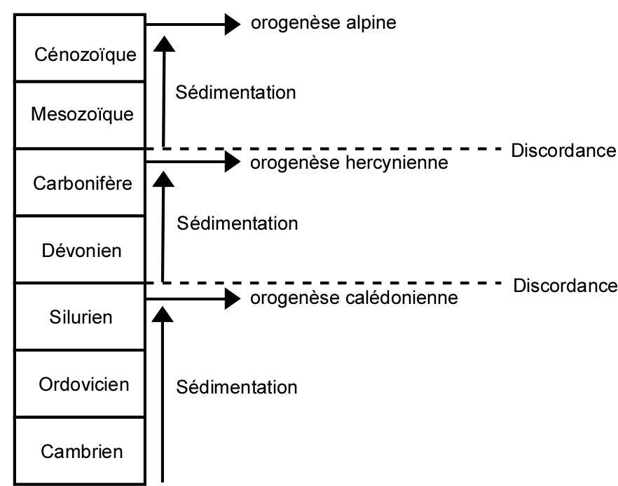

VIII. CRATONISATION
  - L'étude de la constitution de la croute continentale a montré qu'une région déterminée, après avoir vécu un certain nombre de cycles géologiques, se rigidifie à un moment donné et devient définitivement stable ; on dit alors que cette région est devenue un craton, ou encore qu'elle soit cratonisée.
  - La cratonisation survient à des moments différents selon les endroits et progresse de manière centrifuge à partir de noyaux ou boucliers anciens. C'est par exemple qu’en Europe, la cratonisation a eu lieu en Scandinavie à la fin du cycle calédonien, en Belgique et en Allemagne à la fin du cycle hercynien ; dans le S de l’Europe (Alpes), elle n'est pas encore réalisée.
  - La cratonisation peut s'effectuer après le dépôt d'une série subsidente et avant la phase de plissement qui aurait dû suivre. Elle engendre alors une plate-forme, c’est-à-dire une portion de contient couverte d’une série sédimentaire épaisse non ou peu plissée (ex : la plate-forme russe, le bassin de Paris).

IX. CONSÉQUENCES MORPHOLOGIQUES DE LA TECTONIQUE
  - On a vu aux chapitres II et III que, dans un climat donné, la vitesse d’altération, de désagrégation et d'érosion dépend de la nature des roches (et du climat). Par exemple, dans le climat actuel de l’Europe occidentale, les roches les plus résistantes à l'érosion sont les quartzites et les grès, suivis par les calcaires, les schistes et les shales (du moins en principe, car il faut tenir compte de plus de la fréquence des diaclases, de l’épaisseur des bancs, etc.).
  - Lorsqu'une région plissée est soumise à l'érosion, elle acquiert par conséquent une morphologie qui est fonction de la disposition et de la distribution des couches plissées (morphologie structurale). La Fig. 108 montre trois stades successifs de l'érosion d'une telle région. On voit que les collines et les vallons ne sont pas en relation avec les formes anticlinales et synclinales des couches, mais seulement avec la présence de bancs plus ou moins résistants ; une colline peut même se situer sur un synclinal (synclinal perché : Fig. 108c).
  - 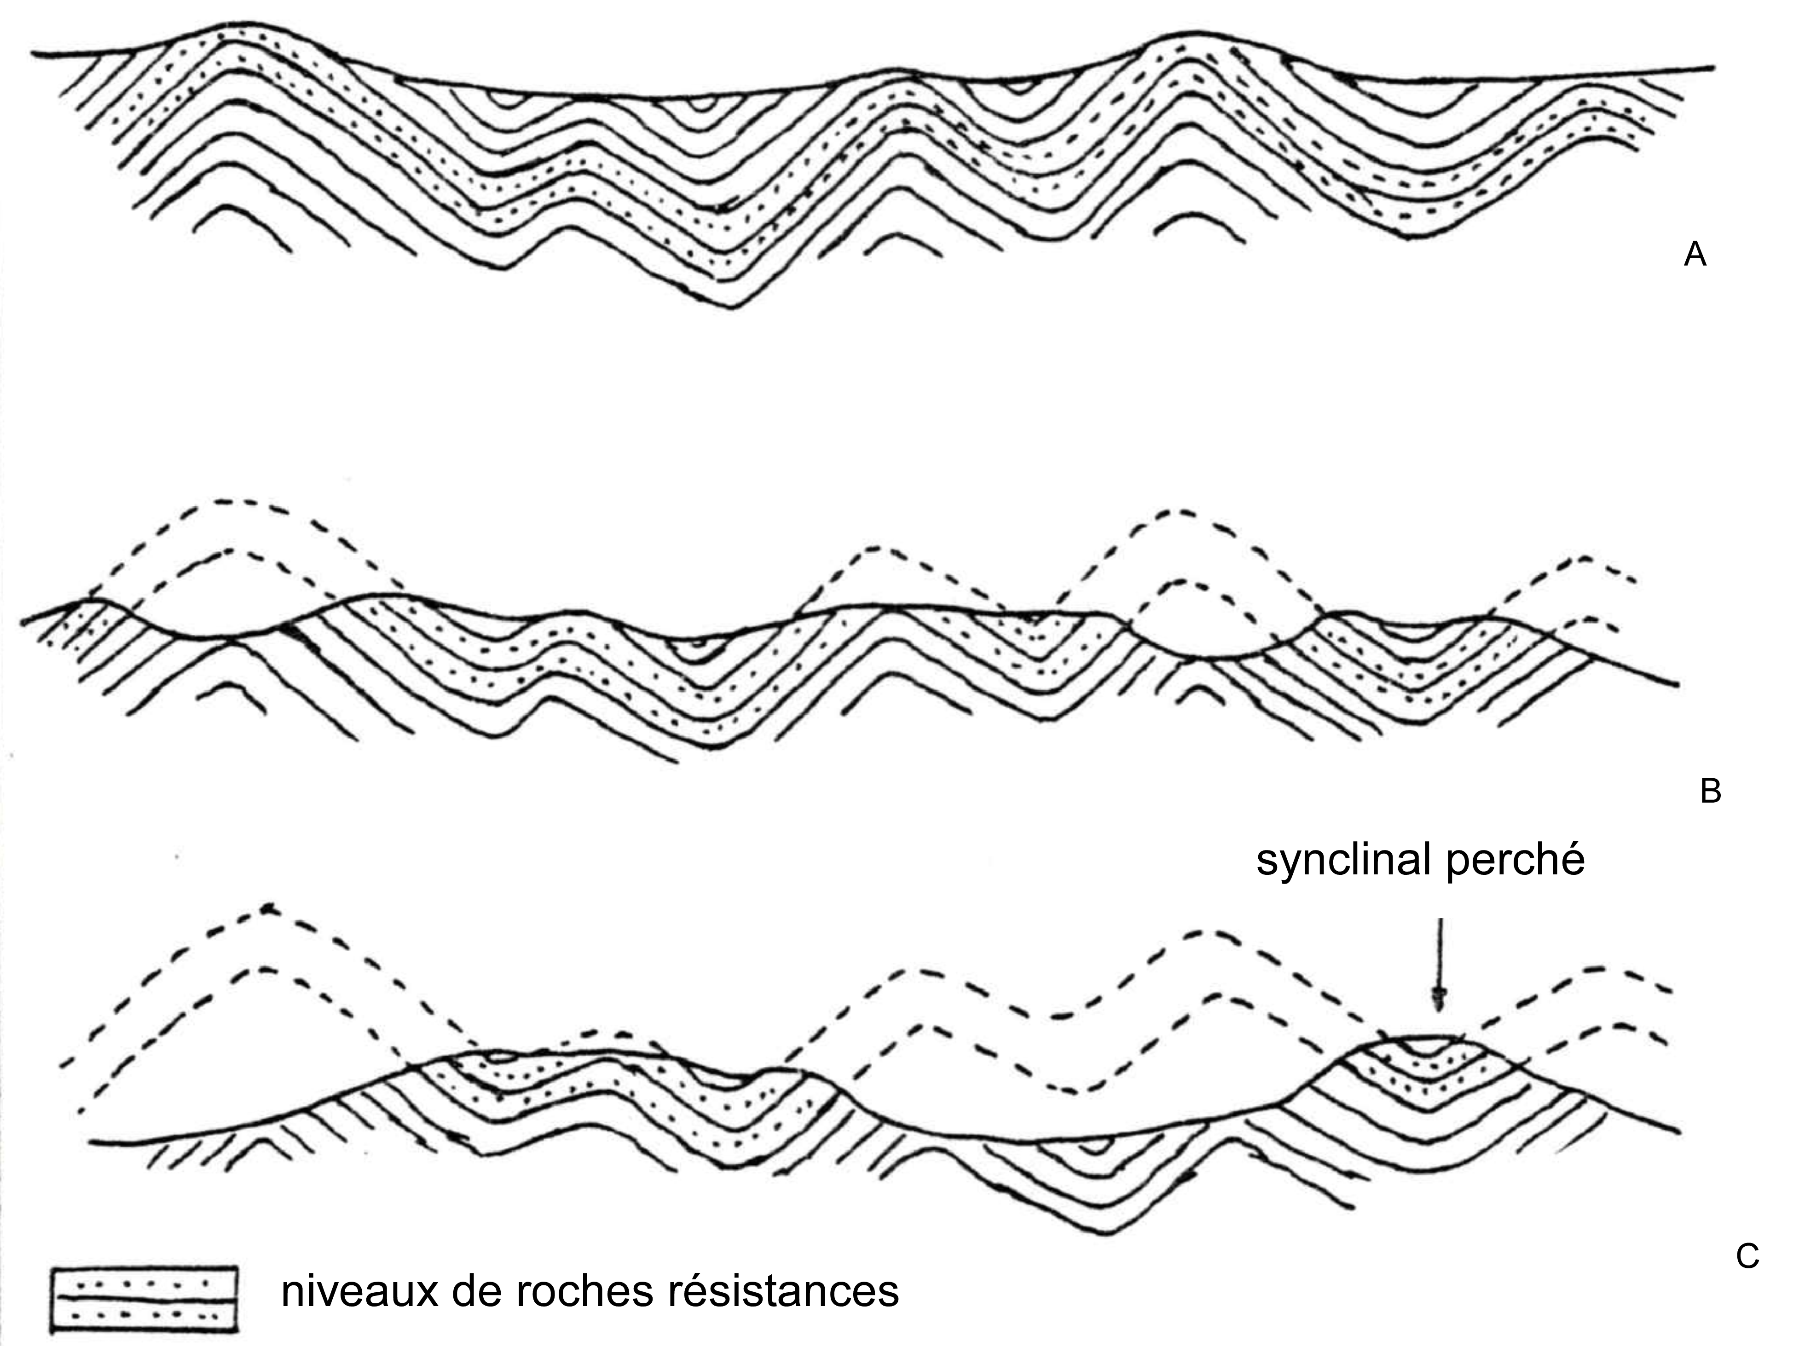
Figure 108
Un exemple de morphologie structurale est fourni en Belgique par le Condroz dont les vallons et les crêtes parallèles sont en relation directe avec la structure géologique, comme le montre la Fig. 109.
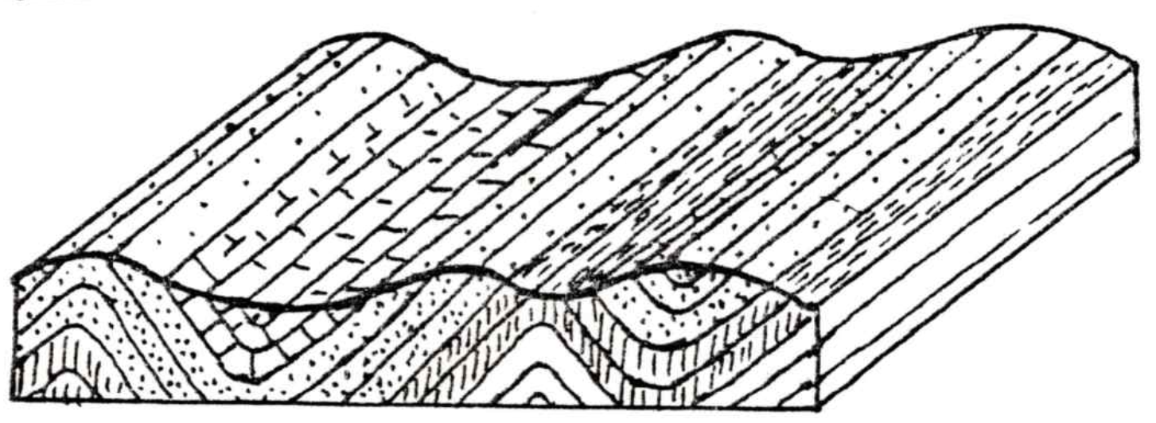
Figure 109

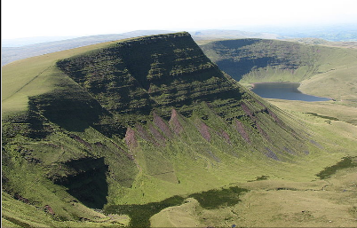

  - Figure 110

  - Lorsque les couches sont horizontales ou peu inclinées, la même relation existe entre leur distribution et la morphologie. Dans de telles conditions, les niveaux résistants déterminent la formation de crêtes asymétriques, dénommées cotes ou cuestas (Fig. 110)

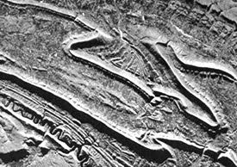

  - Figure 111

  - La morphologie structurale est un outil parfois très précieux dans l’investigation géologique. En effet, l’étude de la morphologie d'une région, même dépourvue d'affleurements, peut donner des indications utiles sur sa structure géologique. Cette étude s'effectue le plus souvent par l'examen stéréoscopique (en relief) de photographies du sol prises d'avion ("photogéologie") (Fig. 111).

CHAPITRE VIII : L’ÉVOLUTION DES ROCHES

I. INTRODUCTION
  - Les sédiments que nous voyons s'accumuler actuellement constituent des roches meubles (graviers, moraines, sables et boues terrigènes, sables et boues calcaires, etc.). Au contraire, les sédiments déposés au cours des périodes anciennes ont très souvent perdu leur état meuble et se présentent à nous aujourd'hui sous la forme de roches cohérentes. On appelle évolution des roches l'ensemble des transformations qu'elles subissent ainsi après leur dépôt.
  - On distingue d'ordinaire deux stades dans l’évolution des sédiments :
- la lapidification, qui consiste en une simple soudure des grains détritiques les uns aux autres ;
- le métamorphisme, qui consiste en une modification de la structure et de la minéralogie des roches sous l’effet de la température et de la pression qu'elles subissent lorsqu'elles sont enfouies dans l'écorce terrestre.
  - Ces deux stades sont distingués pour des raisons de commodité, mais il est clair qu'ils se succèdent sans discontinuité, l'évolution des roches étant un phénomène unique et continu.
  - Le degré d'évolution d'une roche sédimentaire ne dépend pas de son âge, mais des évènements géologiques qu'elle a subis : enfouissement à plus ou moins grande profondeur, plissement plus ou moins intense, etc. C'est ainsi qu'il existe des roches mésozoïques métamorphiques et des sédiments précambriens à peine lapidifiés.
  - D'autre part, parmi les modifications subies par les sédiments, on groupe sous le nom de diagenèse toutes celles qui se produisent au cours même de la sédimentation, c'est-à-dire plus précisément lorsque le sédiment est encore en contact avec le milieu dans lequel il s'est déposé. Par exemple, la dolomitisation secondaire d'un calcaire est un phénomène diagenétique.

II. LA LAPIDIFICATION
  - Elle est précédée d'un tassement plus ou moins important du sédiment meuble. Elle consiste, en principe, en la cristallisation d’un ciment qui remplit les interstices laissés entre les grains détritiques. Ces interstices sont normalement occupés par de l'eau, puisque la plupart des sédiments se déposent en milieu aqueux à partir. Les minéraux qui forment le ciment précipitent à partir des substances tenues en solution dans ce liquide interstitiel. Ces substances peuvent d’ailleurs provenir du sédiment lui-même par suite du phénomène d’impressionnement. On appelle ainsi la dissolution des grains aux endroits où ils sont en contact et comprimés par le tassement (Fig. 112).
  - 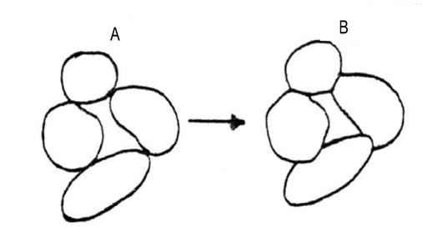
  - Figure 112

  - On remarquera que :
- La proportion occupée par les vides dans le volume total du sédiment ne dépend pas de la grosseur des grains : dans la fig. 112a, par exemple, le rapport volume des grains/ volume des vides est indépendant de l'échelle du dessin.
- Que cette proportion dépend de la forme des grains.
- Qu’elle diminue avec le tassement, et avec l’impressionnement qui en résulte.
- Qu’elle diminue si le sédiment est mal classé : dans un sédiment mal classé, les vides sont occupés par des grains plus petits.
  - Enfin, la cimentation n'est pas nécessairement complète, de sorte que la roche lapidifiée conserve une certaine porosité.

  - Cas des sédiments calcaires. On a vu à diverses reprises que le CaCO₃ se dissout et se reprécipite aisément. Il en résulte que la lapidification des calcaires est très rapide : elle est presque toujours diagenétique, de sorte que tous les sédiments calcaires de la nature ancienne sont lapidifiés à des degrés divers.
  - Cas des sédiments quartzeux. La silice étant moins facilement mise en solution, la lapidification est moins rapide, de sorte qu'on rencontre des sables de la nature ancienne qui sont toujours à l’état meuble. La lapidification peut s’opérer selon deux processus.
- ou bien le ciment est indépendant des grains (Fig 113): la roche qui en résulte est un grès.
- ou bien le quartz du ciment précipite de manière à accroître le réseau cristallin des grains de quartz : ceux-ci s'entourent d'auréoles d'accroissement qui finissent par se souder ; la roche qui en résulte est un quartzite (Fig. 114).

  - 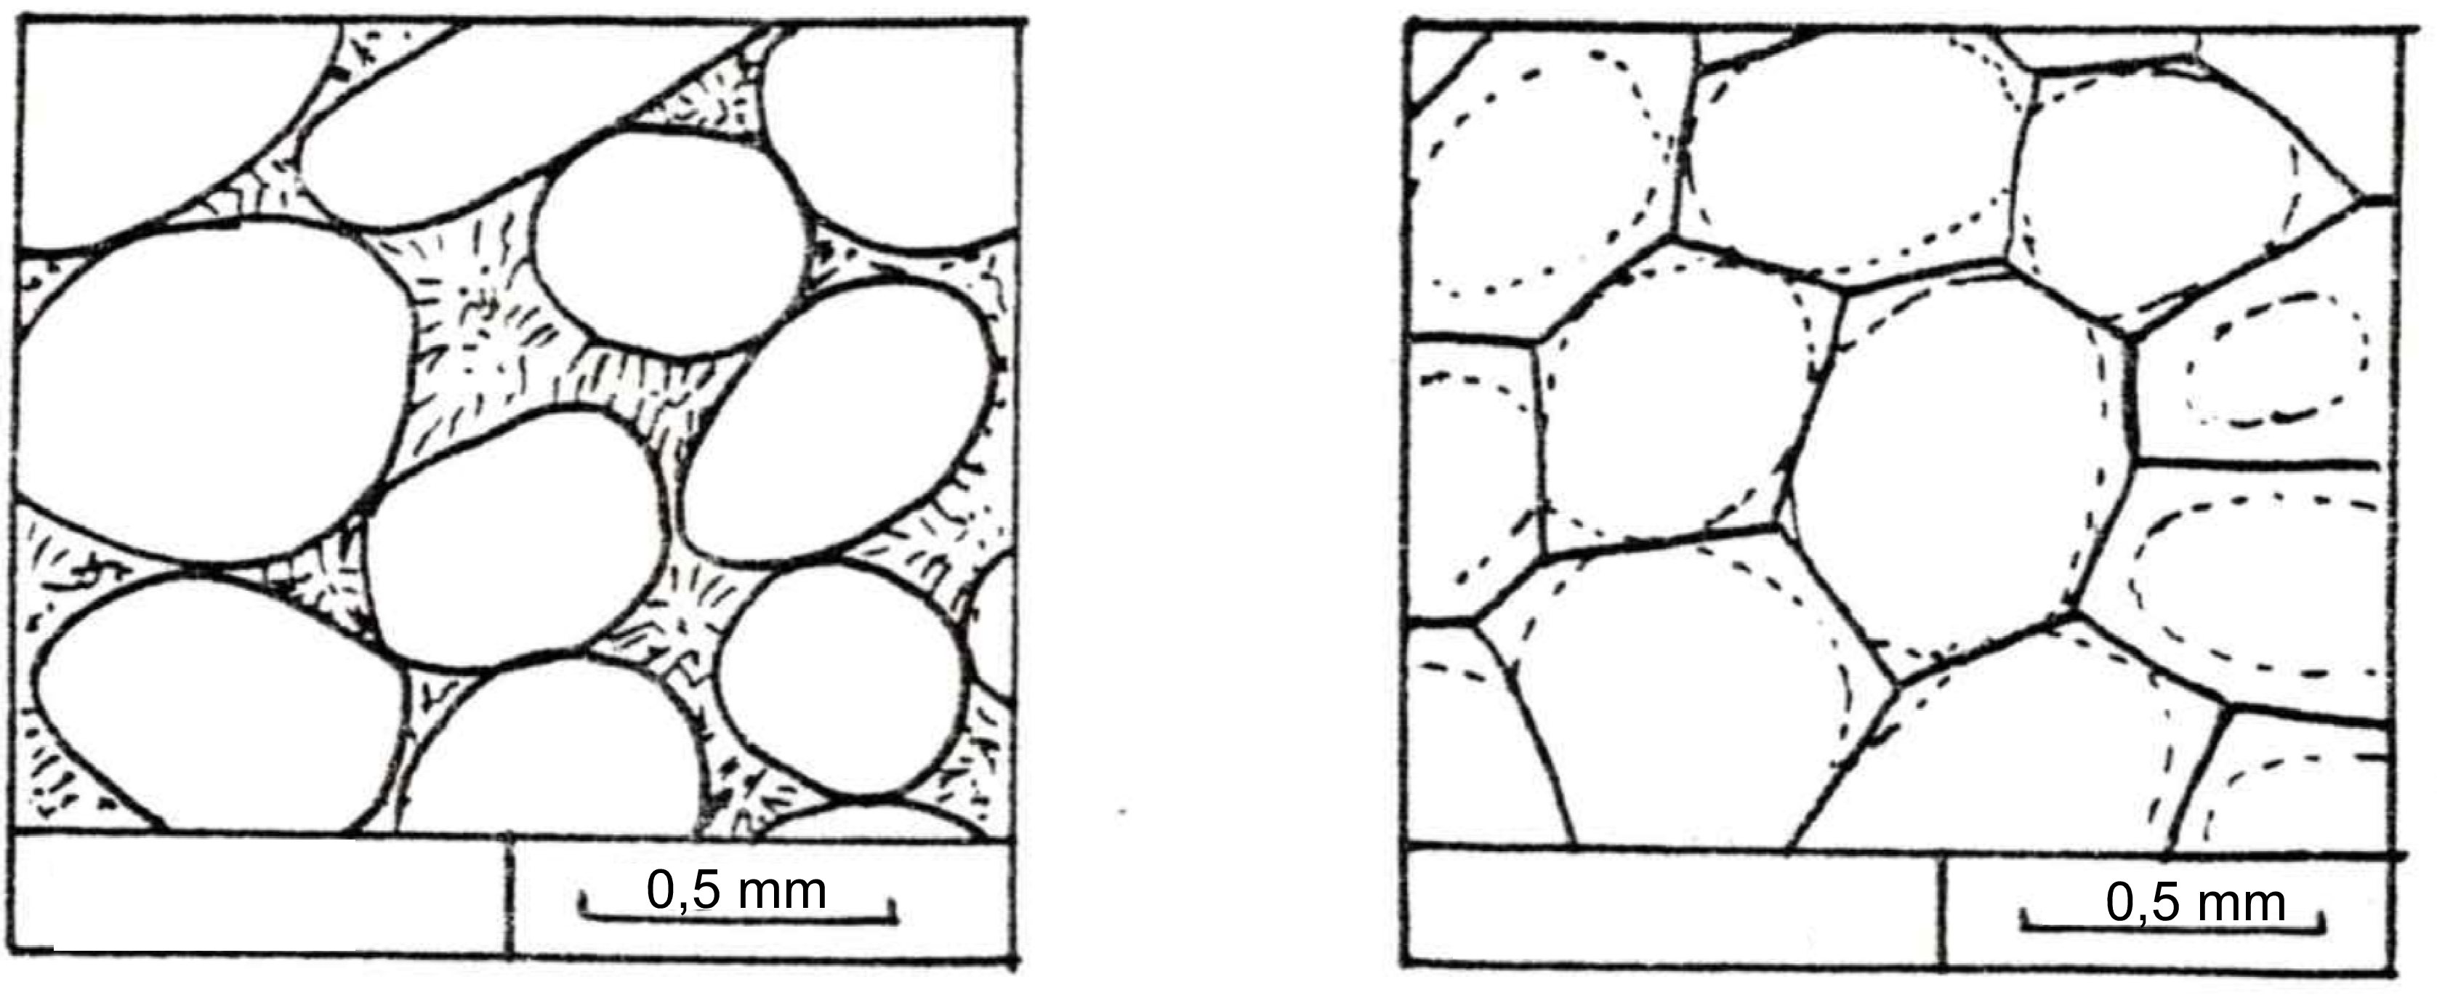
Figures 113 et 114

  - Cas des sédiments argileux. Au départ, ils sont formés de minéraux des argiles, très hydratées. Lors du tassement ceux-ci se déshydratent progressivement et cristallisent en se soudant les uns aux autres. La boue argileuse se transforme ainsi en argilite (ou shale).
  - Cas des sédiments mixtes. Conformément aux processus qui viennent d'être décrits, la lapidification transforme de tels sédiments en : grès à ciment calcaire, grès à ciment argileux, grès (ou quartzite) calcareux, calcaires gréseux calcaires argileux (calcshistes, marno-calcaires) etc.
  - Relation avec la tectonique. Parmi les couches horizontales qui n'ont pas subi de plissements, on rencontre tantôt des roches meubles, tantôt des roches lapidifiées. Par contre, les couches plissées sont toujours lapidifiées.
  - On a vu, de plus, que la déformation tectonique peut, dans certaines conditions, engendrer dans les roches une texture schisteuse et les transformer par conséquent en schiste : c'est là un aspect particulier de l’évolution des roches.

III. LE MÉTAMORPHISME RÉGIONAL
  - Généralités.
  - On a vu qu'un sédiment peut être enfoui dans l'écorce terrestre sous l’effet de la subsidence d'abord, d'une phase de plissement ensuite. Une roche peut descendre ainsi à des profondeurs plus ou moins grandes, pouvant aller jusqu'à 20 à 30 km, et peut-être plus. Dans ces conditions, les roches sont soumises, outre les déformations tectoniques, à des températures et à des pressions élevées.
  - On appelle gradient géothermique l'élévation de température par unité de profondeur. Ce gradient géothermique n'a certainement pas été le même à chaque moment de l'histoire de la Terre, ni à chaque endroit de l'écorce. À l’heure actuelle, le gradient géothermique moyen, dans les premiers km (mines et sondages) est d’environ 30°/km. L’extrapolation de cette valeur selon une loi linéaire donnerait, pour fixer les idées, des températures de l’ordre de 300° à 10 km et de 600° à 20 km.
  - La pression résulte du poids des roches surincombantes. Au-delà de quelques centaines de m de profondeur, elle s'exerce dans tous les sens, comme dans un fluide, d'où son nom de pression lithostatique. Pour une densité moyenne des roches de 2,7, la pression lithostatique est donc de 2.700 kg/cm² (2,7 kilobars) à 10 km et de 5,4 kilobars à 20 km. On voit qu'il s'agit de valeurs énormes.

  - 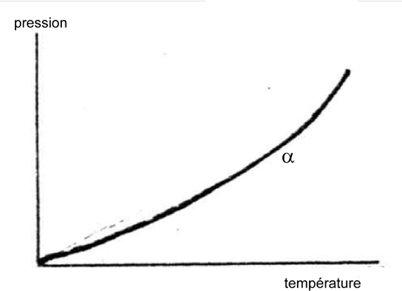
  - Figure 115

  - L'augmentation de la pression et de la température avec la profondeur entraîne comme résultat qu'une roche, au cours de son enfouissement, passe successivement, sur un diagramme pression-température (Fig. 115) par les points d'une courbe croissante telle que a.
  - L'effet de la température et de la pression, joint à celui de la déformation tectonique, provoque dans les roches des transformations auxquelles on donne le nom de métamorphisme. Les roches qui les ont subies sont des roches métamorphiques. Ces transformations consistent simultanément en :
- une coalescence générale
- une modification minéralogique
- une schistosité généralisée.

  - La coalescence.
  - C'est une recristallisation des minéraux en cristaux plus en plus gros : certains minéraux grossissent au détriment de leurs voisins et la roche devient de plus en plus grenue.

  - La modification de la composition minéralogique.
  - Elle est le résultat des lois physico-chimiques d’équilibre entre les phases dans les systèmes fermés (loi des phases et loi de Clausius-Clapeyron). Ces lois précisent qu'un système fermé, possédant par conséquent une composition chimique globale donnée, est constitué d'un nombre limité de phases en équilibre. Cet équilibre est réalisé pour des conditions déterminées de la pression et de la température. Si ces conditions sont modifiées, deux ou plusieurs phases peuvent se trouver en déséquilibre : elles donnent lieu alors à une réaction qui amène la disparition de certaines d’entre elles et l’apparition de nouvelles.
  - Une roche peut être, en général, considérée comme un système fermé, en ce sens que sa composition chimique ne se modifie pas. Ce système est constitué de phases, qui sont les minéraux. La Fig. 116 montre l'exemple de la réaction métamorphique :
  - Muscovite + quartz feldspath potassique + sillimanite + eau

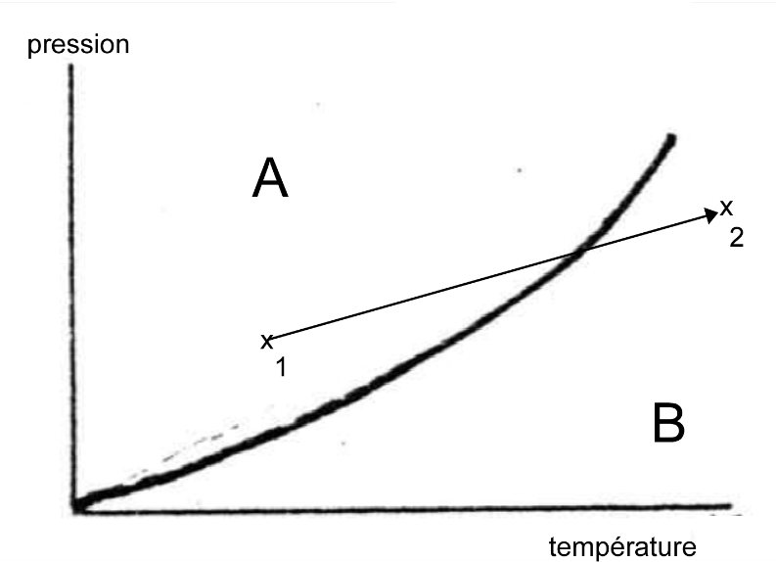

  - Figure 116

  - Dans la région A du diagramme (pression, température) la muscovite et le quartz peuvent coexister en équilibre dans une roche. Si la pression et la température sont modifiées, de manière à faire passer la roche dans la région B (par exemple de 1 à 2), la réaction ci-dessus se déclenche au moment où la roche franchit la courbe, qui est la courbe d'équilibre dont l'équation est donnée par la loi de Clausius-Clapeyron. La réaction progresse jusqu'à la disparition d'un des deux minéraux du membre de gauche (l'autre étant en excès).
  - On voit donc, dans ce cas particulier, que le métamorphisme, en faisant passer la roche de 1 à 2 provoque la disparition d'un minéral (la muscovite, p. ex.) et l'apparition de deux minéraux nouveaux (le feldspath potassique et la sillimanite). La question de l’eau qui se forme dans la réaction sera envisagée plus loin.
  - Lorsqu'une roche, au cours de son enfouissement, décrit la courbe de la Fig. 117, elle recoupe un certain nombre de courbes de réaction analogue à la courbe de la Fig. 116 ; c'est ce que montre la Fig. 117. Il en résulte qu'une même roche présentera des compositions minéralogiques différentes selon que son enfouissement la fera arriver dans les zones A, B, C, D, etc.

  - La minéralogie d'une roche métamorphique dépend donc :
- d'une part de la composition chimique du sédiment de départ.
- d'autre part de son degré de métamorphisme (domaines A, B, C, D de la Fig. 117), c'est-à-dire de la profondeur atteinte.

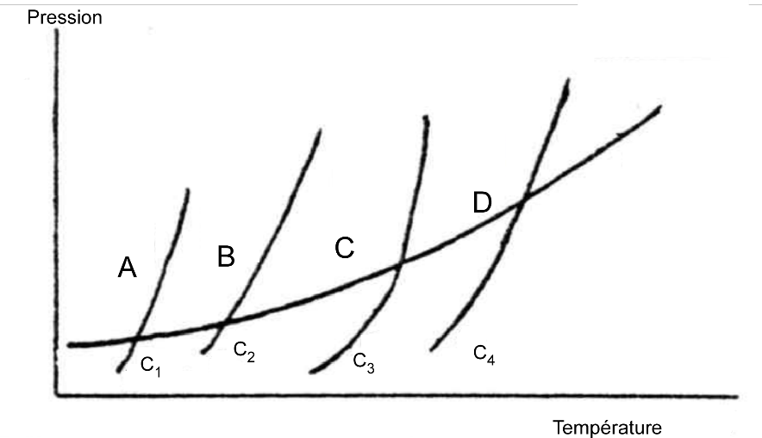

  - Figure 117

  - Les minéraux nouveaux qui apparaissent lors du métamorphisme sont : le quartz, les feldspaths, les micas, les amphiboles, les pyroxènes, ainsi qu'une série d'autres minéraux moins abondants, tels que : les grenats, le staurotide, l'épidote, le disthène, etc., selon le cas. Aucun minéral nouveau ne se forme, bien entendu, dans un calcaire pur ou dans un quartzite pur.

  - La schistosité généralisée.
  - On a vu qu'une roche sédimentaire argileuse, si elle est plissée dans des conditions appropriées, acquiert une schistosité. Cette structure, déterminée par la présence de joints parallèles et rapprochés, correspond au plan d'aplatissement de la roche. Elle est souvent improprement dénommée : "schistosité de fracture" (Fig. 118).
  - Dans les zones plus profondes, où les roches deviennent métamorphiques, la schistosité se généralise et affecte toutes les roches. Toutefois, elle ne consiste plus en joints parallèles, mais en une orientation et un allongement systématique des minéraux parallèlement à un plan : ce n'est donc plus une schistosité "de fracture", mais une schistosité de cristallisation (souvent improprement dénommée schistosité de flux") (Fig. 119).
  - On l'appelle aussi schistosité pénétrative, voulant dire par là qu'elle existe dans un volume aussi petit que l'on veut, jusqu'à l'échelle du minéral.
  - La présence de cette schistosité, jointe au caractère grenu qui résulte de la coalescence, explique que les roches métamorphiques sont appelées également "schistes cristallins" ou encore roches cristallophylliennes.

  - 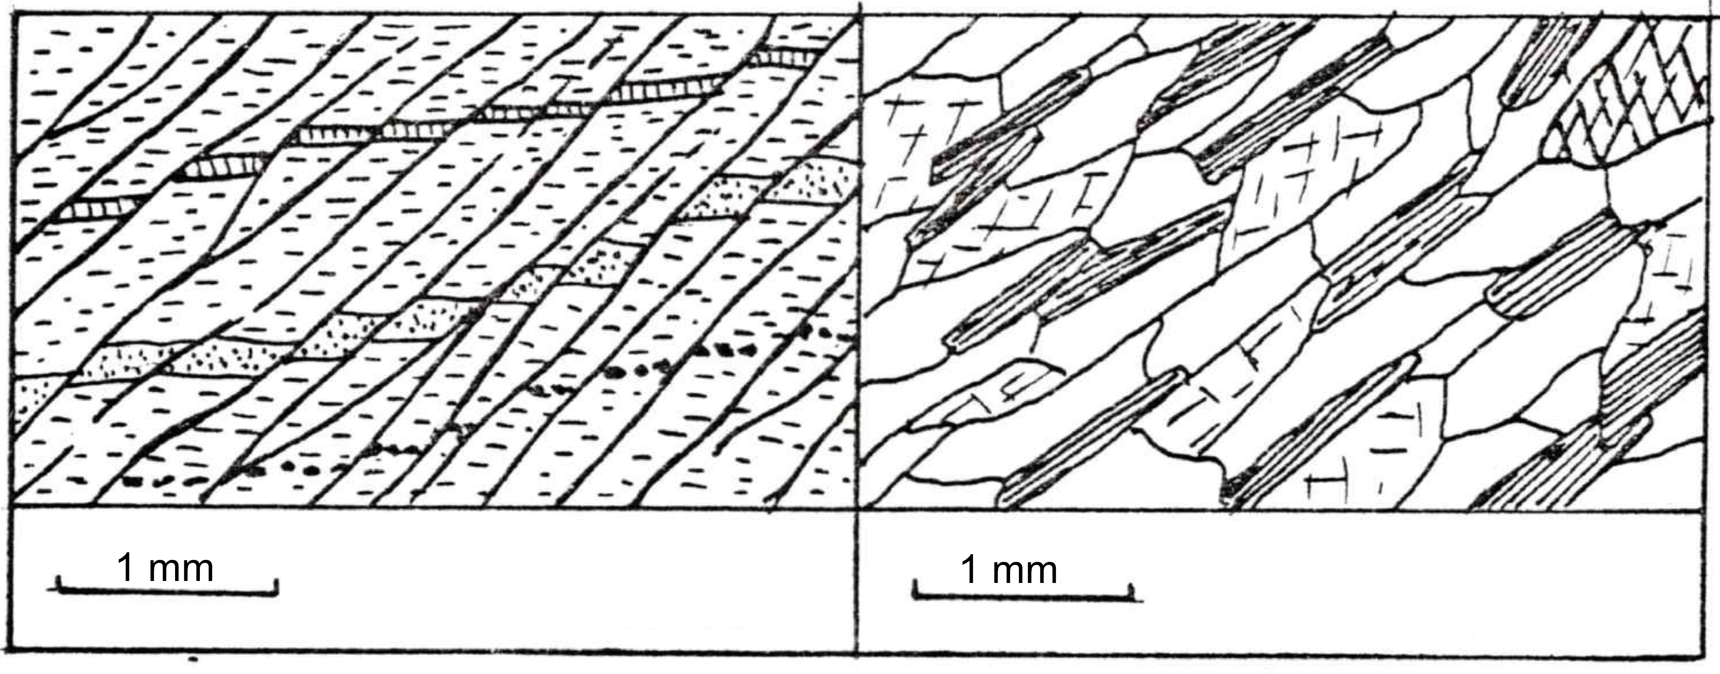
Figures 118 et 119

  - Propriétés du métamorphisme.
- Regionalité. Lorsque des roches sont portées, dans l’écorce terrestre, à une profondeur telle qu'elles se métamorphisent, il est clair que ce phénomène intéresse simultanément toute une région. Le métamorphisme a donc un caractère régional. En d'autres termes, il n'est pas possible de trouver, dans une série sédimentaire, des couches métamorphiques alternant avec d'autres qui ne le seraient pas.
- Simultanéité avec le plissement. On a vu que la profondeur qui justifie le métamorphisme est atteinte par les roches sédimentaires à l’occasion d'une phase orogénique. Le métamorphisme est donc toujours contemporain d'un plissement : il est svntectonique. L'existence de la schistosité cristallophyllienne ne fait que traduire cette propriété.
  - De plus, le plissement qui accompagne le métamorphisme est toujours un plissement intense. En effet, la profondeur requise pour le métamorphisme exige que soit important tel qu'il est le gonflement vertical de la croute tel qu’il est représenté schématiquement à la Fig. 100. Ce gonflement est d'autant plus important que le resserrement latéral est plus marqué, donc que la déformation est plus intense. Effectivement, l’observation des schistes cristallins montre toujours qu'ils ont été le siège de déformations tectoniques très complexes, extrêmement plastiques et souvent difficiles à déchiffrer.
- Irréversibilité. Dans la plupart des cas, le métamorphisme est irréversible : les roches qui se sont métamorphisées au cours du plissement dans une zone profonde ne subissent pas la transformation inverse lorsque l'érosion de la chaîne en provoque la remontée isostatique et ramène finalement les roches métamorphiques à la surface. Ce fait tient à plusieurs causes :
- Si l’accroissement des conditions (p,t) provoque la recristallisation coalescente des minéraux, il n'y a aucune raison pour que la baisse de (p,t) fragmente les gros cristaux ainsi formés.
- La structure schisteuse, engendrée au cours du plissement profond, reste acquise lorsque cesse la déformation.
- En fait, les roches ne sont pas exactement des systèmes fermés : dans l'exemple de réaction métamorphique qui a été donné plus haut, on a vu qu'il se formait de l’eau. Cette eau constitue une phase fluide qui est éliminée de la roche. Il en est de même au cours de presque toutes les réactions métamorphiques, celles-ci engendrant des minéraux de moins en moins hydratés. Il en résulte que, l'eau étant éliminée, la réaction inverse n'est plus possible, puisqu'il manque un réactif.
- Absence de fossiles. Les réactions métamorphiques, jointes à la déformation intense subie par les schistes cristallins, font que les fossiles contenus dans les sédiments sont soit détruits, soit rendus indéterminables. Il n'est donc pas possible, dans les régions cristallophylliennes, d'établir une stratigraphie et de procéder à des corrélations. Cette circonstance complique singulièrement l’étude des régions métamorphiques, déjà rendue très ardue par la complexité de la tectonique.

  - Nomenclature des roches métamorphiques.
  - Il existe une grande variété de roches cristallophylliennes, selon la composition du sédiment initial et le degré de métamorphisme subit. On se bornera ici aux appellations générales suivantes :
  - 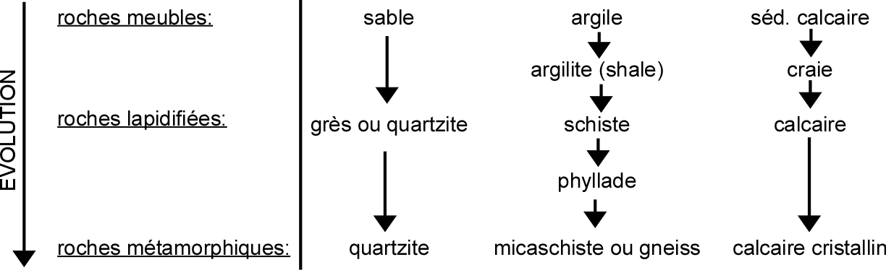
  - Un phyllade est un schiste légèrement métamorphique à grain fin, dans lequel les minéraux sont à peine visibles à l'œil nu. C'est une roche qui peut être exploitée comme ardoise.
  - Un micaschiste est un schiste cristallin grenu, dans lesquelles micas occupent un volume important.
  - Un gneiss est un schiste cristallin grenu, dans lequel les micas ne sont pas prépondérants. On dit, selon les cas, un gneiss (ou un micaschiste) à grenat, à amphibole, à disthène, etc.

  - Rôle joué par les roches métamorphiques dans l’écorce terrestre.
  - Si la majeure partie de la surface des continents est couverte par des sédiments meubles ou simplement lapidifiés, la plus grande part de leur volume, au contraire, est formée de roches cristallophylliennes. Le métamorphisme est donc un phénomène géologique majeur qui a affecté les parties profondes de nombreuses chaînes plissées, parties profondes ramenées aujourd'hui à la surface par le jeu de l'érosion et de la remontée isostatique. Il en est ainsi notamment de la plupart des sédiments précambriens.
  - On peut noter à ce propos que la méthode des causes actuelles n’est pas applicable aux roches métamorphiques puisque s’il s’en forme aujourd’hui, ce ne peut être que dans des endroits inaccessibles à l’observation. La recherche dans ce domaine doit donc progresser par d'autres méthodes, basées essentiellement sur la physicochimie et l'analyse des déformations.

  - L’ultramétamorphisme.
  - L'augmentation de la température en profondeur peut être telle qu'elle provoque la fusion de certaines roches. Les liquides ainsi engendrés s'appellent des magmas. Leur comportement, leur devenir et les roches qu'ils peuvent engendrer ensuite en se refroidissant feront l'objet du chapitre suivant (chapitre IX). La fusion des roches en profondeurs n'affecte que les roches de composition appropriée à savoir les plus fusibles. Cette composition est la composition granitique ; elle se rencontre fréquemment parmi les sédiments argilo-gréseux.
  - Il faut noter toutefois que tous les magmas ne sont pas engendrés de cette manière.

CHAPITRE IX : LES PHENOMENES MAGMATIQUES

I. DÉFINITIONS
  - On appelle magma une matière minérale à l'état de fusion. Il s'agit donc d'un liquide à haute température (1.100 à 1.500 °C).
  - Lorsqu'un magma se refroidit, il se consolide et se transforme en une roche, appelée roche magmatique, ou roche éruptive, ou roche endogène, ou roche ignée.
  - L'existence des magmas nous est révélée par l’observation des éruptions volcaniques. Leur origine sera discutée plus loin.

II. COMPOSITION DES MAGMAS
  - Les magmas sont toujours des fusions silicatées : ce sont des solutions mutuelles de silicates fondus, auxquelles s'ajoutent des constituants dits "volatils", tels que : H₂O, CO₂, H₂S etc.
  - Les éléments chimiques essentiels des magmas sont les mêmes que ceux de l’écorce terrestre, à savoir : O, SI, Al, Fe⁺⁺, Mg, Ca, K, Na, (voir p. 4bis).
  - Tous les magmas, et par conséquent toutes les roches magmatiques, n'ont cependant pas la même composition. On distingue d'ordinaire les deux catégories suivantes :
- les magmas "acides", riches en Si et pauvres en Fe et Mg. Ces magmas engendrent des roches magmatiques "acides", formées surtout de quartz et de feldspaths. Ce sont donc des roches claires, ou roches leucocrates. Le type le plus fréquent en est le granite.
- les magmas "basiques", plus pauvres en Si et plus riches en Fe et Mg. Ces magmas engendrent des roches magmatiques basiques, formées de feldspaths et d'une quantité plus ou moins abondante de minéraux ferromagnésiens : olivine, pyroxènes, amphiboles, biotite. Ce sont donc des roches foncées, ou roches mélanocrates. Le type le plus fréquent en est le basalte.
  - Il existe, dans chacune de ces catégories, de nombreuses variétés. Il existe également des types intermédiaires, de même que des types ultrabasiques. Il en résulte que les roches magmatiques ont fait l'objet de nomenclatures plus ou moins compliquées, qui sortent de l'objet de ce cours.

III. FORMATION DES ROCHES MAGMATIQUES(voirhttps://fr.wikipedia.org/wiki/Magma_%28g%C3%A9ologie%29)
  - Extrusions et intrusions.
  - On a vu que l'écorce et le manteau sont normalement à l'état solide, ce fait étant déduit de la propagation des ondes sismiques. Les magmas sont engendrés par la fusion locale de roches profondes de l'écorce ou du manteau supérieur. La masse liquide ainsi formée tend à s'élever, à l’intervention des fractures et des déformations de l'écorce.
  - Cette montée du magma s'opère plus ou moins vite et aboutit à une des deux situations suivantes :
- le magma traverse toute l'écorce et fait irruption à la surface, engendrant ainsi un volcan (voir plus loin). On parle dans ce cas d'une extrusion magmatique. Les roches magmatiques ainsi engendrées sont des roches extrusives.
- le magma, après s'être élevé dans l'écorce, se localise dans une chambre située à une certaine profondeur. On parle alors d'une intrusion magmatique et la roche formée est une roche intrusive.

  - Vitesse de refroidissement.
  - Dans une extrusion, le magma, étant amené au contact de l’air, se refroidit très rapidement. Par contre, comme la température normale de l'écorce croit avec la profondeur (p. 127) et que les roches sont mauvaises conductrices de la chaleur, un magma intrusif se refroidit plus lentement, d'autant plus lentement que l’intrusion est profonde.
  - La vitesse de refroidissement d'un magma se traduit dans la granularité de la roche magmatique formée : un refroidissement lent produit une roche constituée de gros cristaux (par exemple : quelques mm) ; un refroidissement rapide produit une roche à petits cristaux, parfois invisibles à l'œil nu. Lorsque le refroidissement est très brusque (cas des roches extrusives) et que la composition du magma s'y prête (magmas acides), il arrive que la cristallisation n’ait pas le temps de s'opérer ; il se forme alors une roche vitreuse. Une telle roche constitue ainsi une exception, en ce qu'elle n'est pas constituée de minéraux, mais d'un verre naturel.
  - Il existe enfin des roches magmatiques formées de gros cristaux isolés dans une masse finement grenue. Une telle roche, dénommée roche porphyrique ou porphyre est interprétée comme résultant d’une cristallisation en deux temps : le magma commence à se refroidir lentement, avec formation de gros cristaux épars dans le liquide ; l’ensemble [liquide + cristaux] est ensuite intrudé dans un
  - niveau moins profond ou, par refroidissement rapide, le liquide restant se consolide en une masse microgrenue.

  - Processus de la cristallisation.
Figure 120
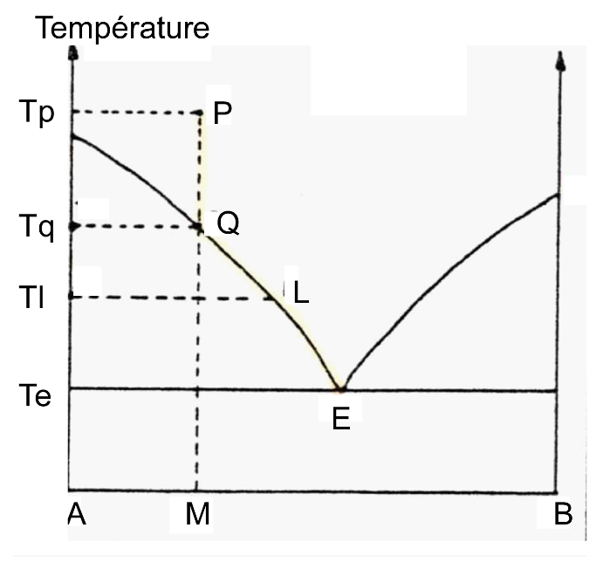
  - On sait que la cristallisation par refroidissement d'un liquide homogène formé d'un mélange de plusieurs constituants s'opère selon des lois bien précises représentées graphiquement par des diagrammes de phases. La fig. 120 en donne un exemple simple pour un mélange de deux constituants A et B. Le point M représente un mélange de AM % de B et de MB % de A (AM + MB=100%)

  - Un liquide de cette composition à la température t₁ est représenté par le point P. Par refroidissement de t₁ à t₂ ce liquide passe de P à Q. À partir de ce moment, des cristaux de A se forment, représentés par le point R. Le liquide est donc appauvri en A, si bien qu'à la température t₃, par exemple, on a en présence des cristaux de A (point S) et un liquide L, dont la composition évolue le long de la courbe QE au cours du refroidissement. À la température t_{e} (température eutectique), le liquide restant E cristallise à température constante en un mélange de A et de B (mélange eutectique) marquant ainsi la fin de la cristallisation.
  - Cet exemple simple met en évidence les propriétés suivantes, dont le principe reste valable pour les cas plus compliqués, notamment pour les liquides à plus de deux constituants que constituent les magmas :
- Un magma peut commencer à cristalliser qu’à une température nettement inférieure aux points de fusion de chacun de ses constituants. Autrement dit, un magma est encore entièrement liquide à des températures beaucoup plus basses que les points de fusion de chacun des minéraux de la roche éruptive finale.
- La cristallisation ne s'opère pas à température constante, mais le long d'une gamme de températures descendantes (t₂ t_{e} dans l'exemple ci-dessus ).
- Au cours de la cristallisation, les minéraux n'apparaissent pas simultanément, mais dans un certain ordre, qui dépend de la composition du magma.

  - Conséquences
- À chaque moment de la cristallisation, on a en présence du liquide et un ou plusieurs minéraux, aucune de ces phases n’ayant - sauf cas particulier - la composition du magma initial. Si donc, au cours de la cristallisation, les cristaux déjà formés sont séparés du liquide restant, un même magma initial pourra engendrer une gamme de roches magmatiques de compositions différentes (différenciation magmatique). Ce phénomène peut se produire de plusieurs manières. Le cas le plus simple est celui où les cristaux, plus denses, tombent dans le liquide et se sédimentent dans le fond de la chambre magmatique. Un tel processus de différenciation magmatique implique nécessairement un refroidissement lent.
- Les premiers cristaux formés prennent naissance au sein du liquide. Ils peuvent donc réaliser leurs formes cristallographiques. Par contre, les derniers minéraux formés ne peuvent que combler les vides restants. Le processus de la cristallisation se traduit ainsi dans la structure de la roche (Fig.121)
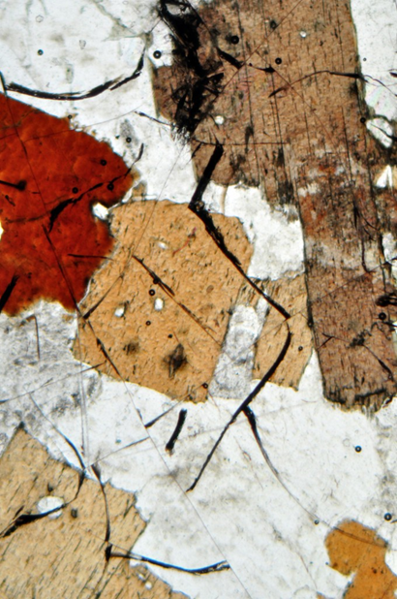
Figure 121

- L'ordre d'apparition des minéraux au cours de la cristallisation d’un magma correspond au schéma suivant :
  - 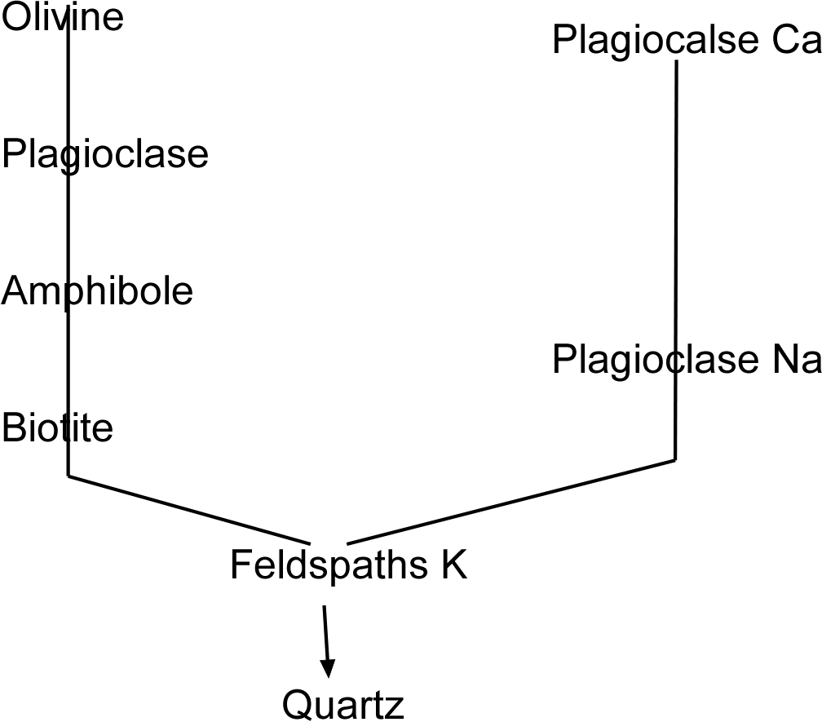

  - d) Il résulte du processus même de leur formation que les roches magmatiques sont des roches massives, qui ne montrent ni schistosité, ni feuilletage d'aucune espèce, ni stratification (le phénomène mentionne plus haut, d'une différenciation par gravité dans une chambre magmatique engendre une masse dont la composition se modifie progressivement de bas en haut, sans qu’apparaisse une véritable stratification marquée par la succession de couches différentes).

IV. LES PHENOMENES VOLCANIQUES
  - Description générale.
  - Un volcan résulte de l'extrusion d’un magma à la surface de l’écorce terrestre. Il comporte essentiellement (Fig. 122) :
- une cheminée, conduit d'arrivée du magma, sensiblement vertical, qui se termine à sa partie supérieure par un cratère; la cheminée peut se bifurquer et créer des cratères adventifs
- un appareil de forme conique forme par l’accumulation des produits rejetés par le cratère. Il existe à l'heure actuelle de nombreux volcans en activité. Cette activité n'est pas continue, mais consiste en périodes d'éruptions assez courtes, séparées par des périodes de repos plus ou moins longues : quelques années, quelques dizaines d'années (quelques siècles ?). On peut même parfois assister à la naissance d'un nouveau volcan (ex : le Paricutin, qui s'est formé au Mexique entre février 1943 et mars 1952).
  - Une période d'activité est annoncée d'ordinaire par une série de petits séismes et par un léger gonflement de tout l’appareil.

  - Il existe des volcans terrestres et des volcans sous-marins ; ces derniers sont à l’origine des îles volcaniques.
  - 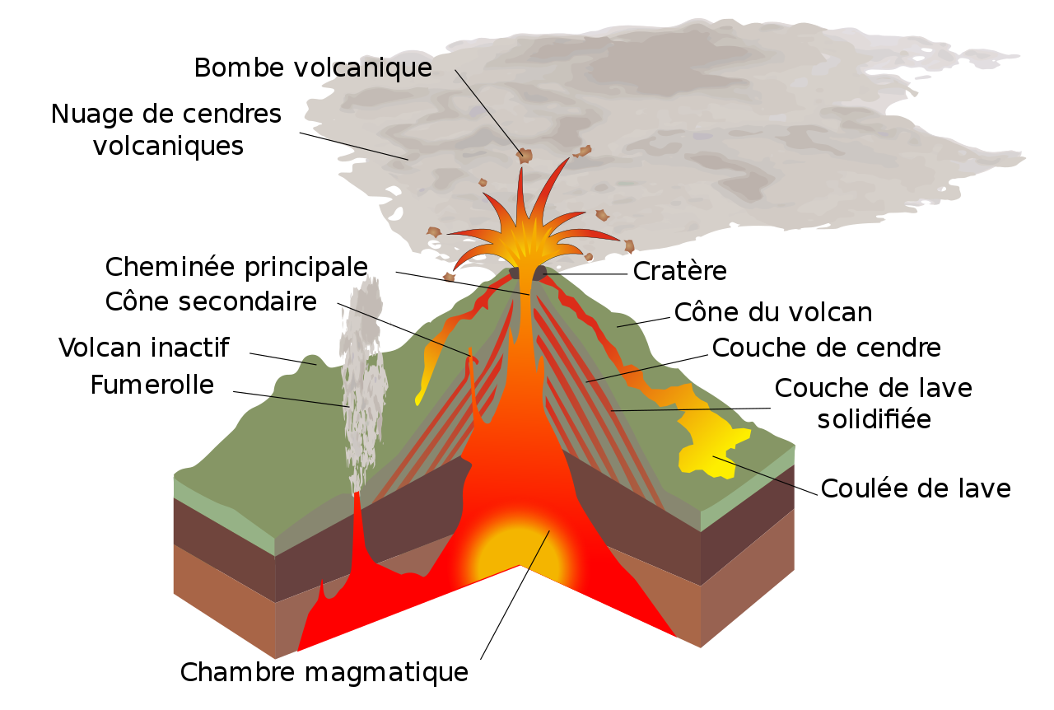
Figure 122

  - Mécanisme des éruptions.
  - Un volcan rejette des matières liquides, solides et gazeuses. Lorsque le magma s'élève dans la cheminée, celle-ci déborde et il s'échappe du cratère une coulée de lave (T° +/-1200°) qui descend le flanc du volcan et s'étend à une distance plus ou moins grande, selon l’importance de l’éruption tout en se consolidant peu à peu. Par expansion, le terme de lave est utilisé aussi pour désigner la roche consolidée.
  - Au cours de l’ascension du magma dans la cheminée, sa pression diminue. Il en résulte un dégagement des gaz dissous, sous la forme de bulles qui grossissent au fur et à mesure qu'elles s'élèvent. Ces bulles viennent crever à la surface du liquide, et projettent hors du cratère des paquets de lave qui retombent à l'extérieur sur les flancs du (fig. 123). Ces paquets se consolident soit pendant leur trajet aérien, soit après être retombés, auquel cas ils se soudent plus ou moins les uns aux autres.
  - Les produits expulsés par la pression des gaz comportent également des matières solides. Celles-ci sont arrachées aux parois de la cheminée ou proviennent de la
  - dislocation de parties consolidées antérieurement, soit dans le cône lui-même, soit dans des chambres plus profondes.
  - Ces produits, liquides ou solides, ainsi expulsés, ont des dimensions diverses, en fonction desquelles on les appelle : bombes, scories, lapilli, cendres ou poussières volcaniques. Ces éléments retombent évidemment d'autant plus loin qu'ils sont plus petits ; les poussières, en particulier, peuvent être entraînées par le vent à grande distance du volcan.
  - Selon la viscosité du magma et la quantité de gaz dissous, ces phénomènes peuvent être plus ou moins violents, voire explosifs. On rencontre ainsi tous les cas intermédiaires entre les deux extrêmes suivants :
- laves fluides (basiques) et peu de gaz : éruptions calmes avec longues coulées de lave et peu de projections.
- laves visqueuses (acides) et gaz abondants : dans les périodes de repos, la cheminée est obturée par un bouchon de lave consolidée. Lors de la reprise d'activité, la pression des gaz s'accumule sous ce bouchon et finit par le faire sauter. La détente brusque qui en résulte engendre dans le magma une grande quantité de bulles ; le volume du mélange liquide + gaz augmente ainsi soudainement, ce qui provoque l'expulsion explosive d'un brouillard de gaz chaud et de gouttelettes incandescentes, connu sous le nom de nuée ardente .
  - À la limite, il existe ainsi des volcans sans coulées de lave, dont il n’est sorti que des gaz et des projections.
  - Le caractère explosif de certaines éruptions peut aussi résulter de la rencontre d'un magma (acide ou basique) ascendant avec de l'eau infiltrée depuis la surface.
  - Certains appareils volcaniques montrent des cratères de grande dimension (5 à 10 km de diamètre, p. ex.), appelés les calderas. On les explique soit par un processus explosif, soit par l'effondrement du toit d'une chambre magmatique souterraine préalablement vidée par plusieurs périodes d'activités "normale" (Fig 123).

  - 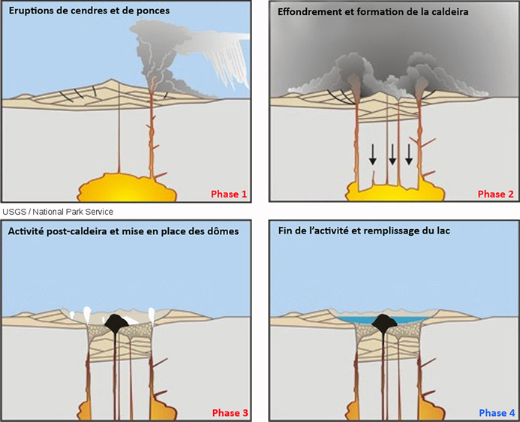
  - Figure 123

  - Il faut signaler enfin que certaines éruptions ne s'opèrent pas par une cheminée (éruptions centrales), mais par une fissure (éruptions fissurales). De telles éruptions engendrent des coulées de grande extension.

  - Les roches volcaniques.
  - Les roches magmatiques qui proviennent de la consolidation des laves sont toujours à grain fin, et parfois vitreuses. Elles sont souvent remplies de cavités, une partie des gaz dissous étant restée emprisonnée dans la roche sous forme de bulles (lave bulbeuse). Elles peuvent renfermer des enclaves, c'est-à-dire des fragments de roches arrachés aux parois lors de la montée. Les roches volcaniques sont très souvent affectées de joints d’un type particulier, qui débitent la roche en colonnes parallèles jointives à sections polygonales ("orgues basaltiques") (Fig. 124)

  - 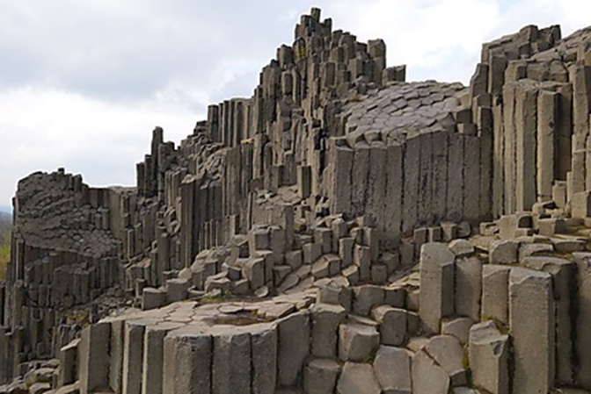
  - Figure 124

  - Les projections les plus volumineuses retombent autour du cratère. Le cône volcanique est constitué par leur accumulation, grossièrement stratifiée, alternant avec des coulées (strato—volcan : Fig. 122).
  - Les projections plus petites se répandent à plus grande distance et constituent des sédiments stratifiés dénommés : sédiments pyroclastiques ou tufs. Ce sont des sédiments de composition particulière puisqu’ils renferment des fragments de lave, de roches ou de minéraux volcaniques et de roches non volcaniques provenant des parois des cheminées. On y observe toutes les granularités, depuis celle d'un conglomérat, jusqu'ä celle d'une poussière fine. Dans le cas d’éruptions sous-marines, ils peuvent être plus ou moins remaniés par la mer avant leur dépôt définitif.

  - Manifestations volcaniques secondaires.
  - Elles consistent :
- En fumerolles, c'est-à-dire en émissions de gaz par des joints ou des fissures de l’appareil volcanique : H₂O, CO₂, H₂S etc. Ces fumerolles peuvent être accompagnées de dépôts de produits sublimés (soufre par ex.).
- En sources thermominérales. Il s'agit de sources soit d'eau chaude, soit d'eau minérale (sulfatées, bicarbonatées, etc.), soit d'eau à la fois chaude et minérale.
  - Ces sources peuvent également être gazeuses. Elles se rencontrent dans une région plus ou moins étendue autour des centres volcaniques et restent actives
  - pendant un temps assez long après la fin de l'activité des volcans (exemples : Auvergne ; Eifel et Est de la Belgique).

  - Localisation des volcans.
  - Les volcans sont localisés le long de grandes fractures radiales de l'écorce terrestre : tous les fossés tectoniques importants sont jalonnés par des appareils volcaniques. Il en est de même le long des limites de plaques : zones de séparation et zones de subduction (voir plus loin).

  - Conséquences morphologiques du volcanisme.
  - Un volcan est un exemple typique de morphologie d'accumulation. Sa forme conique, surmontée de la dépression du cratère est caractéristique. On sait qu'un cône volcanique peut atteindre de grandes dimensions. Exemples : l'Etna (3.295 m) ; le Kilimandiaro (5.963 m); le FujiYama (3.778 m).
  - Lorsque le volcan est éteint, l'érosion attaque peu à peu le cône, laissant en relief les parties les plus résistantes, notamment la cheminée : neck volcanique (Fig. 125).
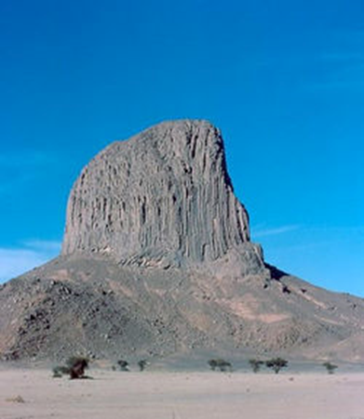
Figure 125

  - Les formations volcaniques de la nature ancienne
  - Une coulée de lave ou une couche de tuf si elles mettent en place dans un bassin sédimentaire (la mer en général) sont recouvertes ensuite par des sédiments plus jeunes. Les séries sédimentaires anciennes renferment ainsi des coulées de lave et des couches de tuf interstratifiées. Ces matériaux occupent dans certaines séries un volume important, pouvant même excéder celui des sédiments "ordinaires".
  - Un pipe est une masse de roche magmatique en forme de colonne verticale qui occupe la place d'une ancienne cheminée et recoupe les autres roches.
  - Un filon ou dyke est une masse de roche magmatique en forme de plaque qui occupe la place d'une ancienne cassure et qui recoupe les roches voisines (Fig. 126). Les dykes peuvent présenter des inclinaisons et des épaisseurs diverses.
  - 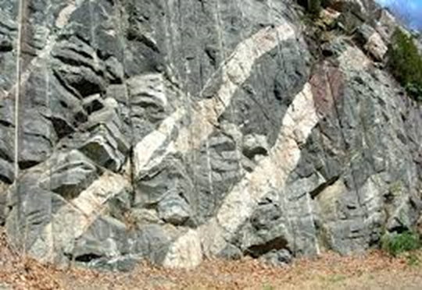
Figure 126

  - L’existence, aujourd'hui, de volcans en activité permet d'appliquer le principe de l'actualisme à l’étude des formations volcaniques de la nature ancienne.

V. LES PHÉNOMÈNES INTRUSIFS
  - Généralités.
  - Lorsqu'un magma, après être monté dans l'écorce terrestre, n'atteint pas la surface, il se localise (il se met en place) dans une chambre située à une certaine profondeur et engendre ainsi une masse plus ou moins volumineuse de roche magmatique, enfermée dans une enveloppe de roches plus anciennes, appelées roches encaissantes. Ces roches encaissantes peuvent être de nature sédimentaire (plissées ou non), métamorphique, ou même magmatique. On a vu, qu’à l’exception des intrusions peu profondes, subvolcaniques, les roches intrusives sont, dans la majorité des cas, des roches grenues.
  - Comme la mise en place d'une intrusion magmatique est, par sa nature même, impossible à observer, le principe des causes actuelles ne lui est pas applicable. En d'autres termes, toutes les masses intrusives accessibles à l’observation sont héritées de la nature ancienne et n'apparaissent aujourd'hui en affleurement qu'à la suite de l'érosion des roches qui les surmontaient. Dans ces conditions, la connaissance des processus éruptifs et même l’identification comme telle d'une roche magmatique sont basées sur :
- l'analyse de diverses structures macroscopiques qui sont interprétables par comparaison avec les phénomènes volcaniques : caractère discordant des contacts, présence de filons, d’enclaves, etc.
- la composition chimique et minéralogique des roches ;
- les structures d'association des minéraux qui les constituent ;
- leur caractère homogène et massif (non - stratifiées et non feuilletés).

  - Forme des intrusions et processus de mise en place.
  - On a vu qu'un filon ou dyke est une masse magmatique qui a la forme d'une plaque et qui est discordante, c’est-à-dire qui recoupe les roches encaissantes. Un filon représente le remplissage d’une cassure dont les lèvres se sont écartées.
  - Un sill (Fig. 127) est une masse de forme plate de grande extension horizontale, concordante (en tous cas le long de la plus grande partie de ses contacts) et d'épaisseur sensiblement constante ; cette épaisseur peut être de quelques m, quelques dizaines de m, voire une centaine de m.

  - 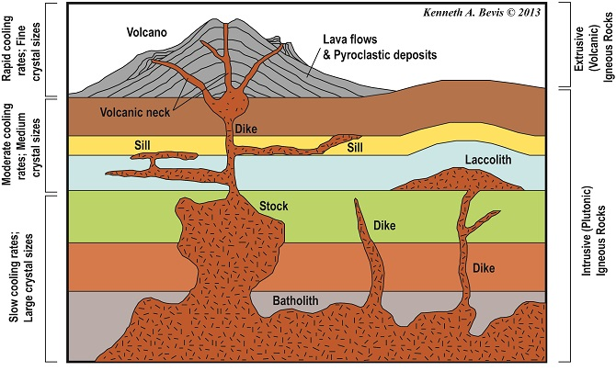
Figure 127

  - La mise en place d'un sill se conçoit aisément : le magma intrudé s'injecte entre les couches sédimentaires en provoquant l'écartement de celles-ci. Il en est de même pour des masses éruptives de formes lenticulaires ou plus complexes, dont la mise en place s'accompagne d'une déformation des couches voisines (Fig. 127).
  - Toutefois, la plupart des masses intrusives n'ont pas la forme de sills ou de lentilles, mais constituent des massifs (ou plutons) qui présentent les caractères suivants :
- Leur forme générale est celle d'une coupole, circulaire ou allongée, pouvant présenter dans le détail des irrégularités plus ou moins prononcées. Selon la profondeur atteinte par l'érosion, le contour des massifs en affleurement peut montrer diverses dispositions (par exemple : I, II, III Fig. 128).
- Leur dimension est très variable, depuis celle de petits massifs, qui affleurent sur quelques km², jusqu'à celle de masses énormes, appelées batholites, dont le diamètre excède parfois la centaine de km. Ces massifs de grands diamètres excèdent parfois la centaine de km. Ces massifs de grandes dimensions sont toujours granitiques.

  - 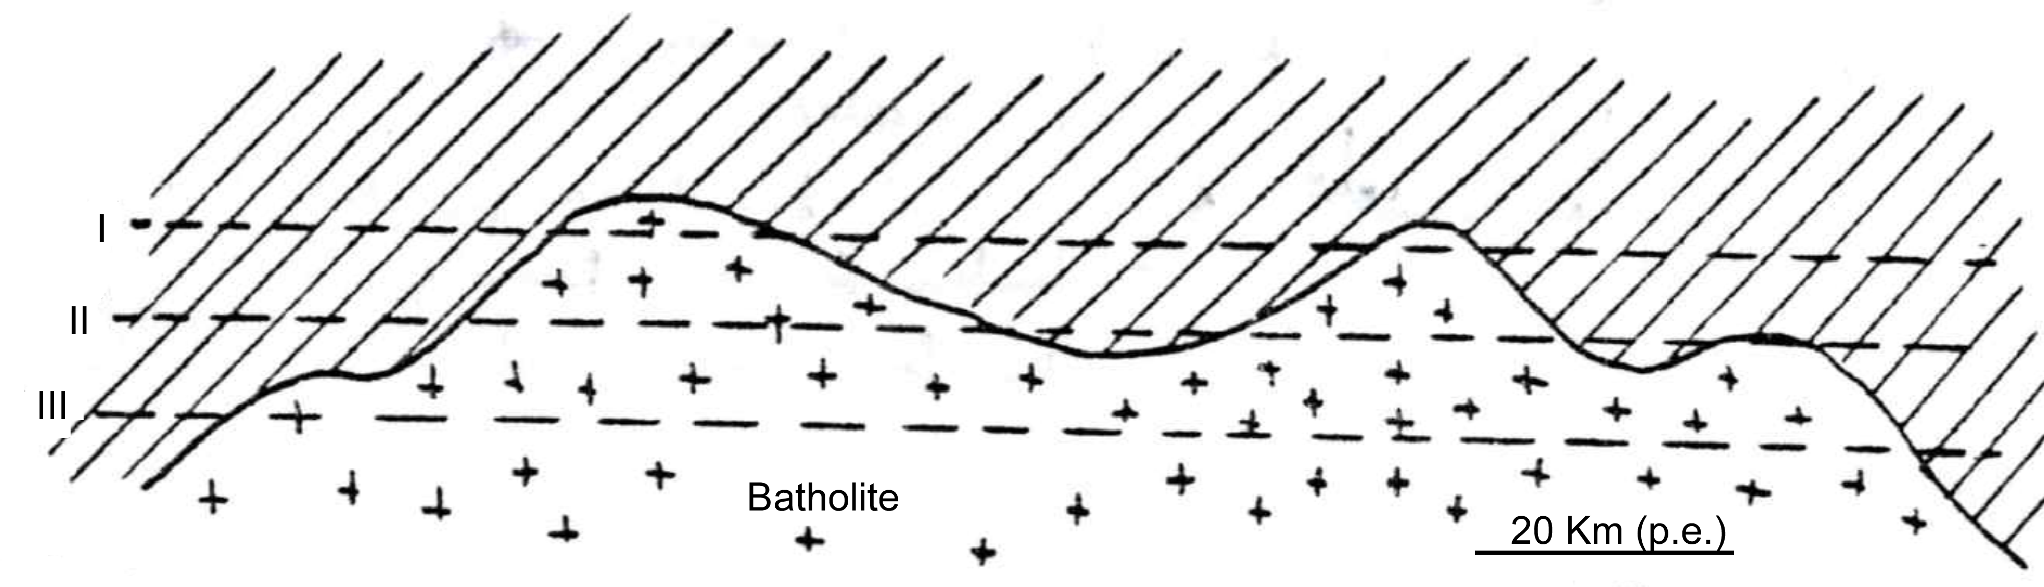
Figure 128

- Les contacts sont discordants, la masse magmatique recoupant les roches encaissantes comme à l’emporte-pièce (Fig. 129).
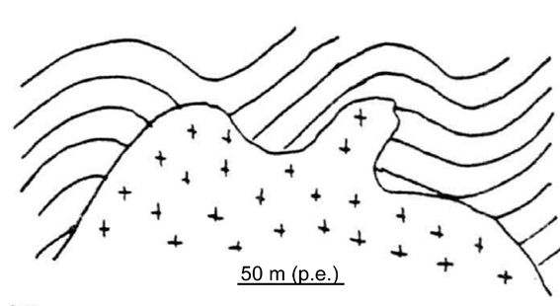
Figure 129

  - Le processus de mise en place de tels massifs pose donc un problème. En effet, le magna apparaît ici comme ayant pris la place des roches préexistantes. Dans ces conditions, que sont devenues ces dernières ? L'explication généralement admise est le processus d'"overhead-stoping": le magma, au cours de sa montée, s'insinuant dans les joints des roches de son toit, on a progressivement détaché des blocs. Ceux-ci sont tombent dans le magma où ils ont fondu : le magma a “digéré" son toit. Cette hypothèse est soutenue notamment par les observations suivantes :
- au voisinage des contacts, il existe des enclaves basculées, dont l’emplacement originel est toujours visible (Fig. 130) ;
- la composition chimique des granites correspond à la composition moyenne des sédiments ;
- lorsqu’un massif granitique, dans une de ses parties, recoupe des roches de composition différente (des calcaires par exemple), la composition du granite peut s'y trouver modifiée en conséquence par rapport au reste du massif.
Il va de soi d'ailleurs que l’overhead-stopingn n’exclut pas un certain écartement des roches encaissantes, comme dans le cas des sills et massifs lenticulaires.

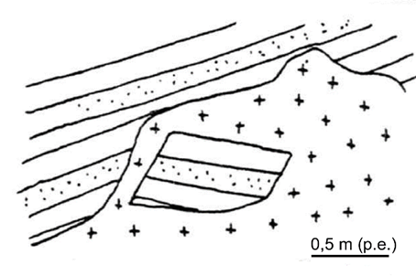
Figure 130

  - Les filons accompagnateurs.
  - Au moment où, après sa mise en place, un massif magmatique s'est en partie consolidé, des cassures apparaissent généralement, à la fois dans les roches encaissantes et dans la partie extérieure, déjà consolidée du massif lui-même. Ces cassures sont le résultat de déformations tectoniques ou de la contraction par refroidissement.
  - 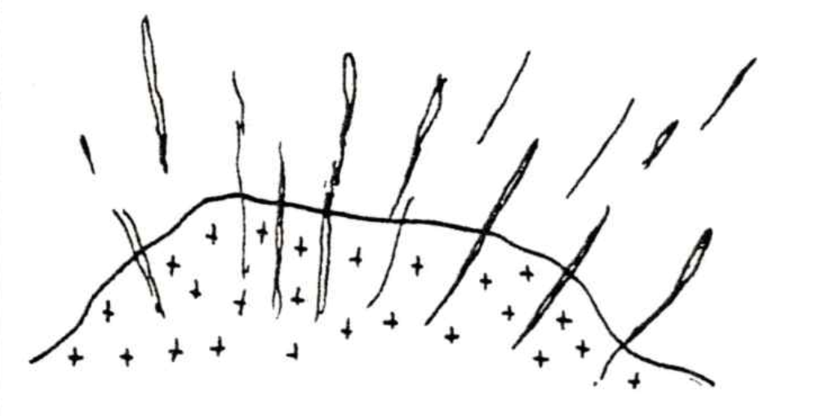
  - Figure 131

  - Le liquide magmatique résiduel peut ainsi s'injecter dans ces cassures et engendrer un cortège de filons (Fig. 131). Comme ces liquides sont le résultat de la différentiation magmatique, les roches filoniennes ainsi formées sont plus acides que la roche magmatique principale. De plus, la présence d'éléments volatils abondants peut provoquer des roches anormalement grenues, dénommées pegmatites. Ces filons ont souvent un intérêt économique, certains éléments chimiques utiles (Cu, Sn, Pb, Zn etc.) se trouvent concentrés dans les liquides résiduels.

VI. NOMENCLATURE DES ROCHES MAGMATIQUES
  - On se contentera, dans le cadre de ce cours de la nomenclature simplifiée suivante :
 | - Roches claires (leucocrates) | - Roches foncées (mélanocrates)
- Roches grenues | - Granite | - Gabbro
- Roches à grain fin | - Rhyolite | - Basalte
- Roches vitreuses | - Obsidienne, ponce

  - Il va de soi, d’après ce qu'on a vu plus haut, qu'il existe toutes les roches intermédiaires entre ces types principaux.

VI. ORIGINE DES MAGMAS
  - On a vu que l'écorce terrestre est constituée de haut en bas par :
- une couche légère, discontinue, de composition granitique ; cette couche forme les continents.
- une couche plus dense, de composition basaltique qui forme le fond des océans et s'étend probablement sous les continents. Cette couche repose sur le manteau supérieur, de composition plus basique encore.
  - Les magmas basiques trouvent leur origine dans la fusion locale de la couche basaltique ou du manteau. Les raisons de cette fusion de matériaux normalement à l’état solide ne sont pas encore claires. On sait cependant que ce phénomène est en relation étroite avec la production de grandes fractures de l'écorce : failles radiales en général et limites de plaques (voir plus loin, chapitre XI). Ces fractures constituent pour les magmas basiques des voies aisées de cheminement vers le haut. Il en résulte :
- que les manifestations volcaniques sont, en grande majorité, basiques.
- que les volcans sont distribués le long de ces cassures : ils jalonnent les fosses tectoniques et les limites de plaques.
- que les régions volcaniques sont caractérisées par une séismicité élevée.
  - Par contre, les magmas acides trouvent leur origine, pour la plupart, dans la croute continentale, par la fusion de roches dans les parties profondes des tectogènes (ultramétamorphisme) ne trouvant pas de voies d'ascension aisées, n’atteignent pas la surface et forment des massifs intrusifs.
  - Ceci explique que les roches magmatiques les plus fréquentes sont les granites et les basaltes.

VII. REMARQUES FINALES
  - Âge des roches magmatiques.
  - Comme les roches magmatiques ne renferment, évidemment, aucun fossile, leur âge relatif ne peut être estimé que par des moyens indirects :
- une coulée de lave est plus jeune que le sédiment sous-jacent et plus vieille que le sédiment qui la recouvre.
- une roche intrusive est plus jeune que les roches dans lesquelles elle est intrudée.
- si un conglomérat renferme des cailloux d'une roche magmatique, celle-ci est plus vieille que le conglomérat etc.
  - On verra ci-après (chapitre X) qu’il est possible de déterminer l'âge absolu d'une roche magmatique, avec toutefois les aléas et approximations inhérents à cette méthode.
  - Des manifestations magmatiques peuvent survenir à divers moments du cycle géologique : pendant la sédimentation, pendant le plissement, après le plissement. L'analyse de cette question sort de l'objet de ce cours.

  - Métamorphisme de contact.
  - Lors d’une intrusion, les roches encaissantes sont portées à haute température. Elles subissent de ce fait un métamorphisme appelé métamorphisme de contact (Fig.132).

  - Il se distingue du métamorphisme régional par les caractères suivants :
- il est local, c’est à dire limité à une auréole de quelques m à quelques dizaines de m d'épaisseur
- il n'est pas contemporain d'un plissement : les roches sont "cuites" sans déformation et ne possèdent donc pas de schistosité.
- il est provoqué par des températures plus hautes et des pressions plus basses que le métamorphisme régional. Les minéraux formés sont donc différents. Les roches engendrées par métamorphisme de contact sont des cornéennes.
  - 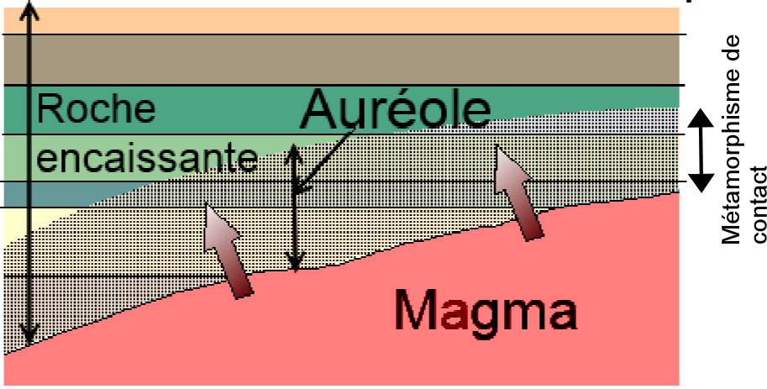
Figure 132

  - Métamorphisme des roches magmatiques.
  - Une roche d'origine magmatique peut, dans la suite de l’histoire géologique, être impliquée dans une phase de plissement profond. Dans un tel cas, elle subira les effets du métamorphisme au même titre qu'une roche d'origine sédimentaire, et se transformera en un gneiss. De tels gneiss sont dénommés ortho-gneiss, par opposition aux para-gneiss, d'origine sédimentaire.

CHAPITRE X : GÉOCHRONOLOGIE
  - Cours repris du site internet suivant : https://www.maxicours.com/se/cours/le-principe-de-la-datation-absolue/

  - Objectifs :
  - La datation relative permet de classer les événements géologiques les uns par rapport aux autres et d'établir un ordre chronologique. Toutefois, si elle peut parfois permettre un repérage très fin, elle ne donne pas l'âge d'un événement.
C'est la datation absolue qui a pour objet l'estimation des dates et des durées. L'essentiel de cette datation se fonde sur la radiochronologie. Elle s'appuie sur la décroissance radioactive d'isotopes de certains éléments chimiques.
Quel est le principe de la datation absolue ?

I. NOTION D’ISOTOPIE
  - Un atome est constitué d'un noyau contenant des protons (charge électrique +1) et des neutrons, autour duquel gravitent des électrons (charge électrique -1). Le nombre de protons est toujours égal au nombre d'électrons.
Mais, pour un élément donné, le nombre de neutrons peut varier (par exemple, il existe 3 sortes d'atomes de carbone : ¹²C, ¹³C et ¹⁴C, avec respectivement 6, 7 et 8 neutrons).
  - Deux atomes d'un même élément qui possèdent un nombre de neutrons différent sont des isotopes. Ils ont les mêmes propriétés chimiques, mais leurs propriétés physiques peuvent être différentes.
  - Exemple : ¹²C et ¹⁴C sont des isotopes, car leurs propriétés chimiques sont semblables, mais leurs propriétés physiques sont différentes (¹⁴C est radioactif alors que ¹²C ne l'est pas).

II. NOTION DE RADIOACTIVITE ET DE DECROISSANCE RADIOACTIVE
  - La radioactivité d'un atome est un phénomène lié à son noyau.
Le noyau des atomes radioactifs est plus ou moins instable et a tendance à « exploser » en morceaux plus petits ou à laisser échapper des particules énergétiques.
  - Lorsque le noyau se désintègre, les morceaux obtenus ne contiennent plus le même nombre de neutrons ou de protons que l'atome d'origine : l'atome d'origine se transforme en un autre élément (l'élément « père » se transforme en un élément « fils »), si bien que, à chaque désintégration, le stock d'atomes d'origine diminue et le stock de nouveaux éléments formés augmente.
  - Si on établit le graphique de la population d'origine (quantité d'éléments « père ») en fonction du temps, on obtient une courbe exponentielle décroissante.
  - La vitesse de décroissance radioactive est propre à chaque élément radioactif. Le temps de vie d'un échantillon donné ne peut être envisagé (temps infini), donc on parle du temps de demi-vie ou période radioactive T. C'est le temps au bout duquel la quantité de matière radioactive est divisée par deux. T varie d'un isotope à l'autre.
  - Exemples :
- ⁴²Ti : T = 0,2 s
- ¹³¹I : T = 8,04 jours
- ¹⁴C : T = 5730 ans
- ²³⁸U : T = 4,46.10⁹ ans

III. UTILISATION ET CHOIX DES ISOTOPES
  - Connaissant T, on peut calculer depuis quand la désintégration se déroule à l'intérieur d'une roche par exemple, en mesurant les quantités d'éléments « père » et « fils » à l'aide de la spectrométrie de masse (permet de mesurer la différence de masse entre les deux isotopes et de les séparer).
  - Si le processus de désintégration a débuté au moment de la mise en place d'une roche ou d'un minéral, alors ce temps est aussi l'âge de l'échantillon. Il faut toutefois que les éléments mesurés (éléments « père » ou « fils ») soient restés emprisonnés au sein de l'échantillon depuis le début de sa formation et qu'il n'y ait eu ni apport extérieur ni fuite : on parle de système fermé.
  - Toutes les roches ne peuvent pas être datées par radiochronologie :
  - Les roches magmatiques (ex. : granite), métamorphiques et volcaniques constituent des systèmes fermés dans la mesure où les éléments radioactifs ont été piégés au moment de la cristallisation ou du refroidissement du magma.
  - Les roches sédimentaires ont été soumises à des échanges avec le milieu extérieur et ne constituent pas un système fermé.
  - Toute la précision de la mesure et de la datation repose sur le choix de l'isotope et de son temps de demi-vie, ainsi que sur la qualité de l'échantillon à analyser. La datation n'est valide que si on mesure des durées allant du centième à dix fois la période de l'isotope choisi (la teneur en éléments « père » devient trop faible si l'âge présumé de l'échantillon correspond à un nombre excessif de périodes).
  - Limites de la méthode : Teneur en éléments radioactifs trop faible et contamination.

IV. L’ESSENTIEL
  - La datation absolue permet de dater de façon plus précise des événements géologiques. Elle est basée sur la mesure de la variation du rapport isotopique entre le moment de la fermeture de l'échantillon daté et le présent. Sa fiabilité repose sur la qualité des échantillons ainsi que sur le choix de l'isotope.

CHAPITRE XI. LA TECTONIQUE DES PLAQUES.

  - On entend par là un modèle, une représentation, de la structure générale et les mouvements de l'écorce terrestre actuelle. Ce modèle résulte essentiellement des géophysiciens et de l’exploration des fonds marins, qu'ont rendue possible les techniques actuelles. Ces données sont en effet essentiellement des travaux récents et constituent un progrès considérable et fondamental des connaissances en géologie.

I. EXPOSE GÉNÉRAL
  - On a vu au chapitre I que la partie extérieure de la Terre est constituée de plusieurs couches superposées : la croute granitique (ou croute continentale, discontinue), la croute basaltique (ou croute océanique), le manteau.
  - Ces couches sont caractérisées par des compositions différentes et - par conséquent - par des vitesses différentes de propagation des ondes sismiques. Elles sont séparées par des surfaces de discontinuité et elles sont à l’état solide.
  - Si, par contre, on envisage le comportement mécanique de la partie externe de la Terre, on est amené à y considérer deux domaines superposés. À savoir de haut en bas :
- La lithosphère qui constitue une enveloppe externe, épaisse de 70km sous les océans, à 140 km sous les continents ; elle se caractérise par le fait qu’elle peut supporter sans fluer et durant des temps importants des contraintes de l’ordre du Kilo-bar, elle a donc un comportement relativement rigide.
- L’asthénosphère, qui a un comportement plastique, c'est-à-dire qui n'offre pas de résistance aux contraintes à une échelle de temps suffisamment grande.
  - On voit que la distinction entre lithosphère et asthénosphère est purement mécanique et est complètement indépendante de la composition des roches ; la lithosphère, en effet, est formée de la croute océanique, de la croute continentale et d'une partie du manteau supérieur.
  - La lithosphère est découpée par de grandes cassures en un certain nombre de plaques qui ont la forme de calottes sphériques de formes irrégulières. Il existe 8 grandes plaques principales (Fig. 134) Certaines de ces plaques ne comportent que du manteau supérieur surmonté de la mince pellicule (5 km) de croute océanique (plaque A, Fig. 133). D’autres comportent, en plus, des masses granitiques (ou sialiques) continentales, prises dans la plaque à la manière d'une planche enserrée dans un radeau de glace (plaque B, Fig. 133).
  - 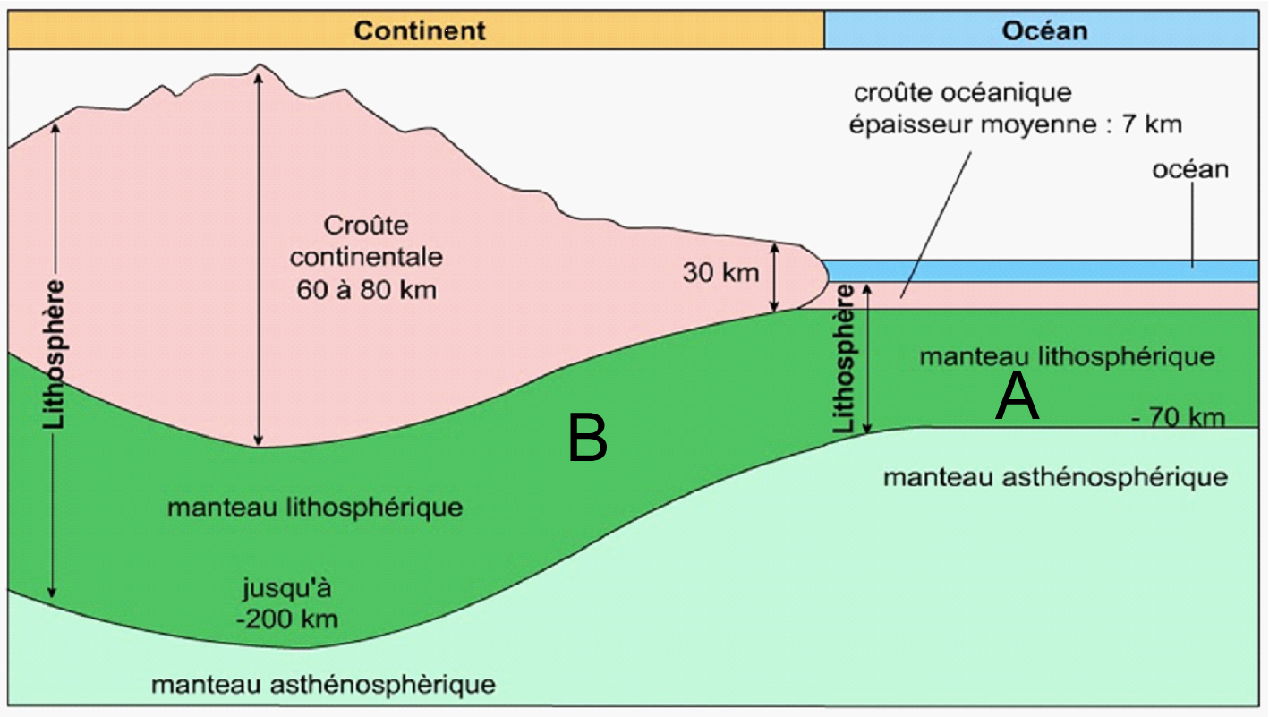
Figure 133
  - Les plaques se déplacent sur l’asthénosphère et sont en mouvement les unes par rapport aux autres. Il résulte de ces mouvements que les limites entre deux plaques sont de trois types : les dorsales (ou rides, ou rifts ), les zones de subduction et les failles transformantes.
  - 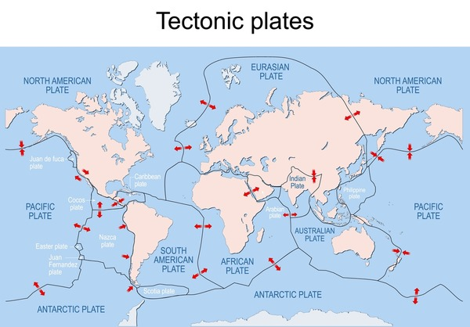
Figure 134

  - Les dorsales.
  - Il s'agit de cassures de la lithosphère le long desquelles deux plaques s'écartent l'une de l’autre. La vitesse de ce mouvement est de 2 à 24 cm par an selon les cas. Sous la cassure, il se produit une fusion locale du manteau ; le magma ainsi engendré monte dans la cassure et comble constamment le vide qui tend à se créer par l'écartement des deux plaques (fig. 135). Une dorsale est donc une zone où se crée de la croute océanique. Dans les océans, ces dorsales constituent des zones de relief sous-marin, c'est-à-dire de longues chaînes montagneuses entaillées par une profonde vallée longitudinale. Une telle dorsale marque, par exemple, la zone axiale de l’Océan Atlantique, à mi-distance entre les Amériques et l'ensemble Europe-Afrique. Ceci signifie que ces deux ensembles continentaux s'écartent actuellement l’un de l’autre.
  - 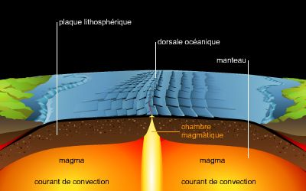
Figure 135

  - On a pu calculer qu'au Trias, il y a 200 millions, ils étaient réunis en un seul continent. Celui-ci s’est cassé en deux, l’Océan Atlantique a ainsi pris naissance et il s'agrandit toujours aujourd’hui à la vitesse de 8 cm par an environ. Actuellement, une nouvelle dorsale est en train de se former dans la partie E de l'Afrique. Elle en est encore à son stade initial et est marquée par un alignement de grands fosses tectoniques (grands lacs africains, mer Rouge), accompagnés de manifestations volcaniques basaltiques (Fig. 136).
  - 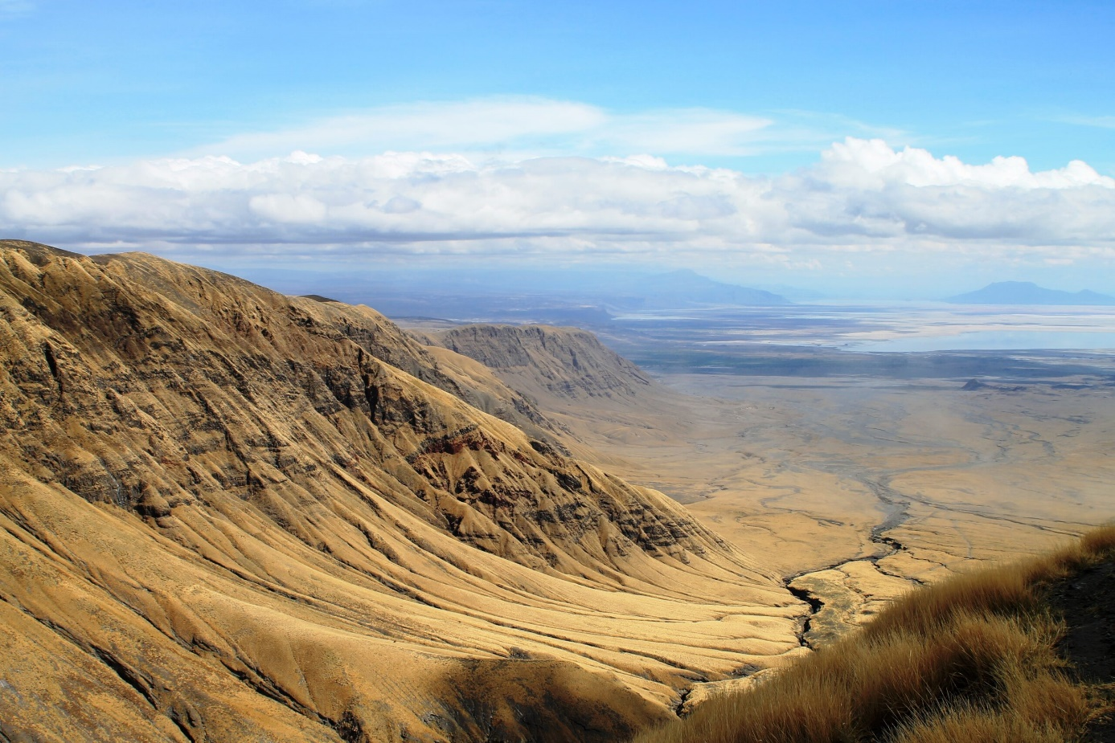
Figure 136

  - Les zones de subduction.
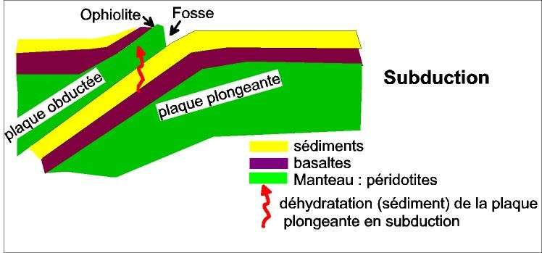
  - Une zone de subduction est une disposition inverse de celle d’une dorsale : elle marque la limite de deux plaques qui se rapprochent l'une de l'autre. Dans ces conditions, une des deux plaques passe en dessous de l’autre selon une pente de 45° environ (plan de Benioff) et est résorbée dans l’asthénosphère (Fig. 137).
  - Figure 137

  - Il convient d’observer que la plaque qui disparaît ainsi est toujours une plaque océanique ; une masse continentale est en effet incapable
  - Dans la morphologie sous-marine, une zone de subduction se traduit par un sillon (ou "fosse") de grande profondeur.
  - On admet que le frottement de la plaque lors de sa descente le long du plan de Benioff provoque un échauffement susceptible d’engendrer des magmas. On explique de cette manière un échauffement de cette manière la fréquence des volcans au-dessus de ce plan.
  - C'est ainsi que lorsque la subduction s'opère entre deux plaques océaniques, elle correspond à une fosse sous-marine bordée par un arc d'îles (ex : les Aléoutiennes, les Kouriles, etc.). Lorsqu'elle s'opère entre une plaque océanique et une plaque continentale. Le continent est bordé par une fosse sous-marine et porte, sur sa bordure, de nombreux volcans (ex.la côté W de l'Amérique du S). Sur tout le pourtour de l’Océan Pacifique on se trouve dans l’une ou l’autre de ces situations, d’où le nom de ceinture de feu du Pacifique.
  - 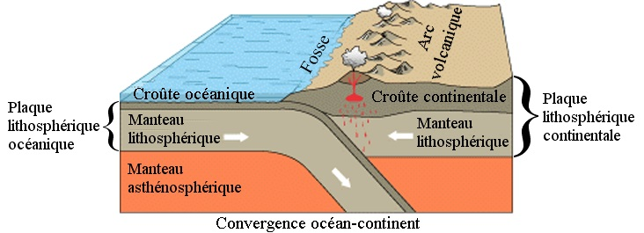
Figure 138

  - Les failles transformantes.
  - Une telle faille forme la limite de deux plaques qui se déplacent tangentiellement l'une par rapport à l'autre (fig. 139). Une faille transformante est donc une faille de décrochement (c’est-à-dire une faille à rejet horizontal. On voit, sur la Fig. 139 qu'une telle faille n'existe, en fait, qu’entre les points A et B.

  - 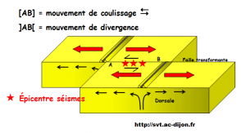
Figure 139

II. ARGUMENTS À L'APPUI DE LA TECTONIQUE DES PLAQUES
  - Ils sont nombreux et d'ordre divers :
  - Topographie.
  - Il s'agit de la correspondance des formes de certains continents de part et d'autre de l’océan qui les sépare. Le cas le plus spectaculaire est fourni par les continents situés de part et d'autre de l’Atlantique. Les Fig. 140, 141 (résultat d'un calcul par ordinateur) montrent que l'ajustement s'opère de manière presque parfaite pour autant, bien entendu, qu'on n'ajuste pas les traces des côtes actuelles, mais ceux des talus continentaux qui marquent la limite des blocs sialiques.
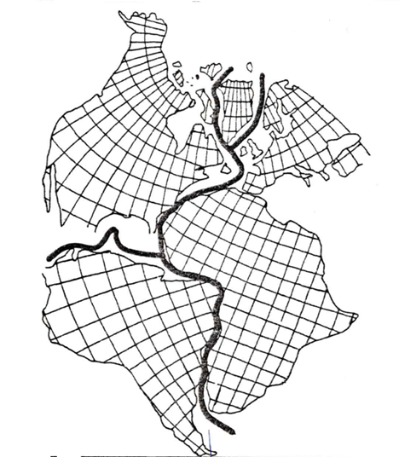
Figure 140

  - Structures géologiques.
  - L’ajustement dont il vient d'être question restitue la continuité de diverses structures géologiques de grandes dimensions, engendrées avant la séparation des continents actuelle de ceux-ci et qui aujourd'hui sont interrompues par la bordure : il s'agit, par exemple, de chaînes plissées, de grands massifs magmatiques, de zones ésopiques, etc.

  - Paléomagnétisme.
  - On sait que la Terre est entourée d’un champ magnétique. Lorsqu'une lave se consolide, les minéraux, qui possèdent une susceptibilité magnétique, sont comparables à des dipôles et s'orientent selon les lignes de force du
champ terrestre. La roche possède donc un magnétisme rémanent, généralement très faible, qui ne peut plus être modifié à partir du moment où la température est tombée en dessous du point de Curie. Une telle roche se comporte donc comme une "paléo-boussole". On a constaté que le champ magnétique terrestre s'inverse (c'est-à-dire permute son pôle N et son pôle S) à certains moments ; ces inversions surviennent à intervalles irréguliers, généralement de quelques centaines de milliers d'années. La cause de ce phénomène est inconnue.
  - 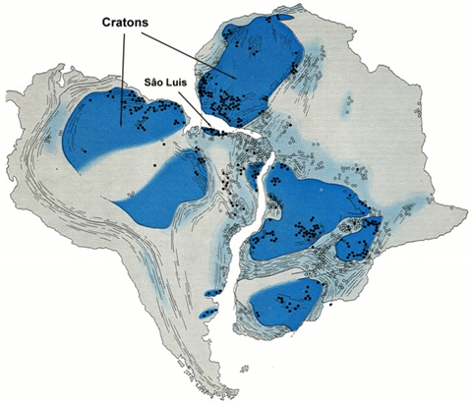
  - Figure 141

  - Ce magnétisme rémanent a pu être mesuré sur les basaltes qui forment le fond de l’Atlantique. On a constaté ainsi que ce magnétisme se distribue en bandes parallèles, de polarité alternativement directe et inverse, disposés symétriquement par rapport ä la dorsale médio-atlantique (Fig. 142). Ces observations viennent à l’appui de la conception de l'extension du fond océanique par création de croute au droit de la dorsale, conception exposée plus haut.
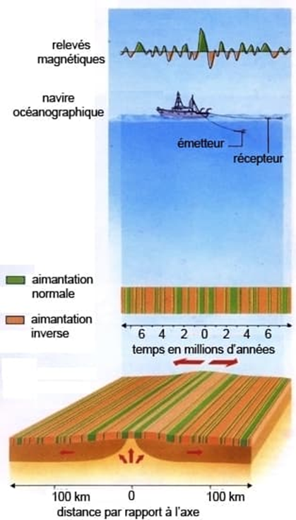
Figure 142
  - Évolution paléontologique
  - Si l’on compare, époque par époque, les organismes terrestres fossiles de deux continents actuels, on constate que la flore et la faune v sont restées identiques aussi longtemps que les deux continents étaient réunis. Par contre, à partir de l’époque de leur séparation," les faunes ont suivi des évolutions différentes sur les deux continents. C'est par exemple que s’explique la faune particulière de l'Australie, ce continent ayant été isolé des autres depuis très longtemps. Inversement, les faunes s’unifient lorsque deux continents sont réunis. (Fig. 143)
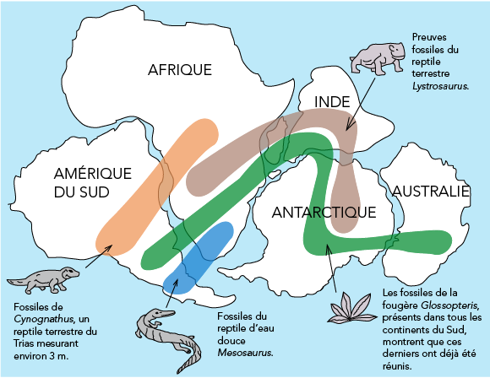

  - Figure 143

  - Séismicité et volcanisme.
  - Le long des cassures qui limitent les plaques (Fig. 144), en particulier le long des zones de subduction, le mouvement ne s'opère pas de manière continue, mais par à-coups successifs. Chacun de ces à-coups est une secousse sismique. De fait, sur la carte du monde, les épicentres des séismes sont concentrés le long des limites des plaques (le tour du Pacifique, par exemple). Il en est de même de la répartition du volcanisme (ceinture de feu du Pacifique).
  - 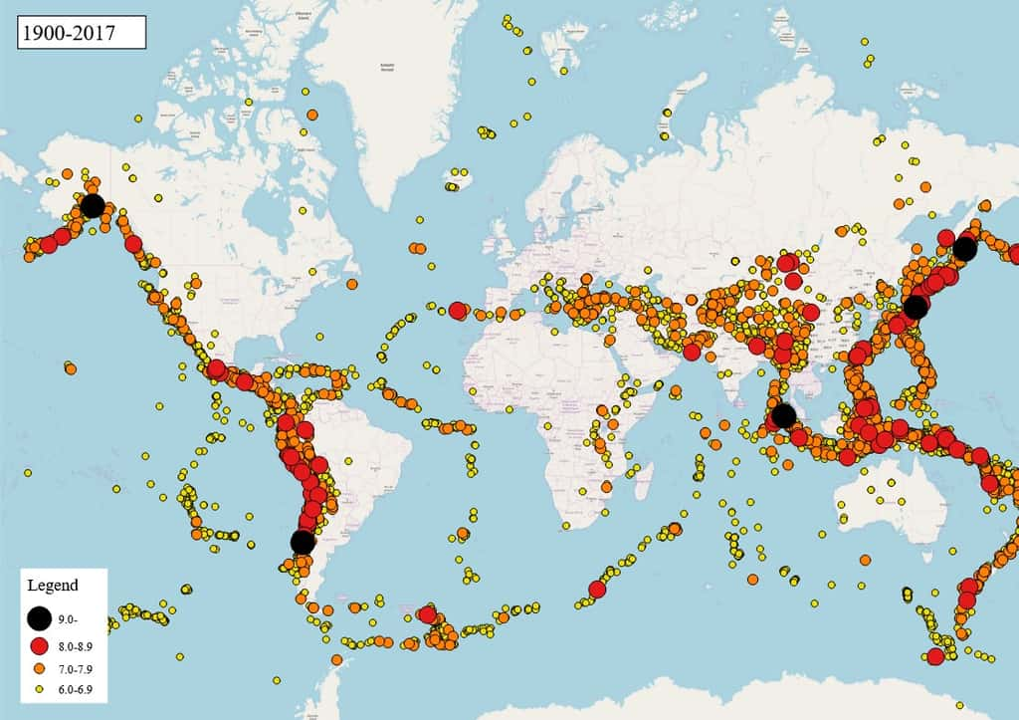
Figure 144

  - Conclusion.
  - On se trouve donc en présence d'un faisceau d'observations d'ordres divers, acquises pour la plupart grâce aux techniques récentes, dont la synthèse a amené à la conception de la tectonique des plaques telle qu'elle a été exposée au début de ce chapitre.

III. CAUSES DES MOUVEMENTS DES PLAQUES
  - Si on connaît de mieux en mieux aujourd'hui la manière dont les plaques se déplacent, il n'en est pas de même de la cause de ce mouvement, qui reste encore inconnue. L'hypothèse qui semble la plus plausible consiste à voir cette cause dans des courants de convection régnant dans l’asthénosphère de la manière schématisée à la Fig. 145 : les courants ascendants (en A) provoquent, par détente, la fusion partielle manteau supérieur ; également responsables des reliefs qui accompagnent les dorsales. Les courants descendants (en B) expliqueraient les zones de subduction, dans lesquelles les plaques seraient "sucées" vers le bas. Le mouvement des plaques (de A en B) résulterait à la fois de l’entraînement par le courant horizontal profond et du poids de la plaque qui glisserait du point haut A vers le point bas B. Répétons que cette explication n'est qu'une hypothèse.
  - 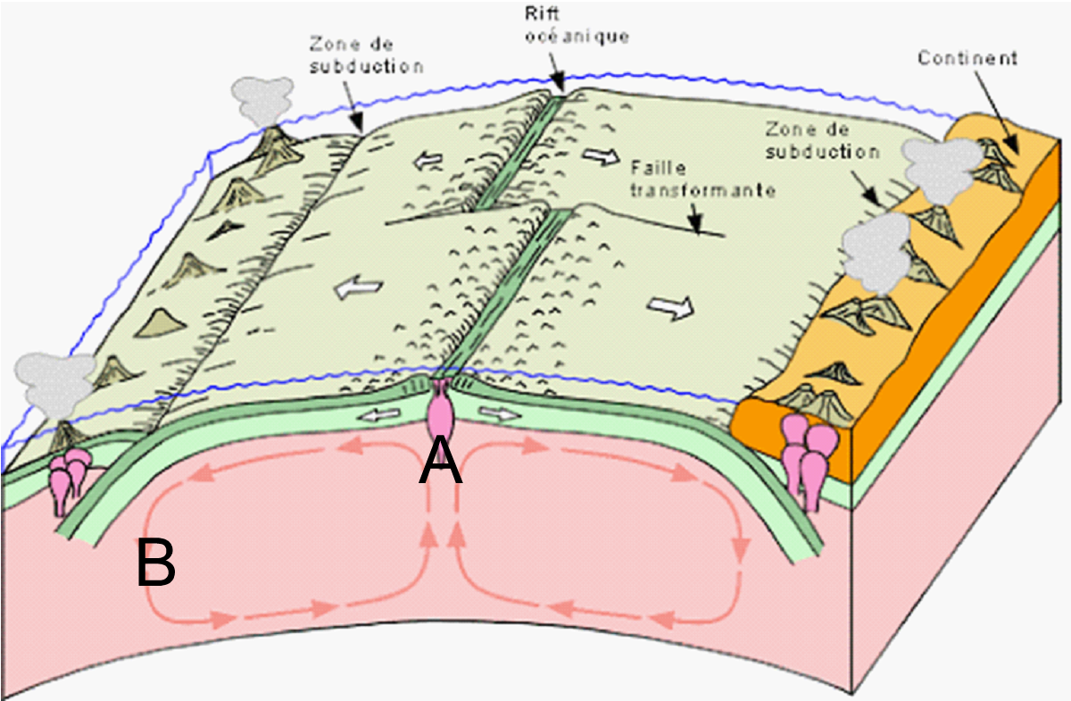
Figure 145

IV. CONSÉQUENCES GÉOLOGIQUES
  - Pangée
  - L'étude des mouvements actuels des plaques et celle des fonds océaniques a permis de reconstituer l’évolution de la Terre au cours des époques géologiques anciennes, évolution dont la situation actuelle l’aboutissement. On a pu ainsi remonter jusqu'au Trias (200 M. A.) et constater qu'à cette époque tous les continents étaient réunis en une seule masse, dénommée la Pangée. Ce continent unique a été progressivement disloqué en fragments qui se sont alors déplacés et qui continuent à se déplacer sur les diverses plaques de la lithosphère (Fig. 146)
  - Or le Trias (200 M.A.) est une époque relativement récente de l'histoire de la Terre. La question se pose donc de ce qui s’est passé pendant la longue durée antérieure au Trias. Le principe des causes actuelles nous incite à croire que la tectonique des plaques y était active comme aujourd'hui et que la réunion des continents en une Pangée a été un moment singulier de l'évolution de la Terre.
Cette conception est étayée par divers arguments, dont la discussion sort de l'objet de ce cours.
  - 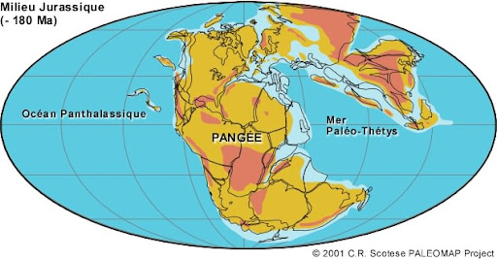
Figure 146

  - Formation de chaînes plissées.
  - On a vu qu’un continent se déplace porté par une plaque de lithosphère (par exemple : I sur la Fig. 147) à la manière d'un colis sur un tapis roulant (Fig.147b).
  - Lorsque ce continent arrive en A (zone de subduction), il ne peut s'enfoncer et le dispositif s'inverse : c’est la plaque II qui disparaît sous la plaque I (Fig.147) Dans ces conditions, la descente de la plaque océanique II peut provoquer une sorte de "bourrage" » sous la bordure du continent. De plus, on a vu que le frottement de la plaque au cours de sa descente dans le plan de Benioff dégage une quantité de chaleur susceptible d'engendrer des magmas ; dans le cas envisagé ici, où ce phénomène se produit sous un continent, ces magmas sont de nature granitique ou intermédiaire. Ces deux circonstances (bourrage et apports magmatiques) contribuent à épaissir la partie frontale du continent et à y former une chaîne de montagnes. C'est ainsi qu'on explique la chaîne des Andes, qui renferme effectivement d'immenses batholites granitiques. Si la plaque II porte, elle aussi, un continent C2, les deux continents vont finir par se rencontrer en A (Fig. 147).
A
  - 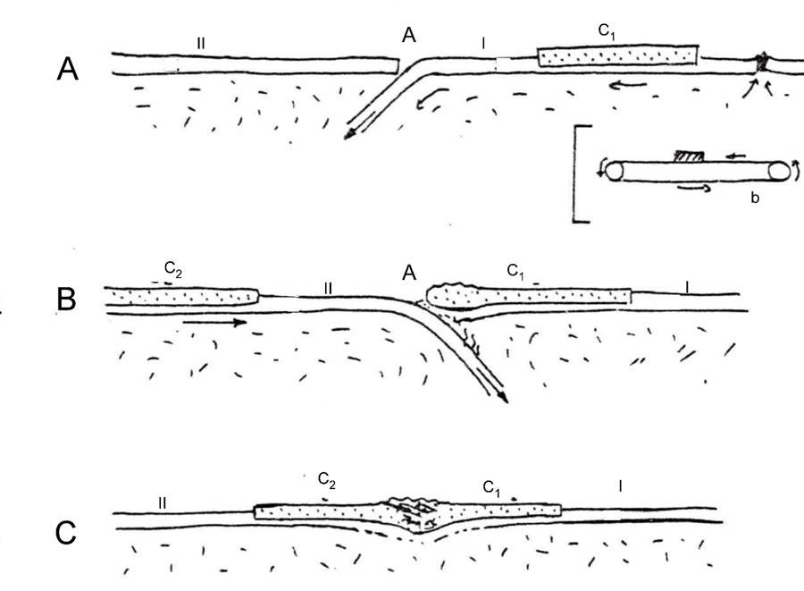
  - Figure 147

  - À ce moment, le mouvement cesse et les deux plaques se soudent. La collision des deux masses continentales a pour effet d'en écraser et d'en faire chevaucher les bords, provoquant la formation d'une chaîne montagneuse plissée. On explique ainsi la formation des Alpes (toujours en cours par rapprochement de l'Afrique et de l'Europe) et celle de l'Himalaya (par accolement du continent asiatique et de la péninsule indienne, venue du S).
  - L'application de ce modèle aux chaînes anciennes, antérieures au Trias et actuellement pénéplanées, n'est pas toujours aisée et fait l'objet aujourd'hui de nombreuses recherches.
  - On voit néanmoins que le modèle fourni par la tectonique des plaques donne une explication cohérente des grands raccourcissements horizontaux qui sont à l’origine des tectogènes. La cause de ces grandes déformations n'avait fait l'objet jusque-là que d'hypothèses peu satisfaisantes et était donc pratiquement inconnue.
  - Remarquons qu'une chaîne comme les Andes, qui est soulevée, mais peu ou pas plissée, est nécessairement un évènement temporaire, puisque les plaques sont toujours en mouvement aujourd'hui et que le dispositif doit évoluer normalement vers la situation de la fig. 147C, c'est-à-dire vers une chaîne plissée de collision. Ceci explique qu'on ne connaît pas dans la nature ancienne de chaîne analogue aux Andes actuelles.

  - Mouvements verticaux : subsidence, épeirogénisme.
  - Contrairement au cas des tectogènes, la tectonique des plaques n'apporte que peu de lumière sur la cause des grands mouvements verticaux de l’écorce : soulèvement épeirogénique d'une part et affaissement subsident de l’autre, ce dernier pouvant aboutir à la formation des objets géologiques importants que sont les géosynclinaux. On sait que ces mouvements, en particulier la subsidence, peuvent affecter de très grandes surfaces pendant de longues durées, bien supérieures à la durée de formation d'une chaîne.
  - La seule explication plausible doit faire appel au principe de l'équilibre isostatique (équilibre de la croute sur le manteau à la manière d'un corps flottant); il faut donc admettre:
- soit un amincissement de la croute, avec comme conséquence l’affaissement subsident; cet amincissement pourrait avoir diverses causes (extension par une série de failles radiales, par exemple);
- soit des modifications de la composition du manteau supérieur amenant sous la croute tantôt des masses denses (soulèvement, tantôt des masses légères (affaissement);
  - Âge de la croute.
  - Il résulte du modèle général de la tectonique des plaques que la croute océanique est toujours jeune : elle se forme dans les dorsales et est engloutie dans les zones de subduction. On ne connaît pas de croute océanique antérieure au Trias (+ 200 M.A.).
  - Par contre, la croute continentale est très ancienne puisqu'elle ne disparaît jamais par subduction. Au cours de leur longue histoire, les continents ont été le siège de phénomènes multiples : ils ont pu se séparer ou se réunir, la matière sialique qui les constitue a été remaniée et transformée dans les cycles géologiques successifs. Mais ce matériau sialique n'a jamais été réincorporé au manteau, de sorte que, dans les cratons très anciens, la géochronologie a pu fournir, pour certains ensembles de roches, des âges de plus de 4 milliards d'années.
  - Quant à l'origine première de la croute continentale, elle n'est pas connue. Les diverses explications avancées à ce sujet ressortissent encore au domaine de l’hypothèse.

La roche la plus ancienne connue à ce jour est découverte au Québec. Washington — Des roches retrouvées au Québec sont les plus anciennes connues à ce jour, ayant un âge estimé à 4,28 milliards d'années
Étude des proportions suivant lesquelles les corps réagissent ou se combinent entre eux.
Un chélate est un composé (en chimie organique) dans lequel un atome métallique est pris en pince entre des atomes électronégatifs liés à un radical organique.
Sol acide, très délavé qui caractérise les climats humides et froids.
HYDROLYSE : Décomposition chimique d'une substance par l'action directe ou indirecte de l'eau, de façon qu'il apparaisse de nouvelles molécules.
Un limon, parfois dénommé silt, est en sédimentologie et en pédologie un matériau granulaire de taille comprise entre le sable et l'argile, c'est-à-dire entre 2 et 63 micromètres. Un dépôt majoritairement limoneux peut être qualifié de limon.
Aussi appelé chantoire.
Le fluage (creep) est le mouvement imperceptiblement lent et régulier vers le bas d’un sol ou d’une roche formant une pente. Le mouvement est provoqué par une contrainte de cisaillement suffisante pour produire une déformation permanente, mais trop faible pour produire une rupture par cisaillement.
µ = micron. 1000µ = 1mm
Ces roches sont souvent désignées en Belgique sous le nom de « psammites ». Ce terme, employé dans ce sens, est incorrect par rapport à la terminologie internationale.
Diatomées : micro-algues brunes, de forme allongée ou ronde,
Protozoaire marin à squelette siliceux à symétrie radiale et à fins pseudopodes
spongolite est une roche sédimentaire silicieuse d'origine biologique constituée en grande partie de spicules d'éponges, d'opales et de calcédoines
Une roche constituée des grandes coquilles entière porte le nom de lumachelle
Protozoaire marin (foraminifère), dont les coquilles constituent des dépôts calcaires.
Animal (cnidaire), variété de corail des mers chaudes.
Il s’agit bien ici des coraux constructeurs de récifs. Il existe, en effet, dans le monde actuel, des espèces qui vivent en eau froide et profonde. Mais, ces espèces vivent isolées et ne constituent pas de récif
Chez les algues non calcaires le Ca serait impliqué dans un complexe soluble, ou précipité sous forme pulvérulente et entrainé par l’eau ; cette question est encore mal connue.
Un ion est un atome, ou un groupe d'atomes, ayant perdu ou gagné un ou plusieurs électrons : Un ion négatif (anion) a gagné des électrons, Un ion positif (cation) a perdu des électrons. L’atome est constitué d’un noyau massif, composé de protons et des neutrons, environné par des électrons égal au protons
On a découvert (1970) que la Méditerranée avait été le siège d'un tel phénomène à l'époque Miocène (il y a 6 millions d'années) : ä la suite d'une fermeture du détroit de Gibraltar, la Méditerranée s'est évaporée complétement et le fond s'est couvert de dépôts évaporitiques. Le détroit s’est réouvert plus tard, de sorte qu'actuellement, il existe sous la Méditerranée une couche épaisse de sel recouverte par des sédiments plus récents.
Ce phénomène de remplacement d’un minéral par un autre porte le nom de métasomatose. La dolomitisation en est un cas particulier
Voir à la fin du cours la notion de roches perméables et imperméables dans le chapitre consacré à l’hydrologie
Qui peut se développer ou s'effectuer en absence totale d'air ou d'oxygène.
L’observation de telles séries sédimentaires est rendue possible, le plus souvent, grâce au fait qu'après leur dépôt elles ont été déformées, puis érodées ; par exemple dans la région dont la coupe est représentée à la Figure ci-dessous on peut observer à la surface du sol la succession des couches depuis la couche 1 jusqu’à la couche 2. 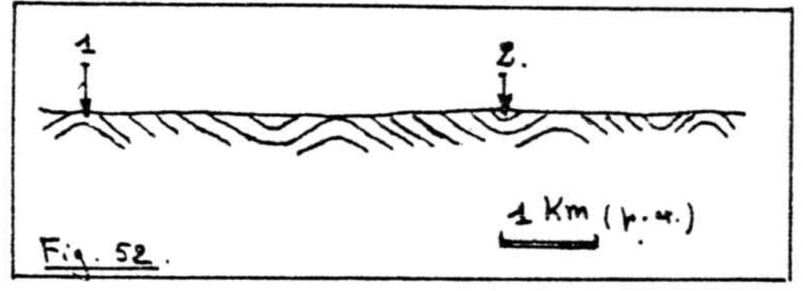
Partie de la géographie qui concerne la description du globe aux temps géologiques.
Etymologiquement, le mot "fossile" vient de "fosse" et désigne donc un objet que l'on trouve en creusant le sol ou les roches ; un fossile a donc nécessairement été enfoui.
À ce propos, un fossile que ses exigences écologiques lient à un facies particulier (fossile de facies) peut néanmoins présenter un grand intérêt dans les reconstitutions paléoécologiques.
Embranchement d'invertébrés marins bivalves. Les brachiopodes se fixent au fond par un pédoncule et se nourrissent de particules qu'ils attrapent dans les courants générés par leur couronne de tentacules ciliés (le lophophore).
Les foraminifères sont des organismes benthiques unicellulaires appartenant à la classe des rhizopodes et à l'ordre des protozoaires
Un dièdre en géométrie est la figure formée par deux demi-plans limités par une même droite. L'angle formé par ces deux demi-plans, mesuré dans le plan perpendiculaire à leur droite d'intersection, est aussi appelé angle dièdre (ou angle diédral).
Par opposition à une plaine, qui est une forme d’accumulation, déterminée par des couches horizontales.
On verra plus loin qu’il existe une autre forme de métamorphisme, d’extension locale, dénommé « métamorphisme de contact ». Il n’en n’est pas question ici.
Exemple : Pompéi, la Montagne pelée (Martinique)
Maar de l’Eifel
On appelle d’autre part aplite une roche filonienne leucocrate (acide) à grain relativement fin
Cet arc est l’intersection du plan de Benioff avec la surface du globe.

